Казахский национальный университет имени аль-Фараби

УДК 006:544 (043) На правах рукописи

АКЫЛБАЕВА АЙГЕРИМ КАЙЫПЖАНОВНА

Разработка нормативно-технической документации для проведения ИК-спектрометрических исследований свойств молекулярных криокристаллов

8D07502 – Стандартизация и сертификация (по отраслям)

Диссертация на соискание степени
доктора философии (PhD)

Научный консультант:
Ережеп Дархан Есейұлы
кандидат технических наук, PhD,
Алматы, Казахстан

Зарубежный научный консультант:
Стржемечечный Юрий Михайлович
PhD, ассоциированный профессор
Форт-Уэрт, Штат Техас, США

Республика Казахстан
Алматы, 2023
СОДЕРЖАНИЕ

НОРМАТИВНЫЕ ССЫЛКИ 4
ОПРЕДЕЛЕНИЯ И СОКРАЩЕНИЯ 5
ВВЕДЕНИЕ 6
1 ОБЗОР СТАНДАРТИЗИРОВАННЫХ МЕТОДОВ ИССЛЕДОВАНИЯ КРИСТАЛЛОВ 12
1.1 Общие сведения о молекулярных кристаллах 12
1.2 Общий анализ молекулярного кристалла 13
1.3 Методы анализа молекулярного кристалла 17

1.4 Основные нормативно-технические документы, применяемые в области криотехнологий…………………………………………………………………….27
1.5 Получение низких температур 31
1.6 Комбинированный метод исследования молекулярных кристаллов при низких температурах 33
Выводы по разделу 36
2 ОБОРУДОВАНИЕ ДЛЯ КОНТРОЛЯ И МОНИТОРИНГА СТРУКТУРНО-ФАЗОВЫХ СОСТОЯНИЙ МОЛЕКУЛЯРНЫХ КРИОКРИСТАЛЛОВ 38
2.1 Создание вакуума в универсальной криовакуумной установке 40
2.2 Измерение давления в рабочей камере 43
2.3 Измерение давления в системе пробоподготовки 44
2.4 Измерение температуры 45
2.5 Получение интерференционной картины 49
2.6 Источник инфракрасного излучения 51
2.7 Спектрометр ИКС-29 52
Выводы по разделу 53
3 МОДЕРНИЗАЦИЯ УНИВЕРСАЛЬНОЙ КРИОВАКУУМНОЙ УСТАНОВКИ 54
3.1 ИК-Фурье спектрометр 55
3.2 Усовершенствование системы пробоподготовки 59
3.3 Анализатор масс-спектрометра 60
3.4 Описание установки после дооснащения и модернизации 63
3.5 Калибровка ИК-Фурье-спектрометра 67
Выводы по разделу 75
4 ИССЛЕДОВАНИЕ МОЛЕКУЛЯРНЫХ КРИОКРИСТАЛЛОВ С ПОМОЩЬЮ, МОДЕРНИЗИРОВАННОЙ УНИВЕРСАЛЬНОЙ КРИОВАКУУМНОЙ УСТАНОВКИ 77
4.1 Сравнение полученных результатов до и после модернизации универсальной криовакуумной установки 80
4.2 Исследование чистых веществ в модернизированной установке на примере фреона 134a 83
4.3 Исследование смеси веществ в модернизированной установке на примере 15 % CH₄+85 % H₂O 92
Выводы по разделу 95
5 ТЕХНИКО-ЭКОНОМИЧЕСКОЕ ОБОСНОВАНИЕ 97
Выводы по разделу 101
ЗАКЛЮЧЕНИЕ 102
СПИСИК ИСПОЛЬЗОВАННЫХ ИСТОЧНИКОВ 104
ПРИЛОЖЕНИЕ А Патент на полезную модель 114
ПРИЛОЖЕНИЕ Б Свидетельство о внесении сведений в государственный реестр прав на объекты, охраняемые авторским правом 115
ПРИЛОЖЕНИЕ В Схематичный чертеж системы пробоподготовки 116
ПРИЛОЖЕНИЕ Г Проект стандарта организации 117
ПРИЛОЖЕНИЕ Д Акт внедрения 127
ПРИЛОЖЕНИЕ Е Экспертное заключение 129
ПРИЛОЖЕНИЕ Ж Методика калибровки 130
ПРИЛОЖЕНИЕ З Протокол калибровки 1 139
ПРИЛОЖЕНИЕ И Протокол межлабораторных результатов сравнения полученных при проведении испытаний с результатами других авторов 143
ПРИЛОЖЕНИЕ К Паспорт чистой воды 146
ПРИЛОЖЕНИЕ Л Паспорт чистого диоксида углерода 147
ПРИЛОЖЕНИЕ М Паспорт чистого этанола 148
ПРИЛОЖЕНИЕ Н Паспорт ИК-Фурье спектрометра 150

НОРМАТИВНЫЕ ССЫЛКИ

В настоящей диссертации использованы ссылки на следующие стандарты:

ГОСТ 21957-76 | Техника криогенная. Термины и определения
ИСО 10241:1992 | Международные стандарты терминологии. Подготовка и оформление
ИСО 1087-1:2000 | Терминологическая работа — Словарь — Часть 1: Теория и применение
РМГ 43-2001 | ГС ОЕИ Применение «Руководства по выражению неопределенности измерений»
ГОСТ ИСО 5725-1-2003 | Точность (правильность и прецизионность) методов и результатов измерений.
ГОСТ ЕN 1252-1-2009 | Сосуды криогенные материалы. Часть 1. Требования к ударной вязкости при температурах ниже минус 80 °С
СТ РК ISO 10810:2011 | Анализ поверхности химический. Рентгеновская фотоэлектронная спектроскопия
СТ РК ISO 18115-1-2012 | Общие термины и термины, используемые в спектроскопии
ИСО 18115-1:2013 | Химический анализ поверхности. Словарь. Часть 1. Общие термины и термины, используемые в спектроскопии.
СТ РК ISO/TS 10867-2014 | Одностенные углеродные нанотрубки. Определение характеристик методом фотолюминесцентной спектроскопии в ближней инфракрасной области спектра
№ 381-V ЗРК от 31 октября 2015 | Закон Республики Казахстан «О коммерциализации результатов научной и (или) научно-технической деятельности»
СТ РК 2842-2016 | Гарантия космической продукции обнаружение органических загрязнений поверхности методами инфракрасной спектроскопии
СТ РК EN 14626-2017 | Стандартные методы измерения концентрации угарного газа не дисперсионной инфракрасной спектроскопией
ГОСТ ISO/IEC 17025-2019 | Общие требования к компетентности испытательных и калибровочных (поверочных) лабораторий
СТ РК ISO 21013-2019 | Приспособления для ограничения давления в криогенных сосудах
СТ РК ISO 20421-1-2019 | Конструкция, изготовление, контроль и испытания
ИСО 18115-2:2021 | Химический анализ поверхности. Словарь. Часть 2. Термины, используемые в сканирующей зондовой микроскопии.

ОПРЕДЕЛЕНИЯ И СОКРАЩЕНИЯ

В данной диссертационной работе применяют следующие термины с соответствующими определениями.

EN | Европейский стандарт
FTIR | Инфракрасная спектроскопия с преобразованием Фурье
ISO/TS | Техническая спецификация Международной организации по стандартизации
PVD | Физическое газофазное осаждение
АЦП | Аналого-цифровой преобразователь
ИКС | Инфракрасная спектроскопия (колебательная спектроскопия)
Интерференции | Суммарный эффект комбинации двух или более цепочек волн, движущихся по пересекающимся или совпадающим путям
Интерферограмма | Картина, наблюдаемая при интерференции
ИСО/ISO | Международный стандарт
КПД | Коэффициент полезного действия
Криоконденсат | Вещество, осажденное на рабочую поверхность при низких температурах
Криокристаллы | Молекулярные вещества образующиеся при низкой температуре
Криоповерхность | Рабочая поверхность, охлажденная до низких температур
Кристаллизация | Процесс конденсации при низких температурах
МКМ | Микрокриогенная машина
ПЗС | Приборы с зарядовой связью
ПИД регулятор | Пропорционально-интегрально-дифференцирующий регулятор
СИ | Средства измерений
СТ РК | Стандарт Республики Казахстан
Термограмма | Температурная зависимость изменения отражательной способности
ФЭУ | Фотоэлектронный умножитель
ОПВ | Обязательные пенсионные взносы
ОСМС | Обязательное социальное медицинское страхование
ВОСМС | Взносы ОСМС
ИПН | Индивидуальный подоходный налог
СН | Социальный налог
СО | Социальные отчисления

ВВЕДЕНИЕ

Общая характеристика работы
В диссертационной работе представлены результаты разработки нормативно-технической документации для проведения ИК-спектрометрических исследований свойств молекулярных криокристаллов.
Актуальность темы
Стандартизация и сертификация направлена на установление технических требований для многократно применяющихся задач в науке, технике, промышленности, экономике. Конечным результатом является нормативно-технический документ в области технического нормирования, то есть стандарт организации.
Стандартизация, как вид деятельности, направлена на достижение оптимальной степени упорядочения в определенной области. Так, современный индустриальный мир стремиться к оптимальной степени упорядочения и особое внимание уделяет точности и качеству научно-технологического производства, что напрямую связано со стандартизацией и метрологией. Это связано с тем, что научные компоненты становятся все более сложными, а требования к контролю качества повышаются. Поэтому разрабатываются новые технологии для выполнения высоких нормативных требований.
Согласно Закону Республики Казахстан «О коммерциализации результатов научной и (или) научно-технической деятельности» коммерциализация результатов научной и (или) научно-технической деятельности наряду с научной и образовательной деятельностью является приоритетным направлением деятельности научных организаций.
В связи с этим возникает необходимость разработки ряда нормативно-технических документов для проведения качественных исследований в области современной физики конденсированных сред. Например, изучение механизмов формирования неупорядоченных систем (метастабильного состояния) является актуальной задачей. Состояние неупорядоченных систем зависит от состояния термодинамической системы и физико-химических свойств. В качестве примера можно рассмотреть молекулярные криокристаллы, существующие и образующиеся в условиях низких температур.
С фундаментальной точки зрения молекулярные криокристаллы интересны во многих направлениях, таких как физика конденсированного состояния, астрофизика, физика низких температур и материаловедение. Так, криокристаллы можно охарактеризовать как вещества в твердом состоянии, где атомы связаны Ван-Дер-Ваальсовыми взаимодействиями. Например, существуют такие молекулярные криокристаллы, как азот, монооксид углерода, диоксид углерода, метан. Молекулярные криокристаллы интересны собой как объекты для исследования принципиальных проблем в области физики низких температур и физики конденсированного состояния. В целом, криокристаллы — это тип кристаллов, которые образуются при очень низких температурах. В этих кристаллах энергия движения частиц сравнима с энергией межмолекулярного взаимодействия. Это означает, что поведение криокристаллов определяется квантовой физикой, и их интересно изучать как при термостатировании, так и при термоциклировании. Таким образом, необходимо улучшать контроль внешних параметров криоконденсации и напуск исследуемого вещества для дальнейшего детального исследования обособленной формы полиморфного состояния молекулярных криокристаллов.
Разработка нормативно-технических документов (методик) позволит точно контролировать и стандартизировать условия эксперимента для установления однозначной корреляции между свойствами молекулярных криокристаллов и условиями их образования.
Стандарты и нормы прописываются с намерением установления порядка действий в каждой конкретной ситуации и области исследования.
На основе вышеизложенного, диссертационная работа посвящена повышению качества проводимых исследований и разработке нормативно-технической документации для проведения ИК-спектрометрических исследований свойств молекулярных криокристаллов.
Связь темы диссертации с планом научных работ
Диссертация выполнена в соответствии с утвержденным планом исследования МНВО РК, а также при грантовом финансировании научных исследований по темам: «Структурно-фазовые превращения и релаксационные процессы в тонких пленках криовакуумных конденсатов стеклообразующих органических молекул» (2020-2022 гг., шифр AP08855738, № госрегистрации 0120РК00576); «Исследование влияния криоконденсированного излучения на оптические характеристики рабочих поверхностей криогенного оборудования» (2020-2022 гг., шифр AP08052736); «Исследование процессов криозахвата и десорбции линейных молекул в пленке воды при низких температурах» (2020-2022 гг., шифр AP08855681, № госрегистрации 0120РК00577); «Изучение механизма спекания объемных наноструктурированных термоэлектрических материалов в процессе их формирования» (2022-2024 гг., шифр AP15473758); «Разработка универсальной криоповерхности для охлаждения и научных исследований физико-химических и оптических свойств веществ от комнатных температур до 80 К» (2023-2025 гг., шифр AP19576644).
Целью диссертационной работы является решение научно-технической проблемы обеспечения эффективности стандартизации с помощью разработки нормативно-технической документации по проведению ИК-спектрометрических исследований свойств молекулярных криокристаллов на универсальной криовакуумной установке методом газофазного осаждения.
Для достижения поставленной цели необходимо было решить следующие задачи:
- Провести комплексный анализ проблем получения качественных и стандартизированных результатов ИК-спектрометрических исследований свойств молекулярных криокристаллов;
- Модернизировать универсальную криовакуумную установку для повышения качества проводимых исследований;
- Разработать стандартизированную методику калибровки ИК-Фурье спектрометра на универсальной криовакуумной установке для получения материалов с заданными свойствами;
- Разработать стандарт организации, направленный на получение тонких пленок молекулярных криокристаллов с заданным интервалом неопределенности.
Объектом исследования являются тонкие пленки, нанесенные на холодную подложку при температурах от 10 до 200 К и давлениях от 1 до 1000 μТорр, коэффициент пропускания которых изменяется при нагревании и охлаждении.
Предметом исследования являются стандартизованные методы исследования теплофизических и оптических свойств молекулярных криокристаллов.
Методы исследования
При решении задач, необходимых для достижения поставленных целей, использовались следующие методы:
Лазерно-интерферометрический метод измерения скорости конденсации, толщины и коэффициента преломления криоконденсатов воды, диоксида углерода, фреона 134а и смеси метана;
ИК-спектроскопический метод анализа процессов структурно-фазовых превращений фреона 134а и смеси метана с помощью ИК-Фурье спектрометра;
Термодесорбционный метод определения теплофизических и оптических параметров в образцах фреона 134а и смеси метана.
Научная новизна работы заключается в том, что впервые
- Модернизирована универсальная криовакуумная установка новым оборудованием и программным обеспечением, что позволяет качественно исследовать фундаментальные характеристики криоконденсированных систем при низких температурах.
- Разработана и утверждена методика калибровки ИК-Фурье спектрометра универсальной криовакуумной установки, что позволило получить материалы с заданными свойствами, например, такие как тонкие пленки криокристаллов.
- Разработана стандартизированная методика измерений на универсальной криовакуумной установке, которая позволяет повысить качество проводимого эксперимента и может применяться для ИК-спектрометрических исследований свойств молекулярных криокристаллов.
Положения, выносимые на защиту
1 Модернизированная универсальная криовакуумная установка обеспечивает контроль напуска исследуемого вещества при давлении в диапазоне от 1 до 100 μТорр, и увеличивает спектральный диапазон с 420-4200 1/см до 370-7800 1/см с разрешением от 1 1/см до 0,5 1/см при получении ИК-спектров во время эксперимента, при этом снизив среднее время выполнения стандартного эксперимента в 4 раза (с 8 часов до 2 часов).
2 Разработанная методика калибровки для ИК-Фурье спектрометра универсальной криовакуумной установки позволяет обеспечить оценку достоверности результатов экспериментальных данных в интервале волновых чисел 400-7800 1/см с доверительной вероятностью 95 % и коэффициентом охвата равным 2.
3 Разработанная стандартизированная методика измерений эффективно используется при получении и анализе тонких пленок молекулярных криокристаллов в условиях сверхнизкого вакуума в диапазоне от 0,1 до 100 μТорр и низкой температуры от 10 до 50 К.
Теоретическая и практическая значимость работы
Результаты данного исследования, наряду с разработкой нормативно-технической документации по ИК-спектрометрическим исследованиям свойств молекулярных криокристаллов, позволят сделать фундаментальные исследования в области низкотемпературной физики конденсированного состояния.
В ходе выполнения диссертационной работы разработана методика получения тонкой пленки криокристалла, методика выполнения измерения оптических свойств тонких пленок криокристаллов, а также методика калибровки для ИК-Фурье спектрометра.
При модернизации и внедрении новой методики выполнения измерений достигнуто не только улучшение качества проводимого эксперимента, но и достигнут значительный экономический эффект от внедрения полученных нормативно-технических документов, который составляет 25 млн. тенге за 36 месяцев. Результаты работы внедрены в Испытательную лабораторию ТОО «Ғылыми-зерттеу орталығы «Алматы-Стандарт»», получен акт внедрения.
Практическая значимость полученных результатов подтверждается публикациями в международных рецензируемых изданиях и участием в регулярных международных конференциях, а также патентом РК № 7959, авторским свидетельством РК № 33250.
Личный вклад автора заключается в том что, самостоятельно осуществил весь процесс исследования, от выбора метода исследования до разработки нормативно-технической документации. Автор также работал совместно с руководителями над постановкой задач и обсуждением результатов.
Достоверность и обоснованность полученных результатов
Достоверность и обоснованность полученных результатов подтверждается публикациями в высокорейтинговых журналах дальнего зарубежья с высоким импакт-фактором и в изданиях, рекомендованных КОКСНВО МНВО РК для публикации основных результатов научной деятельности, и в трудах международных научных конференции ближнего и дальнего зарубежья.
Апробация диссертационной работы и публикации
Основные результаты по теме диссертационной работы опубликованы в 14 научных печатных работах, в том числе в 2 статьях в научных изданиях, входящих в международные информационные ресурсы Web of Science (Clarivate Analytics, США) и Scopus (Elsevier, Нидерланды), 4 статьях в научных изданиях, рекомендованных КОКСНВО МНВО РК для получения ученой степени доктора философии (РhD), 6 работах в виде тезисов на международных конференциях, патенте на полезную модель и свидетельстве о внесении сведений в государственный реестр прав на объекты, охраняемые авторским правом РК.
Научные публикации с высоким импакт-фактором, входящих в международную базу данных Scopus и Web of Science
- Aldiyarov A., Sokolov D., Akylbayeva A., Nurmukan A., Tokmoldin N. On thermal stability of cryovacuum deposited CH₄+H₂O films // Low Temperature Physics. – 2020. – Vol.46, No. 11. – P.1121-1124. https://doi.org/10.1063/10.0002156 (IF=0.891, Q3, Percentile=37%)
- Yerezhep D., Akylbayeva A., Sokolov D., Shinbayeva A., Aldiyarov A. Analysis of Vibrational Spectra of Tetrafluoroethane Glasses Deposited by Physical Vapor Deposition // ACS Omega. – 2023. – Vol.8, No. 22. – P. 19567-19574. https://doi.org/10.1021/acsomega.3c00985 (IF=4.132, Q2, Percentile=73%)
Научные публикации, рекомендованные КОКСНВО МНВО РК для публикации основных результатов научной деятельности
- Алдияров А., Акылбаева А., Соколов Д., Стржмечный Ю. Методы совершенствования измерений в области ИК-спектрометрии // Вестник КазНИТУ. – 2019. – Vol. 5. – P. 372-377.
- Aldiyarov A., Sokolov D., Akylbayeva A., Nurmukan A., Tokmoldin N. Термостабільність кріовакуумних конденсованих плівок CH₄ + H₂O // Физика низких температур. – 2020. – Vol. 4. – P. 1318-1321.
- Алдияров А., Акылбаева А., Соколов Д., Стржмечный Ю., Молдыбаев Д. Внедрение стандартов ИСО 5725 для оценивания точности результатов в измерительных лабораториях РК // Вестник КазНИТУ. – 2020. – Vol. 3. – P. 471-476.
- Акылбаева А., Соколов Д., Алдияров А., Голиков О., Карымсакова Л., Ережеп Д. Анализ дооснащения универсального вакуумного криогенного спектрометра // Вестник КазНУ. – 2023. – Vol. 9. – P. 82-90.
Публикации в сборниках тезисов докладов по результатам Международных научных конференции
- Алдияров А., Дробышев А., Соколов Д., Акылбаева А., Нурмукан А., Токмолдин Н. On thermal stability of cryovacuum deposited CH₄+H₂O films // Pacific Conference on Spectroscopy and Dynamics. – USA, San Diego, 2020. – P. 17.
- Алдияров А., Соколов Д., Акылбаева А., Нурмукан А., Рамос М. Refractive index at low temperature of tetrachloromethane and tetrafluoroethane cryovacuum condensate // Pacific Conference on Spectroscopy and Dynamics. – USA, San Diego, 2020. - P. 18.
- Алдияров А., Акылбаева А. Определение точности при ИК-спектрометрических измерениях // V Международная научно-практическая конференция «Global Science And Innovations 2019: Central Asia», 2019. – т. 3. – С. 231.
- Акылбаева А., Стржмечный Ю. Пересмотр международной системы единиц СИ // Международная научная конференция студентов и молодых ученных «Фараби Әлемі», 2019. – С. 297.
- Акылбаева А., Ережеп Д. Получение криокристаллов N₂O методом конденсации из газовой фазы // Международная Конференция памяти Академика НАН РК Эрнста Гербертовича Бооса, 2023. – С. 33.
- Акылбаева А., Ережеп Д. Газ фазалық конденсациялау әдісімен алынған N₂О мұзының спектроскопиялық зерттеуі // Международная научная конференция студентов и молодых ученых «Фараби Әлемі», 2023. – С. 234.
Патент на полезную модель
Пат. 7959 РК. Криовакуумная установка для проведения исследований свойств молекулярных криокристаллов / Акылбаева А., Ережеп Д., Алдияров А., Соколов Д. Г.О.; опубл.: 14.04.2023. – 1 с.
Свидетельство о внесении сведений в государственный реестр прав на объекты, охраняемые авторским правом
Авторское свид. 33250 РК. Анализ дооснащения универсального вакуумного криогенного спектрометра / Акылбаева А., Ережеп Д.; опубл.: 03.03.2023. - 8 с.
Структура и объем диссертации
Диссертация состоит из введения, пяти разделов, заключения, списка использованных источников и содержит тринадцать приложений. Работа изложена на 151 страницах машинописного текста, иллюстрируется 52 рисунками, приведено 18 формул, 26 таблицы, список использованных источников содержит 143 наименования и 13 приложений.

1 ОБЗОР СТАНДАРТИЗИРОВАННЫХ МЕТОДОВ ИССЛЕДОВАНИЯ КРИСТАЛЛОВ
В современном индустриальном мире основное внимание уделяется точности технологического производства. Так, промышленные компоненты становятся все более сложными, а требования к контролю качества повышается. Поэтому актуальной задачей является разработка нормативно технических документов для эффективных методов и методологий исследований для получения новых актуальных материалов с заданными характеристиками.

1.1 Общие сведения о молекулярных кристаллах
В этом разделе представлен краткий обзор развития молекулярных кристаллов и кристаллической структуры примерно до 2000 года. Работы после 2000 года все чаще включают внутримолекулярную гибкость, вклад колебательной энергии и квантово-химические методы.
Первое серьезное размышление о проблеме плотной упаковки и ее предсказуемости, вероятно, было сделано Гильбертом [1]. Однако, Уильямс впервые применил компьютерные расчеты кристаллических структур в 1960-х годах [2]. Он понял, что оптимизация геометрии путем минимизации энергии решетки может привести к получению кристаллических структур, которые можно использовать в качестве отправных точек для индексации и уточнения экспериментальных результатов дифракции рентгеновских лучей [3,4]. Китайгородский попытался предсказать кристаллические структуры в 1960-х годах с помощью невычислительных методов [5]. Им было отмечено, что молекулярные кристаллы упаковываются «таким образом, что «выступы», образованные атомами одной молекулы, заполняют «впадины» между атомами соседних молекул, молекулы плотно прилегают друг к другу». Используя такие эмпирические принципы, он предсказал кристаллические структуры с помощью осязаемой упаковки - модели молекул заполняли пространство настолько плотно, насколько это было возможно. Китайгородский также выполнил расчеты энергии решетки силового поля и предвидел полезность компьютерного предсказания кристаллической структуры [6,7].
Однако, первая попытка того, что сейчас назвали бы предсказанием кристаллической структуры, была предпринята Дзябченко [8]. В 1984 году он искал минимумы энергии решетки случайно сгенерированных кристаллов бензола в четырех пространственных группах. Для расчета энергии решетки использовалось силовое поле. Глобальный энергетический минимум соответствовал известной стабильной кристаллической структуре, а также была воспроизведена форма бензола при высоком давлении. Далее, Гавеццотти и Дезираджу изучали упаковку ароматических углеводородов в 1989 году [9]. Кристаллические структуры были классифицированы и рационализированы с точки зрения геометрических характеристик и энергетических расчетов.
Молекулярный кристалл, содержащий только один химический компонент, называется однокомпонентный кристалл, иначе многокомпонентный кристалл. Если все частицы в многокомпонентном кристалле изолированы друг от друга в твердом состоянии при комнатной температуре и давлении, говорят, что это сокристалл [10]. Если одно или несколько составляющих соединений являются жидкими в условиях окружающей среды, мы говорим, что кристалл является сольватом, если только этот растворитель не является водой, тогда кристалл называется гидрат. Обычно сольваты образуются при кристаллизации из растворов одного и того же растворителя.
Необходимо отметить клатраты – это кристаллы, которые инкапсулируют или «инклатратируют» элемент или соединение, обычно газообразное. Молекулы газа заключены в дискретные структуры, напоминающие клетки. Так называемые соединения включения также поглощают и удерживают газообразные или жидкие молекулы гостя, но в полости канального типа [11]. Допускается почти любая комбинация вышеуказанных молекулярных кристаллов, то есть могут образовываться как сольваты кристаллов солей, так и клатраты гидратов и т. д.
Два года спустя Гавеццотти попытался предсказать кристаллы бензола и полиэтилена, используя свое собственное силовое поле [12]. За этим последовала дискуссия о сложности предсказания кристаллической структуры в 1994 году [13] и важное исследование попарных различий полиморфов, в котором также учитывались тепловые вклады [14]. В 1992 году методом Монте-Карло были успешно обнаружены кристаллические структуры гексаметилбензола и этилена [15]. Год спустя с использованием того же метода были продемонстрированы первые достоверные предсказания ранее неизвестных кристаллических структур [16].
Если подытожить сведения о молекулярных кристаллах, то часто бывает удобно игнорировать реальные атомы, ионы или молекулы и сосредоточиться на геометрии периодических массивов. Затем кристалл удобно представить в виде решетки, то есть трехмерного массива точек (узлов решетки), каждая из которых имеет идентичное окружение. Соответственно, кристаллическая структура и симметрия решетки играют решающую роль в определении многих физических свойств, таких как спайность, структура электронной зоны и оптическая прозрачность [17].

1.2 Общий анализ молекулярного кристалла
Одним из наиболее широко используемых методов определения молекулярной структуры является спектроскопия изолированных молекул в газовой фазе с высоким разрешением. Спектроскопические методы стали популярными в этом отношении благодаря их исключительной чувствительности к форме молекул, которая определяется связями между составляющими атомами и их относительным расположением в трехмерном пространстве. Посредством возбуждения колебательного и вращательного движения молекулы при дискретных энергиях можно охарактеризовать молекулярные связи и пространственное расположение составляющих их атомов.
Одно из первых описаний спектра поглощения относится к 1802 г., когда Волластон наблюдал серию темных линий, прерывающих непрерывный спектр рассеянного призмой солнечного света [18]. Вскоре после этого Фраунгофер начал более подробно исследовать эту серию темных линий от солнечного света и смог измерить длину волны некоторых из более сильных линий, используя первую дифракционную решетку [19]. Кроме того, Фраунгофер наблюдал в телескоп свет ярких звезд и обнаружил что узоры темных линий отличались от солнечных. Только в 1860 г. Кирхгоф предложил теорию для объяснения узоров темных линий, наблюдаемых Волластоном и Фраунгофером [20]. Кирхгоф предположил, что темные линии в солнечном спектре являются результатом газов во внешней атмосфере Солнца, поглощающих непрерывный свет на дискретных длинах волн. Эти идеи породили технику спектрального анализа, которую Кирхгоф и Бунзен использовали для идентифицирования спектральных отпечатков ряда материалов в видимой области электромагнитного спектра [21,22].
В 1881 г. Эбней и Фестинг расширили методы, впервые предложенные Кирхгофом и Бунзеном, из видимого в инфракрасное. Им удалось получить инфракрасные спектры поглощения широкого диапазона соединений и продемонстрировать, что определенные полосы поглощения коррелируют с присутствием определенных молекулярных групп [23].
Метод инфракрасной спектроскопии приобрел популярность благодаря своей способности обеспечивать уникальные спектральные отпечатки пальцев для многих сложных молекул и информацию о молекулярной структуре. В тандеме с развитием инфракрасной спектроскопии была создана теория квантовой механики, а усилия Борна и Оппенгеймера заложили основу для квантовой трактовки молекулярной структуры [24]. Ключевым компонентом метода, представленного Борном и Оппенгеймером, является разделение молекулярного гамильтониана на электронную и ядерную составляющие.
Разделение молекулярного гамильтониана справедливо во многих сценариях. Если предположить, что из-за большой разницы масс электронов и ядер, ядра неподвижны, то есть пренебречь ядерной кинетической энергией, то это позволяет упростить решение. Первое порождает дискретные электронные энергетические уровни, совпадающие с энергией видимых фотонов, а последняя порождает дискретные вращательные и колебательные уровни энергии молекулы, совпадающие с энергией инфракрасных фотонов.
Инфракрасная спектроскопия эффективно исследует возбуждения механических движений атомов, составляющих данную молекулу. Тогда можно связать возбуждение энергии этого механического движения с молекулярными свойствами, таким как длина связи, ориентация и сила. На рисунке 1 дано упрощенное представление колебаний и вращений двухатомной молекулы, и эти движения сравниваются с классическими аналогами простого гармонического осциллятора и жесткого ротора, соответственно.
Из рисунка 1 видно, что, измеряя изменение колебательного или вращательного движения энергии при поглощении инфракрасного фотона можно определить естественную колебательную частоту вращения прочности соединения ω_{e} и длины соединения B_{e} соответственно. Затем эти параметры могут быть связаны с силовой постоянной k_{v} (т.е. прочностью связи) и равновесным расстояние между составляющими атомов r_{e} (т.е. длиной связи), которая определяет структуру молекулы.
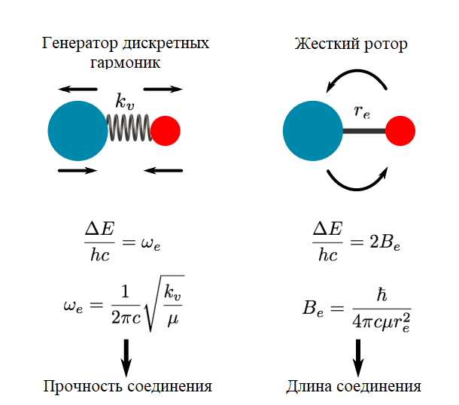

Рисунок 1 – Упрощенное представление колебаний и вращений в молекуле и их связь с классическими аналогами простого гармонического осциллятора и жесткого ротора, соответственно

Изменение колебательной энергии ∆E (пропорциональное ω_{e}) дает информацию о силовой постоянной k_{v} (т.е. прочности связи), а изменение энергии вращения (пропорционально B_{e}) дает информацию о равновесном расстоянии между составляющими атомов r_{e} (т.е. длине связи). Параметры h, c и µ - постоянная Планка, скорость света, и приведенная масса молекулы соответственно.
Для более крупных многоатомных молекул можно определить молекулярную структуру путем измерения инфракрасных спектров [25,26]. Тем не менее, эти методы требуют точного определения вращательных постоянных для многих различных молекул, которые различаются только по изотопному составу атомов. Из этого следует, что необходимо иметь широкую полосу спектра, высокую чувствительность и высокое спектроскопическое разрешение. Поэтому, в настоящей диссертационной работе будут рассмотрены методы, которые используются для спектроскопии поглощения изолированных молекул газовой фазы.
На рисунке 2 представлен обзор доступных в настоящее время широкополосных и широко настраиваемых источников, используемых для спектроскопии. Возможно, самым большим преимуществом широкополосной спектроскопии является возможность одновременного получения спектров высокого разрешения на множестве различных частот, что значительно сокращает время получения и обработки результатов измерения.

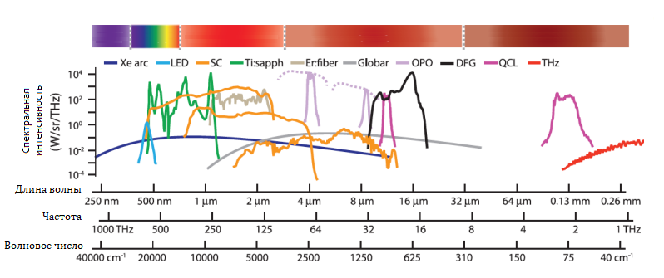

Рисунок 2 – Схематичное изображение доступных широкополосных и широко настраиваемых источников для спектроскопии в различных областях спектра

На переднем крае современных широкополосных методов находится газофазная широкополосная спектроскопия, которая сочетает в себе преимущества широкой спектральной полосы пропускания, высокого спектрального разрешения и высокой спектральной интенсивности в единой технологии [27,28]. Кроме того, использование высокоточного оптического резонатора, такого как диффузно-корреляционная спектроскопия с усилением резонатора [29], обеспечивает существенное повышение чувствительности обнаружения. Однако данный вид спектроскопии все еще является развивающейся технологией, что делает ее относительно недоступной в инфракрасном диапазоне. В этой области электромагнитного спектра типичный широкополосный источник состоит из горячей нити накала (например, глобар), которая действует как абсолютно черное тело. Так, в работе [30] продемонстрированы многообещающие широкополосные инфракрасные источники, основанные на генерации суперконтинуума в халькогенидном волокне, генерации разностной частоты в LiGaS₂ [31] и квантово-каскадном лазере [32].
Примечательно, что широкополосные источники имеют два потенциальных недостатка по сравнению с одночастотными источниками, используемыми для спектроскопии, – либо низкую спектральную яркость, либо низкое спектральное разрешение, либо и то, и другое. Это обычно ограничивает достижимую чувствительность в эксперименте по спектроскопии поглощения в определенном диапазоне, примерно 10⁻⁵ − 10⁻⁴ 1/Гц^{1/2}, а спектральное разрешение – несколькими сотнями МГц или более [27]. Такие методы, как спектроскопия с перестраиваемым диодным лазером, предлагают альтернативу широкополосной спектроскопии, которая обеспечивает как повышенную чувствительность, так и спектральное разрешение.
Основным преимуществом перестраиваемой диодной лазерной спектроскопии является то, что полная выходная мощность лазера концентрируется в одном спектральном элементе с полосой пропускания, заданной шириной лазерной линии (например, обычно < 1 МГц для диодных лазеров с внешним резонатором). Таким образом, эти методы позволяют достичь высокой чувствительности и высокого разрешения, но требуют гораздо большего времени сбора данных, чтобы охватить даже скромные спектральные окна порядка нескольких волновых чисел. Это является серьезным недостатком по сравнению с методами широкополосной спектроскопии.
Тем не менее, чувствительность порядка 10⁻¹³ 1/Гц^{1/2} была достигнута с разрешением ниже МГц [33,34], что позволяет, среди прочего, исследовать слабые спектральные характеристики, такие как обертоны и комбинированные полосы. Кроме того, существует множество возмущений в спектрах, которые становятся заметными при высоком спектральном разрешении, достижимом с помощью перестраиваемой диодной лазерной спектроскопии [35]. Действительно, этот метод использовался для изучения широкого круга молекулярных систем, таких как углеродные кластеры [36], Ван-Дер-Ваальсовы комплексы [37], радикалы [38], большие органические молекулы [39] и многие другие.

1.3 Методы анализа молекулярного кристалла
Есть три основных способа исследования атомной структуры кристаллов [40]:
- Методы дифракции, использующие лучи света, электронов или нейтронов для исследования кристаллической структуры.
- Спектроскопические методы, использующие свет для измерения энергетических уровней электронов в кристалле.
- Теоретическое моделирование, использующее компьютерное моделирование для предсказания кристаллической структуры.
Каждый из этих методов имеет свои сильные и слабые стороны, и их часто используют вместе, чтобы получить более полное представление о структуре кристалла.
Наиболее распространены следующие дифракционные методы:
- Рентгеноструктурный [41];
- Рентгенофазовый [42];
- Нейтронографический [43];
- Электронографический [44].
Среди методов спектроскопии можно выделить следующие:
- электронный парамагнитный резонанс [45];
- ядерный магнитный резонанс [46];
- инфракрасная спектроскопия [47];
- ядерный гамма-резонанс – эффект Мессбауэра [48];
- методы комбинационного рассеяния света [49].
Физические свойства кристаллов определяются следующим:
- Природой химических элементов, входящих в их состав [50];
- Взаимным расположение атомов в кристаллической структуре [51];
- Несовершенством структуры реальных кристаллов [52];
- Размерными характеристиками образца [53].
Для определения химического состава кристаллов применяют рентгеноспектральные методы анализа. В этих методах используется линейный характеристический спектр, который создается при взаимодействии рентгеновских лучей с атомами в кристалле. Длины волн линий в этом спектре характерны для элементов, присутствующих в кристалле, и по их интенсивности можно определить относительное количество этих элементов. Рентгеноспектральный анализ – высокоточный инструмент, который можно использовать для изучения химического состава кристаллов с высоким пространственным разрешением. Это делает его идеальным для изучения состава мелких минеральных зерен, которые трудно проанализировать другими методами.
Нейтронография и электронография – это два метода структурного анализа, в которых для исследования атомной структуры кристаллов используются различные типы излучения.
В нейтронографии используются нейтроны, которые имеют низкую скорость поглощения и взаимодействуют с веществом. Это дает возможность изучать кристаллические структуры веществ, содержащих, наряду с тяжелыми атомами легких элементов, также структуры, состоящие только из легких атомов.
Электронография использует электроны, обладающие гораздо меньшей проникающей способностью, чем нейтроны, но гораздо более интенсивно взаимодействующие с веществом. Это дает возможность изучать кристаллическую структуру очень малых областей кристаллов.
Электронный парамагнитный резонанс (ЭПР) и ядерный магнитный резонанс (ЯМР) – два спектроскопических метода, используемых для изучения структуры и свойств материалов.
ЭПР используется для изучения материалов, таких как переходные металлы и свободные радикалы, в которых содержатся неспаренные электроны. В ЭПР образец помещается в сильное магнитное поле, а затем подвергается воздействию радиоволн. Радиоволна заставляет неспаренные электроны вращаться, а энергия, поглощаемая или испускаемая электронами, используется для определения их свойств.
ЯМР используется для изучения материалов, содержащих ядра с ненулевым спином, таких как водород, углерод и фосфор. В ЯМР образец помещается в сильное магнитное поле, а затем подвергается воздействию радиоволн. Радиоволна заставляет ядра выравниваться с магнитным полем, а энергия, поглощаемая или излучаемая ядрами, используется для определения их свойств.
Инфракрасная (ИК) спектроскопия является методом изучения структуры и состава материалов. ИК-спектры вещества позволяют устанавливать минералы, распознавать степень кристалличности вещества, выявлять наличие атомных группировок (например, SO₄, SiO₄, PO₄ и т.п.), находить форму вхождения воды в структуру минерала (ОН-, Н₂О, Н₃О+).
Спектроскопические методы измерений играют большую роль в сфере научных исследований материалов и веществ. Для обеспечения точности получаемых данных, требуются концепции стандартизации, которые гарантируют и улучшают качество измерений. В основе таких концепций лежат простые и сертифицированные стандартные образцы, выступающие в качестве эталона, использование которых позволяет достигать высокоточных измерений в специфических спектральных и интенсивных искажений измеряемых сигналов. Стандартные образцы должны быть сертифицированы, особенно для использования в регулируемых областях. Для этого разработаны жидкие и твердые стандартные образцы для различных параметров и методов использования в обычных условиях измерений и в разных форматах. Особое внимание уделяется контролю спектральной чувствительности систем обнаружения точности длины волны, однородности освещения и интенсивности.
Спектроскопические методы используются для анализа молекулярных кристаллов путем изучения взаимодействия электромагнитного излучения с кристаллом. Излучение может поглощаться, излучаться, отражаться или рассеиваться кристаллом, а полученный спектр может использоваться для определения структуры и свойств кристалла. Электромагнитное излучение может иметь широкий диапазон длин волн, от радиоволн до гамма-лучей. Оптический диапазон, который используется для спектроскопического анализа молекулярных кристаллов, имеет длины волн от 200 нм в до 40 000 нм [54]. Этот диапазон включает в себя три области:
- ультрафиолетовую область (УФ), 200-400 нм;
- видимую область, 400-800 нм;
- инфракрасную область(ИК), 800 - 40 000 нм.
Каждая из этих областей может предоставить различную информацию о кристалле. Например, УФ-излучение можно использовать для определения электронной структуры кристалла, а ИК-излучение — для определения колебательной структуры кристалла. Спектроскопические методы — мощный инструмент для изучения структуры и свойств молекулярных кристаллов. Они используются в самых разных областях, включая химию, биологию и материаловедение.
Для облегчения измерения полезного сигнала применяют источники высокой мощности. С этой целью во многих современных приборах используют лазеры и лампы, дающие стабильное и монохроматическое излучение. Некоторые из этих источников приведены в таблице 1.
Для выделения нужных длин волн используются светофильтры, монохроматоры и дифракционные решетки. Монохроматоры и дифракционные решетки улучшают разрешающую способность спектральных приборов. Для детектирования излучения обычно используют фотоумножители, фотодиодные кремниевые линейки, тепловые детекторы, двумерные анализаторы приборы с зарядовой связью (ПЗС-матрица или ССD-камера: Charge Coupled Device). Данные светофильтры, монохроматоры, дифракционные решетки должны соответствовать требованиям нормативно-технических документов для получения качественных и воспроизводимых результатов измерений. Соответствие стандартам [55] позволяет повысить качество светофильтров, монохроматоров, дифракционных решеток, которые влияют на стабильность полезного сигнала и его дополнительной обработки (улучшения отношения сигнал/шум).

Таблица 1 – Источники излучения, используемые в спектральном анализе [56]

Источник излучения | Длина волны, нм | Метод
Xe - лампы | 250-600 | Люминесцентный анализ
H₂, D₂ - лампы | 160-380 | УФ-молекулярная абсорбция
W/ I₂ | 240-2500 | УФ, видимая, ИК-молекулярная абсорбция
W | 350-2200 | Видимая и ближняя ИК-области молекулярного поглощения
Ni/Cr | 750-20000 | ИК-поглощение
Глобар (Globar) | 1200-40000 | ИК-поглощение

Так, спектроскопические методы исследования молекулярного кристалла можно разделить на три группы:
- атомно-эмиссионная [57];
- атомно-абсорбционная [58];
- атомно-флуоресцентная спектроскопия [59].
Визуальный метод атомно-эмиссионного спектрального анализа – это метод качественного анализа, использующий видимую область спектра (400-760 нм) для идентификации элементов, присутствующих в образце. Метод субъективен, поскольку оператор производит визуальные наблюдения за спектром и измерения относительной интенсивности спектральных линий. Однако этот метод прост, быстр и недорог, и его можно использовать для анализа различных образцов, включая порошки, жидкости и растворы. Несмотря на свои ограничения, визуальный метод атомно-эмиссионного спектрального анализа по-прежнему является полезным методом качественного анализа. В таблице 2 описаны методы оптической атомной спектроскопии, принцип работы и сфера применения данных методов.

Таблица 2 – Методы оптической атомной спектроскопии [60]

Методы анализа | Принцип работы метода | Способ анализа | Сфера использования
Атомно-эмиссионная спектроскопия | Принцип метода основывается на возбуждении атомов или ионов в газовой фазе, которые излучают свет с определенной длиной волны. | Способ определения элементного состава вещества путем анализа спектров оптического излучения атомов и ионов в образце, возбуждаемых источниками света. Источники света для атомно-эмиссионного анализа включают пламя горелки или различные типы плазмы, такие как электрическая искра или дуговая плазма, плазменная лазерная искра, индуктивно-связанная плазма, тлеющий разряд и т. д. | Метод основан на излучении света атомами и ионами при их возбуждении. Испускаемый свет характерен для элементов, присутствующих в образце, поэтому метод можно использовать для идентификации и количественного определения примесей. Он широко используется в различных областях науки и техники, и т.д.
Атомно-абсорбционная спектроскопия | Метод основан на измерении поглощения резонансного излучения от внешнего источника свободными атомами определяемого элемента, находящегося в газовой фазе | При ускорении ионов инертного газа электрическим полем они сталкиваются с катодом и выбивают атомы материала катода в газовую фазу. Атомы в газовой фазе возбуждаются при столкновении, испуская излучение | Металлы, сплавы, продукты гидрометаллургической переработки. Метод часто используют в клинических и различных биологических анализах (кровь, сыворотка крови и др.) на определение

Продолжение таблицы 2
Методы анализа | Принцип работы метода | Способ анализа | Сфера использования
 |  | с полым катодом представляет собой атомный спектр элемента, из которого сделан катод. | свинца, ртути и висмута
Молекулярно-абсорбцион-ная спектроскопия | Метод основан на измерении количества света, поглощенного образцом. Количество поглощенного света измеряется путем сравнения интенсивности света до того, как он попадет на образец, с интенсивностью света после того, как он пройдет через образец. Изменение интенсивности света может быть вызвано поглощением света аналитом, другими компонентами образца (такими как растворитель) или рассеянием или отражением. | Согласно квантовой механике, электроны в молекулах могут иметь только определенные дискретные значения энергии. Когда молекула поглощает фотон света, один из ее электронов может поглотить энергию фотона и перейти в более высокое энергетическое состояние. Высшее энергетическое состояние называется возбужденным состоянием. Количество энергии, которое должен иметь фотон, чтобы возбудить электрон, зависит от разницы в энергии между основным состоянием и возбужденным состоянием. Если энергия возбужденного | Абсорбционная электронная спектроскопия является очень чувствительным методом, и ее можно использовать для обнаружения даже небольшого количества хромофоров в образце. Абсорбционная электронная спектроскопия — это метод, который можно использовать для определения наличия определенных структурных групп в молекулах. Эти структурные группы называются хромофорами, они имеют характерные электронные спектры для идентификации.
Продолжение таблицы 2
Методы анализа | Принцип работы метода | Способ анализа | Сфера использования
 |  | состояния достаточно высока, электрон может вообще покинуть молекулу. Это называется ионизацией.
Молекулярно-абсорбционная спектроскопия в ИК области (ИК спектроско-пия) | Молекулярно-абсорбционная ИК спектроскопия — это метод анализа, который использует поглощение инфракрасного излучения для идентификации и количественного определения состава материалов. Инфракрасная область электромагнит-ного спектра находится между 5000 и 200 1/см. | Когда инфракрасное излучение попадает на вещество, молекулы вещества могут поглощать излучение и вибрировать на определенных частотах. Эти частоты соответствуют разности энергий между различными уровнями колебательной энергии молекул. Поглощение инфракрасного излучения заставляет молекулы вибрировать на более высоком энергетическом уровне, что и создает полосы поглощения в инфракрасном спектре. | Инфракрасная спектроскопия — мощный метод, используемый для изучения структуры органических соединений. Он работает, освещая образец инфракрасным светом и измеряя длины волн поглощаемого света. Различные функциональные группы в молекуле поглощают инфракрасный свет с разной длиной волны. Сравнивая полосы поглощения в инфракрасном спектре образца с базой данных известных соединений, ученые могут идентифициро-вать
Продолжение таблицы 2
Методы анализа | Принцип работы метода | Способ анализа | Сфера использования
 |  |  | функциональные группы, присутствующие в образце.
Молекулярно-эмиссионная спектроскопия (люминесцентный метод анализа) | Люминесцент-ный анализ — это метод анализа, который измеряет интенсивность света, излучаемого образцом, когда его молекулы возбуждаются внешним источником энергии. Существует несколько типов люминесценции, но два наиболее часто используемых в анализе — это хемилюминес-ценция и фотолюминес-ценция | Возбужденные молекулы излучают свет, возвращаясь в основное состояние. Испускание света может быть как немедленным (флуоресценция), так и замедленным (фосфоресценция).  Флуоресценция — вид люминесценции, при котором испускание света происходит сразу после возбуждения. Продолжительность флуоресценции обычно очень короткая, порядка 10⁻⁸–10⁻⁹ секунд.  Фосфоресценция — вид люминесценции, при котором испускание света происходит с задержкой. Продолжительность фосфоресценции может быть намного больше, порядка миллисекунд до минут. | Люминесцентный анализ является чувствительным и универсальным методом, который можно использовать для обнаружения и идентификации широкого спектра веществ в образцах. Он особенно полезен для определения следовых количеств веществ, таких как редкоземельные элементы и примеси в полупроводнико-вых материалах.

Спектрометрический анализ — это метод химического анализа, в котором для идентификации и количественного определения элементов и соединений в образце используется свет. Это более объективный и быстрый метод, чем спектрографический анализ, при котором для регистрации спектра образца используются фотопластинки. Спектрометрический анализ может быть полностью автоматизирован, что делает его идеальным для высокопроизводительных приложений.
В диссертационной работе рассматривается инфракрасная абсорбционная спектроскопия, так как данный метод имеет основное преимущество перед вышеперечисленными методами. Основное преимущество инфракрасной абсорбционной спектроскопии заключается в том, что использование инфракрасного лазера преодолевает проблему флуоресценции, которая обычно возникает после поглощения видимого или ультрафиолетового фотона атомом/молекулой.
Инфракрасная абсорбционная спектроскопия [61] представляет собой метод линейного поглощения, в котором для идентификации используются собственные колебательные моды молекул [62]. Фактически каждая химическая функциональная группа связана со своим набором колебательных мод с соответствующими им частотами колебаний. В целом весь молекулярный частотный диапазон можно разделить на две области: область 600-1600 1/см называется областью отпечатков пальцев, а область 2800-3300 1/см называется областью СН-колебаний. ИК-спектры поглощения показывают линии поглощения в этих областях, изображающие колебательные переходы молекул для регистрации присутствия молекул. Это делает ИК-поглощение важным явлением, а ИК-спектроскопию поглощения – ценным методом.
Колебательные переходы соответствуют фундаментальным колебаниям химических связей и связаны с ядерными координатами Q, а также межъядерным смещением от положения равновесия. С точки зрения квантовой механики вероятность перехода между двумя колебательными состояниями (от i до f) в Q определяется квадратом модуля момента перехода, т.е. |R|², где момент перехода R определяется как:

$R=\int{ψ_{ν,f}^{*}p}ψ_{ν,i}^{}dQ$, (1)

где колебательная волновая функция $ψ_{ν,f}^{*}(Q)$ является функцией только ядерных координат. Величина $p$ представляет собой оператор электрического дипольного момента, заданный как $p=\sum_{i}{q_{i}r_{i}}$, $q_{i}$ - заряд, $r_{i}$ - смещение от положения равновесия i-й заряженной частицы (ядра или электрона).
Весьма показательно, что для гомоядерных двухатомных молекул (таких как, H₂ и O₂) $p$= 0, а значит, и $R$ = 0 означает, что все колебательные электродипольные переходы запрещены. С другой стороны, для гетероядерной двухатомной (полярной) молекулы ситуация благоприятна, так как $p≠$0, и ее можно разложить в ряд Тейлора вокруг Q как:

$p=p_{eq}+{\left(\frac{dp}{dQ}\right)}_{eq}Q+\frac{1}{2!}{\left(\frac{d^{2}p}{dQ^{2}}\right)}_{eq}^{2}Q^{2}+…$, (2)

где «eq» означает «в равновесии». Подставляя уравнение (1) в уравнении (2):

$R=p_{eq}\int{ψ_{ν,f}^{*}ψ_{ν,i}dQ+}{\left(\frac{dp}{dQ}\right)}_{eq}\int{ψ_{ν,f}^{*}Qψ_{ν,i}dQ+…}$. (3)

Первый член в уравнении (3) равен нулю, так как $ψ_{ν,i}^{}$ и $ψ_{ν,f}^{}$, являющиеся собственными функциями одного и того же гамильтониана, ортогональны, т. е. при $i≠f$, $\int{ψ_{ν,f}^{*}}ψ_{ν,i}^{}dQ=0$. Пренебрегая членами более высокого порядка, получаем уравнение (4), что дает переходный момент, определяющий колебательные переходы:

$R={\left(\frac{dp}{dQ}\right)}_{eq}\int{ψ_{ν,f}^{*}Q}ψ_{ν,i}^{}dQ.$ (4)

Это предполагает, что необходимым условием для разрешения колебательного перехода является $R≠0$, что означает, что ${\left(\frac{dp}{dQ}\right)}_{eq}≠0$, т.е. должно произойти изменение электрического дипольного момента. Кроме того, поскольку Q является нечетной функцией, то для того, чтобы интеграл был отличен от нуля, должно выполняться правило отбора $∆ν=±1$ для колебательного квантового числа $ν$, что гарантирует изменение четности волновой функции $ψ$ при переходе. Соответственно, только такие переходы в (полярных) молекулах можно исследовать с помощью ИК-спектроскопии поглощения.
Преимущество инфракрасной абсорбционной спектроскопии заключается в том, что использование инфракрасного лазера решает проблему флуоресценции, которая обычно возникает после поглощения, видимого или ультрафиолетового фотона атомом/молекулой. Как правило, ИК-спектрометр с дисперсией (на основе решетки) имеет очень низкую чувствительность. Преимущество инфракрасных спектрометров с преобразованием Фурье (FTIR) в интенсивности, которое открыло двери для повседневного использования инфракрасных лазеров для спектроскопии. С современными инфракрасными источниками, такими как источник глобар (стержень из карбида кремния) и более чувствительными инфракрасными датчиками, такими как детекторы Ge и InGaAs, в настоящее время можно получить спектры FTIR за несколько секунд.
ИК-спектроскопия поглощения находит ключевые применения в промышленности, а также в научных исследованиях. С помощью характеристических спектров и их силы он используется для качественной идентификации и количественного анализа веществ. Его применяют при изучении хода химической реакции путем наблюдения за скоростью исчезновения полос поглощения реагентов и скоростью появления полос поглощения продуктов [63]. Он используется для обнаружения примесей путем сравнения спектров вещества с эталонными спектрами чистого вещества [64]. Он также находит применение в криминалистике [65].
Таким образом, спектроскопический анализ является уникальным средством, который позволяет анализировать полученные объекты для потребностей научно-технических лабораторий в следующих направлениях: медицина, биология, химия, физика и смежных областях. Так, от точности измерения зависит качество измерений, которые регламентируются нормативно технической документацией.

1.4 Основные нормативно-технические документы, применяемые в области криотехнологий
Понятие нормативно-техническая документация представляет собой основной пакет документов, регулирующий качество производимых товаров, услуг, исследований определяющий стандарт их разработки, изготовления, условия использования, перевозки и хранения. Одним словом, в соответствии с технической документацией должен осуществляться весь производственный процесс и исследовательская задача. К основным видам технической документации относятся:
• Государственные стандарты - нормативно-правовой документ, в соответствии с требованиями которого производится стандартизация производственных процессов и оказание услуг (СТ РК, ГОСТ);
• Стандарт организации (предприятия) - документ по стандартизации, утвержденный и применяемый организацией для совершенствования производства и обеспечения качества продукции, выполнения работ и оказания услуг;
• Технические условия (методики поверки, методики калибровки, методики измерений) - документ, устанавливающий требования к конкретным типам, маркам и артикулам продукции. В технических условиях, как и в стандартах, содержатся технико-юридические нормы;
• Технические описания (эксплуатационная документация) - это сопроводительный документ, который дополняет ТУ или другие стандарты. Описание создается отдельно для каждого изделия, отражает характеристики и методы изготовления;
• Рецептура и прочие документы, устанавливающие показатели качества - это технический документ, который включает в себя описание методов изготовления товара, а также правила составления того или иного вещества.
Нормативно-техническая документация разрабатывается и утверждается с целью получения максимальной экономии в условиях соблюдения техники безопасности, условий эксплуатации и оптимизации процесса.
В этой связи, в последнее время в Казахстане интенсивно проводятся работы по формированию комплексного подхода для развития науки и научно-технических лабораторий. Так, например, постановлением Правительства Республики Казахстан от 28 марта 2023 года №248 была принята концепция «Об утверждении Концепции развития высшего образования и науки в Республике Казахстан на 2023 – 2029 годы» [66]. Большое внимание уделяется нормированию и стандартизации методов исследования, разработаны национальные и международные стандарты в области криотехнологий, указанные в таблице 3, а также переводятся и принимаются адаптированные стандарты международных организаций.

Таблица 3 – Анализ базы стандартов Республики Казахстан

№ | Номер нормативного документа | Наименование нормативного документа | Год  введения
1 | ГОСТ 34294-2017 | Арматура трубопроводная криогенная. Общие технические условия | 10-08-2020
2 | ГОСТ ЕН 1252-2-2009 | Криогенные сосуды. Материалы. Часть 2. Требования к ударной вязкости при температурах от минус 80 С до минус 20 С | 14-06-2011
3 | ГОСТ 4.129-85 | Система показателей качества продукции. Техника криогенная медицинская. Номенклатура показателей | 01-07-1986
4 | СТ РК ISO 24490-2018 | Сосуды криогенные Насосы для криогенных жидкостей | 01-01-2020
5 | СТ РК ISO 21013-1-2019 | Сосуды криогенные Ограничители давления для работы в криогенных условиях Часть 1 Клапаны предохранительные с повторным закрытием | 01-07-2020
6 | ГОСТ 21957-76 | Техника криогенная. Термины и определения | 01-07-1977

Разработан и адаптирован международный стандарт СТ РК ISO 10810:2011 «Анализ поверхности химический. Рентгеновская фотоэлектронная спектроскопия» [67], который устанавливает основополагающие принципы рентгеновской фотоэлектронной спектроскопии при выполнении химического анализа поверхности и предназначен в помощь оператору рентгеновского фотоэлектронного спектрометра при выполнении анализов проб.
Разработан и адаптирован международный стандарт СТ РК EN 14626-2017 «Стандартные методы измерения концентрации угарного газа не дисперсионной инфракрасной спектроскопией» [68], в котором установлены рабочие характеристики и определены критерии, требуемые для соответствующего не дисперсионного ИК спектрального анализатора, утвержденного типа. Также настоящий стандарт регламентирует требования к оценке пригодности анализатора для применения на определенном месте.
Разработан и адаптирован международный стандарт СТ РК ISO 18115-1-2012 «Общие термины и термины, используемые в спектроскопии» [69]. С помощью современных методов химического анализа поверхности получают информацию о составе для областей, близких к поверхности (обычно в пределах 20 нм), и получают информацию о зависимости состава от глубины с помощью методов поверхностного анализа по мере удаления поверхностных слоев. Поверхностные аналитические термины, рассматриваемые в этой части ISO 18115, простираются от методов электронной спектроскопии и масс-спектрометрии до оптической спектрометрии, и рентгеновского анализа. Термины, включенные в ISO 18115-2, относятся к сканирующей зондовой микроскопии. Концепции этих методов происходят из самых разных дисциплин, от ядерной физики и науки о радиации до физической химии и оптики. Широкий спектр дисциплин и особенности национальных обычаев привели к тому, что отдельным терминам приписывались разные значения, и, опять же, разные термины использовались для описания одного и того же понятия. Во избежание последующих недоразумений и для облегчения обмена информацией важно прояснить понятия, установить правильные термины для использования и дать их определения. Термины и определения в этом международном стандарте были подготовлены в соответствии с принципами и стилем, определенными в ISO 1087-1:2000 и ISO 10241:1992 [70,71].
Разработан СТ РК 2842-2016 «Гарантия космической продукции обнаружения органических загрязнений поверхности методами инфракрасной спектроскопии» [72], который рассматривает и устанавливает требования к испытаниям для обнаружения органических загрязнений на поверхностях с помощью прямых и косвенных методов ИК-спектроскопии.
Пересмотрен межгосударственный стандарт СТ РК ISO/TS 10867-2014 «Одностенные углеродные нанотрубки. Определение характеристик методом фотолюминесцентной спектроскопии в ближней инфракрасной области спектра» [73], который представляет новый способ определения уникальных электронных свойств, обеспечивающий малую размерность.
Разработан международный стандарт ГОСТ ЕN 1252-1-2009 «Сосуды. Криогенные материалы. Часть 1. Требования к ударной вязкости при температурах ниже минус 80 °С», который устанавливает требования к вязкости металлических материалов для их применения при температурах ниже минус 80 °С с целью обеспечения их пригодности для криогенных сосудов [74].
Разработан международный стандарт и адаптирован СТ РК ISO 21013-2019 «Приспособления для ограничения давления в криогенных сосудах». Настоящий стандарт устанавливает требования к конструкции, изготовлению и испытаниям приспособлений для предохранительных клапанов, для эксплуатации в условиях низких и сверхнизких температур, учитывая работы с криогенными жидкостями при температурах от температур окружающей среды до криогенных температур [75].
Данный стандарт имеет 4 части.
- Часть 1. Клапаны предохранительные с поворотным закрытием;
- Часть 2. Клапаны предохранительные без повторного закрытия;
- Часть 3. Определение размеров и вместимости;
- Часть 4. Приспособления для ограничения давления в криогенных сосудах.
Разработан международный стандарт СТ РК ISO 20421-1-2019 «Конструкция, изготовление, контроль и испытания», который устанавливает требования к конструкции, изготовлению, контролю и испытаниям больших транспортируемых сосудов с вакуумной изоляцией объемом больше 450 л, которые постоянно или временно прикреплены к транспорту одного или нескольких видов [76].
Также разработан межгосударственный стандарт ГОСТ 21957-76 «Техника криогенная. Термины и определения», который раскрывает основные термины и определения, которые используются в науке, технике и производстве [77].
Следующий этап заключался в проведении анализа метрологического обеспечения оптико-физических видов измерений.

Рисунок 3 – Метрологическое обеспечение оптико-физического вида измерений

На рисунке 3 представлено количество аккредитованных лабораторий по оптико-физическому виду измерений на территории Республики Казахстан на 2023 год и количество внесенных в государственный реестр СИ ИК-спектрометров, а также действующих поверителей по оптико-физическому виду измерений [78].
Следующим этапом литературного обзора было изучение международной базы стандартов ИСО. Анализ базы стандартов ИСО в области криотехнологий представлены в таблице 4.

Таблица 4 - База стандартов ИСО в области криотехнологий

№№ | Номер стандарта | Наименование стандарта
1  1 | ISO 21874:2019 | Многослойные твердые покрытия PVD — Состав, структура и свойства
22 | ISO 21360-1:2020 | Вакуумная техника. Стандартные методы измерения производительности вакуумных насосов. Часть 1. Общее описание.
3  3 | ISO 3530:1979 | Вакуумная техника. Калибровка течеискателей масс-спектрометрического типа.
4  4 | ISO/TS 3669-2:2007 | Вакуумная технология. Фланцы, подлежащие запеканию. Часть 2. Размеры фланцев с острой кромкой.
5  5 | ISO/TR 20811:2017 | Оптика и фотоника. Лазеры и связанное с ними оборудование. Лазерно-индуцированное испытание молекулярных загрязнений.

Данные стандарты разрабатываются посредством достижения консенсуса между экспертами, регулирующими органами и правительствами. Стандарты ISO способствуют улучшению технического регулирования,
Стандарты ИСО являются основой, которая может служить базой для национального и международного технического регулирования.
Помимо того, что они помогают сохранить время, они являются инструментом для устранения барьеров в международной торговле и широко применяются в отечественной базе технического регулирования.

1.5 Получение низких температур
На данный момент в Республике Казахстане имеется 8 аккредитованных лабораторий по оптико-физическому виду измерений при нормальных условиях [78]. Однако, для развития астрофизического направления необходимо применение низкотемпературных оптико-физических методов анализа астрофизических льдов. Особенным отличием низкотемпературных оптико-физических методов исследования от методов, проводимых в нормальных условиях, является необходимость применения низких и сверхнизких температур и давлений.
Одним из способов получения низких и сверхнизких температур является цикл Гиффорда-МакМагона [79]. Холодильник Гиффорда-МакМагона на газовом расширителе является важной криогенной технологией в диапазоне температур жидкого гелия. В настоящее время холодильники Гиффорда-МакМагона широко используются в магнитно-резонансной томографии (МРТ), вакуумных криогенных насосах, криогенной электронике и инфракрасных детекторах и т.п. [80]. Однако из-за термического насыщения регенеративного материала в одноступенчатом холодильнике Гиффорда-МакМагона при низких температурах и неидеальном ограничении свойств гелия, холодильник может достичь только 1% КПД при температуре жидкого гелия. Одним из способов повышения КПД является магнитокалорический эффект, который впервые был обнаружен Варбургом в 1881 г. [81]. Магнитокалорический эффект микрокриогенной машины в основном включает два важных параметра оценки: изменение изотермической энтропии и адиабатическое изменение температуры [82]. Как правило, адиабатическое изменение температуры микрокриогенной машины превышает желаемый диапазон температур в области сверхнизких температур, поэтому может быть реализован магнитный цикл Карно. Однако в приложениях для гораздо более высокой температуры охлаждения, таких как бытовое охлаждение, диапазона температур охлаждения больше, чем адиабатическая температура, поэтому необходима смена микрокриогенной машины [83].
Рассмотрим микрокриогенную машину Гиффорда-МакМагона [84]. На рисунке 4 показана принципиальная схема стандартной установки Гиффорда-МакМагона.
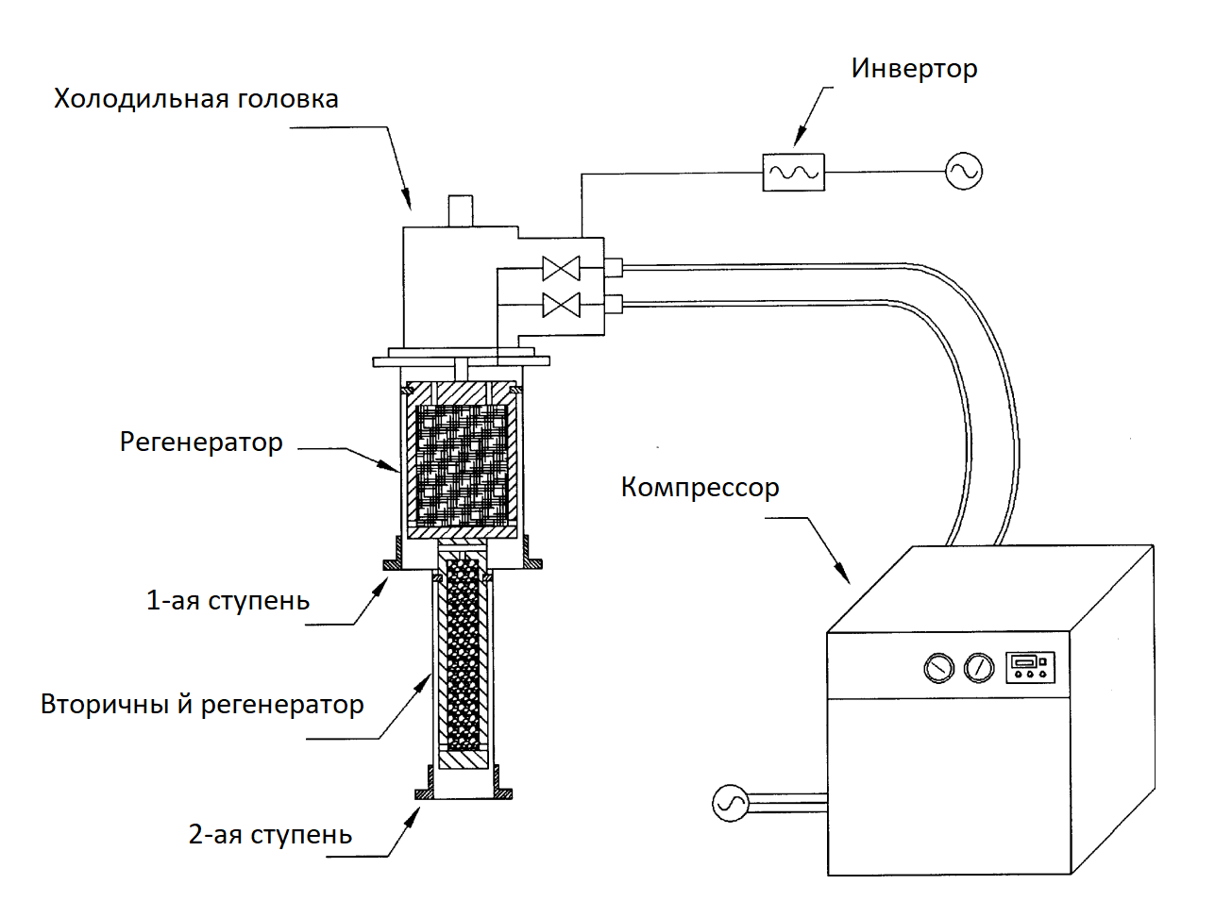

Рисунок 4 – Принципиальная схема экспериментальной установки

Холодная головка была моделью Тошиба, в которой использовался шаговый двигатель, управляемый инвертором, для управления скоростью вытеснителя. У вытеснителя было две разные длины хода, 20 или 32 мм, которые можно было выбрать с помощью двух разных кулачков. Первый цилиндр имел внутренний диаметр 70 мм, а второй цилиндр имел внутренний диаметр 32 мм. Это привело к первому и второму объемам расширения 61 и 16 см³ соответственно при длине хода 20 мм, и 97 и 26 см³ соответственно при длине хода 32 мм [85]. В качестве компрессора использовался Дайкин Криотек U110DW с электрической мощностью 5,9 кВт. Давление подачи газообразного гелия от компрессора составляло около 2,2 МПа, противодавление к компрессору около 0,9 МПа. Максимальное давление подачи и минимальное противодавление за цикл измерялись манометром, помещенным в пространство над первым регенератором. Холодопроизводительность устанавливалась путем наложения тепловой нагрузки и измерения установившейся температуры.
Однако физическое моделирование астрофизических условий включает в себя не только способы охлаждения, но и комбинированные методы анализа образцов. Данные методы должны включать в себя спектроскопию, интерференцию и масс-спектроскопию. Системы, которые могут моделировать астрофизические условия, будут рассмотрены ниже.

1.6 Комбинированный метод исследования молекулярных кристаллов при низких температурах
Для создания вакуумно-криогенного стенда необходимо объединить несколько модулей. Например, Д. Боровков и его команда разработали изобретение [86], имеющее отношение к оптоэлектронной, оптико-механической, криогенной и вакуумной промышленности. Изобретение представляет собой исследовательскую и испытательную платформу для оптоэлектронных и оптомеханических устройств в условиях вакуума и низких температур. Изобретение состоит из криогенной вакуумной камеры, оснащенной различными приборами для измерения и контроля окружающей среды. Камера может быть охлаждена до температуры ниже -100 ᵒС, а давление может быть снижено до уровня менее 10⁻⁶ Торр. Это позволяет проводить исследования и испытания оптоэлектронных и оптомеханических устройств в экстремальных условиях, которые в противном случае были бы невозможны.
Стенд имеет два излучателя:
- Универсальный источник излучения, который может излучать свет в определенной инфракрасной (ИК) области спектра или спектрально заданный луч с использованием фильтров или монохроматора.
- Источник динамического излучения, имеющий широкополосный излучатель и набор подвижных диафрагм и щелей.
Излучение универсального источника излучения проходит через диафрагму, модулятор и фильтры. Затем направляется зеркалами на коллиматорное зеркало и далее, отражаясь от поворотного зеркала, в объектив исследуемого прибора. Вакуумно-криогенный стенд является ценным инструментом для исследований в области оптики, материаловедения и астрофизики. Это позволяет ученым изучать оптические свойства материалов в экстремальных условиях, которые в противном случае были бы невозможны.
Вакуумно-криогенный стенд оснащен интерферометрическим модулем. Модуль интерферометра имеет подвижную полупрозрачную пластину. Эта пластина используется для контроля качества оптической схемы коллиматора. Коллиматор используется для направления излучения от источников излучения в объектив исследуемого прибора. Подвижная полупрозрачная пластина позволяет ученым настраивать коллиматор, чтобы излучение правильно фокусировалось на линзе. Модуль источника излучения включает в себя модуль абсолютно черного тела и динамический источник излучения.
Вакуумно-криогенный стенд показан на рисунке 5 и представляет вариант модульной схемы, где:
1 - модуль блока подвижных источников излучения;
2 - модуль коллиматора;
3 - модуль поворотного плоского зеркала;
4 - модуль испытуемого оптико-электронного прибора;
5 - модуль криорадиометра;
6 - модуль Фурье-спектрометра;
7 - модуль канала оптического фона;
8, 9 - модуль интерферометра сдвига;
10 - система криообеспечения;
11 - модуль блока распределителя-коллектора потоков криогенной среды;
12 - информационный и программно-управляющий блок;
13 - зеркало переключения световых потоков;
14 - универсальный источник излучения;
15 - блок подвижных источников источник излучения;
16 - линейно перемещающееся диагональное зеркало;
17 - первое плоское ломающее зеркало;
18 - асферическое коллимационное зеркало;
19 - второе плоское ломающее зеркало;
20 - плоское поворотное зеркало;
21 - проточная криопанель;
22 - форвакуумный безмаслянный насос;
23 - криогенераторный высоковакуумный насос;
24, 25, 31, 32, 33, 34 - вакуумный затвор;
26 - жидкостной криоконденсационно-сорбционный вакуумный насос;
27 - полупрозрачное поворотное плоское зеркало;
28 - радиационные экраны;
29 - криовводы в модули и внутри камерные устройства.
Система откачки состоит из безмасляных насосных агрегатов, включая безмасляный форвакуумный насос и криогенный высоковакуумный насос. Форвакуумный насос снижает давление в камере до уровня, при котором криогенный насос может работать эффективно. Криогенный насос удаляет из камеры все молекулы остаточного газа, кроме нескольких. Давление в камере поддерживается жидкостным криоконденсационно-сорбционным высоковакуумным насосом, сообщающимся с камерой через открытый вакуумный затвор.

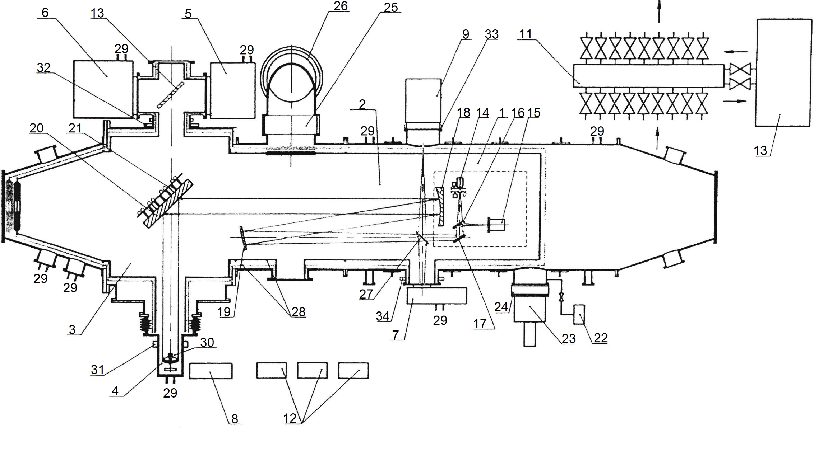 | Рисунок 5 – Схема вакуумно-криогенного стенда
Требования к размеру и мощности вакуумной камеры и вспомогательного оборудования делают ее непрактичной для большинства применений. Однако вакуумная камера может подойти для специализированных применений, где требования к производительности перевешивают стоимость и другие недостатки. Площадь 9000 м² необходима для размещения вакуумной камеры, вспомогательного оборудования и персонала. Электроэнергия в 960 кВт необходима для работы насосов и других устройств. Для обслуживания вакуумной камеры и вспомогательного оборудования требуется персонал в количестве 80 человек. Основным недостатком устройства является то, что все функциональные системы размещены в единой вакуумной камере. Это увеличивает размер камеры и требования к производительности вакуумной и криогенной систем. Система вакуумирования отвечает за удаление воздуха и других газов из камеры. Криогенная система отвечает за охлаждение камеры до очень низкой температуры. Обе системы должны иметь возможность эффективно работать в большой камере. Размер камеры также ограничивает количество функциональных систем, которые можно разместить внутри. Это может затруднить разработку устройства, отвечающего всем необходимым требованиям к производительности.
Работа по проектированию большой вакуумной камеры сложна, поскольку она должна учитывать размер, форму камеры, материалы и требования к вакууму. Изготовление большой вакуумной камеры требует больших производственных площадей и дорогостоящего оборудования. Эксплуатационные расходы большой вакуумной камеры высоки, поскольку для поддержания вакуума требуется значительное количество энергии.
Процесс запуска большой вакуумной криогенной камеры требует много времени, что ограничивает количество исследований и испытаний, которые можно провести за данный календарный период. В состав функциональных устройств прототипа входят механизмы периодической проверки качества криогенной оптики, которая подвергается многократному охлаждению и нагреву со значительным перепадом температур, что может привести к их расстройке и, как следствие, к потере метрологической точности измерений.

Выводы по разделу
Данные, полученные в результате литературного обзора и мониторинга комбинированных методов исследования в области низких и сверхнизких температур, показали необходимость использования стандартизированных методов выполнения измерений для получения и исследования образцов с заданными характеристиками. Это актуально, учитывая, что данные стандартизированные методы могут применяться не только в области астрофизики, но и в таких направлениях как физика низких температур, физика конденсированного состояния, материаловедения, и др. Стандартизированные методы исследования молекулярных кристаллов при низких и сверхнизких температурах особенно актуальны в астрофизике. На сегодняшний день понимание химического состава ледяных мантий и остатков были изучены и исследованы лишь частично [87–89]. Метод криовакуумной конденсации образцов при низких и сверхнизких температурах является одним из эффективных путей получения холодной межзвездной пыли и астрофизических льдов в различных контролируемых структурно-фазовых состояниях. Так, метод физической газофазной конденсации широко используется для исследования свойств материи при низких и сверхнизких температурах, таких как плотность, поляризуемость, оптические характеристики, а также при решении широкого круга задач астрофизических и астрохимических исследований [90–92]. Важным является также и то, что образованные пленки криовакуумных конденсатов ряда веществ обладают рядом уникальных свойств, получение которых невозможно путем замораживания из жидкой фазы, даже если скорость замораживания будет достаточно высокой.
Однако действующие методы получения криокристаллов имеют ряд недостатков. Также отсутствуют нормативно-технические документы для выполнения измерений при низких и сверхнизких температурах. Следовательно, существующие нормативно-технические документы не содержат указаний или правил, которые можно было бы стандартизировать и применять при исследованиях молекулярных криокристаллов.

ОБОРУДОВАНИЕ ДЛЯ КОНТРОЛЯ И МОНИТОРИНГА СТРУКТУРНО-ФАЗОВЫХ СОСТОЯНИЙ МОЛЕКУЛЯРНЫХ КРИОКРИСТАЛЛОВ
Лаборатория криофизики и криотехнологии Казахского национального университета имени аль-Фараби имеет прототип универсальной криовакуумной установки. Данная установка предназначена для измерения скорости роста, плотности и отражательной способности криоконденсатов исследуемых газов при различных температурах поверхности конденсации и давлениях газовой фазы.
Принципиальная схема универсальной криовакуумной установки представлена на рисунке 6. Основным узлом установки является вакуумная камера из нержавеющей стали марки 1Х18Н10Т. Вакуумная камера представляет собой цилиндр диаметром 450 мм и высотой 450 мм. В центре вакуумной камеры находится криостат с диаметром рабочей поверхности 40 мм. Криостат установлен на верхнем низкотемпературном фланце микрокриогенной машины системы Гиффорда-МакМагона с рабочей температурой 16 К.

1 – источник излучения; 2 – параболические зеркала; 3 – поток излучения; 4 – окно камеры; 5 – зеркальные световоды; 6 – поверхность конденсации; 7 – корпус камеры; 8 – вакуумпровод; 9 – магниторазрядные насосы; 10 – цеолитовые насосы; 11 – ИК спектрометр; 12 – система натекания; 13 – патрубок; 14 – вольтметр; 15 – компьютер, 16 – термопарный датчик давления, 17 – вакууметр, 18 – ионизационный датчик давления.

Рисунок 6 – Схема универсального вакуумного спектрометра
К патрубку 13 подсоединяется система ввода газа. Основными вакуумными клапанами являются клапаны ДУ-80 для высоковакуумной линии откачки и клапаны ДУ-30 для форвакуумной линии. Оба клапана используют медные прокладки. Использование этих вакуумных фитингов и уплотнений позволяет достичь предельного вакуума в камере в районе 10⁻⁸ Торр, без существенного нагрева установки.
Излучение глобара фокусируется в параллельный пучок с помощью системы параболических зеркал 2. Затем пучок направляется в камеру через окно из соли (KBr), закрытое индиевой прокладкой. Затем излучение попадает на исследуемую поверхность и выводится из камеры через противоположное окно.
Излучение, испускаемое глобарам, измеряется инфракрасным спектрометром ИКС-29. Спектрометр преобразует излучение в электрический сигнал, который затем измеряется вольтметром. Цифровой выход вольтметра подключается к компьютеру через интерфейс ввода/вывода.
Все измерения проводятся автоматически с помощью аналого-цифрового преобразователя (АЦП) под названием Е14-140. Оптическая система установки работает в двухлучевом режиме, что значительно повышает качество и разрешение получаемых спектров.
Вертикальный разрез вакуумной камеры спектрометра показан на рисунке 7. Основание камеры представляет собой большую толстую пластину диаметром 490 мм и толщиной 35 мм.

1 – корпус вакуумной камеры; 2 – основание вакуумной камеры; 3 – микрорефрижератор Мак-Магона; 4 – оптические окна; 5 – световоды; 6 – защитная пластина KBr; 7 – подложка; 8 – крионасос; 9 – заслонка; 10 – магнитопривод; 11 – оптическое окно KBr; 12 – защитный кожух.

Рисунок 7 – Принципиальная схема вакуумной камеры спектрометра
Корпус камеры крепится к основанию, а в корпус камеры вварены коммуникационные трубы. В нижней части камеры находится микрокриогенная машина Гиффорда-МакМагона. В верхней части крышки и корпуса имеются окна для ввода излучения лазерного интерферометра и глобара. Лазерный интерферометр используется для измерения скорости роста и контроля толщины образца, глобар — для проведения исследований в инфракрасном диапазоне.
На верхнем низкотемпературном фланце микрокриогенной машины установлены дополнительные медные пластины, выполняющие функцию криоконденсационных насосов. В защитном корпусе крионасоса имеются отверстия, которые можно закрыть с помощью цилиндрического клапана с магнитным приводом. Это увеличивает фундаментальный уровень вакуума в камере. Основные технические характеристики приведены в таблице 5.

Таблица 5 – Технические характеристики универсальной криовакуумной установки

№ | Наименование | Характеристики
1 | Масса, кг | 500
2 | Габариты, Ш×В×Д, м | 1×2×1
3 | Диаметр и высота вакуумной камеры, мм | 450
4 | Диаметр верхнего фланца МКМ, мм | 60
5 | Диаметр рабочей поверхности, мм | 40
6 | Предельный вакуум в камере, Па | 1,33∙10⁻⁷
7 | Минимальная температура подложки, К | 16
8 | Диапазон частот ИК-спектрометра, см⁻¹ | 400 – 4200
9 | Толщина пленки, мкм | 0,25-10
10 | Погрешность поддержания температуры конденсации, К | 0,5
11 | Диаметр проходного сечения вакуум провода, мм | 70
12 | Потребляемая мощность
13 | Длина волны лазера, нм | 632,8

2.1 Создание вакуума в универсальной криовакуумной установке
Для создания необходимого вакуума в камере используется турбомолекулярный насос Turbo-V-301 Navigator. Turbo-V-301 Navigator представляет собой интегрированную систему с турбомолекулярным насосом для высокого и сверхвысокого вакуума с соответствующими контроллерами. Насос состоит из высокочастотного двигателя, приводящего в движение установленную турбину с 8 лопастными ступенями и 3 ступенями Macrotorr. Турбина вращается против часовой стрелки, если смотреть с фланца высокого вакуума. Вакуум достигается за счет высокоскоростной турбины (макс. 56000 об/мин), приводимой в действие высокопроизводительным 3-фазным электродвигателем. Навигатор TV 301 оснащен вспомогательными разъемами для питания дополнительного вентилятора, для управления вентиляционным клапаном, для управления с удаленного места с помощью главного компьютера, подключенного через последовательную линию (RS232 или RS485). Турбина изготовлена из высокопрочного алюминиевого сплава и выточена из единого блока. Ступени Macrotorr выполнены в виде четырех дисков. Ротор турбины опирается на постоянно смазываемую высокоточную керамику. Керамические шарикоподшипники, установленные на форвакуумной стороне насоса, и статические лопасти статора изготовлены из нержавеющей стали. Они поддерживаются и точно позиционируются распорными кольцами. Статоры Macrotorr имеют форму самопозиционирующихся механически обработанных дисков с насосными каналами и отверстие ограниченое соответствующими дисками ротора, изготовленными из алюминиевого сплава.
При нормальной работе двигатель питается трехфазным напряжением 54 В переменного тока частотой 933 Гц. Чтобы свести потери при пуске к минимуму, частота увеличивается в соответствии с рампой с более высоким начальным отношением напряжения к частоте. Насос оснащен водяным и воздушным охлаждением. Насос сбалансирован после сборки с остаточной амплитудой вибрации менее 0,01. Насос может работать в любом положении и может опираться на высоковакуумный фланец. Внешний вид турбомолекулярного насоса Turbo-V-301 представлен на рисунке 8. Технические характеристики турбомолекулярного насоса Turbo-V-301 Navigator представлены в таблице 6.

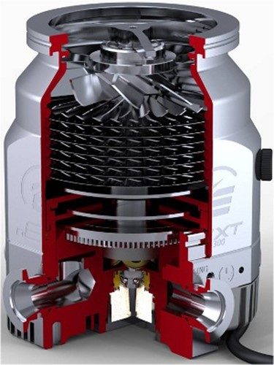

Рисунок 8 – Внешний вид турбомолекулярного насоса Turbo-V-301 Navigator
Таблица 6 – Технические характеристики турбомолекулярного насоса Turbo-V-301 Navigator

№ | Наименование | Характеристики
1 | Скорость откачки, л/с | 280
2 | Предельное давление, Торр | 1,5×10⁻¹⁰ Торр
3 | Рабочие напряжения, В | от 100 до 240
4 | Системы охлаждения | Воздушное и водное
5 | Максимальные обороты лопастей, об/мин | 56 000
6 | Рабочий диапазон температур, °С | от 5 до 35

Турбомолекулярный насос Turbo-V-301 начинает свою работу с давления 10⁻² Торр и подключается к форвакуумному насосу SH110, который предварительно откачивает давление от атмосферного до давления 10⁻² Торр. Форвакуумный насос SH-110 представляет собой герметичный вакуумный насос с сухой спиралью и показан на рисунке 9. Технические характеристики форвакуумного насоса SH110 представлены в таблице 7.

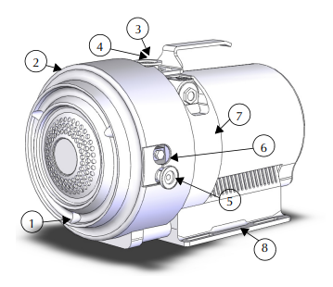

1 - винты переднего кожуха; 2 - передний кожух; 3 - вход; 4 - входной экран; 5 - переходник выхлопа; 6 - газобалластный порт; 7 - рамка; 8 – база.

Рисунок 9 – Контурный чертеж форвакуумного насоса и основные элементы

Таблица 7 – Технические характеристики форвакуумного насоса SH110

№ | Наименование | Характеристики
1 | Скорость откачки, м³/ч  50 Гц  60 Гц | 5,4  6,6
2 | Предельное давление, Торр | 5,0×10⁻²
Продолжение таблицы 7
№ | Наименование | Характеристики
3 | Рабочие напряжения, В | от 200 до 230
4 | Входное соединение | NW25
5 | Максимальное давление на входе, атм | 1,0
6 | Максимальное давление на выходе, атм | 1,5

2.2 Измерение давления в рабочей камере
Для измерения давления в криовакуумной камере используется вакуумметр СС-10 Televac. Вакуумметр СС-10 Televac представляет собой моноблочный компактный вакуумметр, на нем установлены датчики двух типов: первый тип датчика, используемым для измерения давления в диапазоне от атмосферного до 10⁻⁴ Торр; второй тип датчика, используемого для измерения давления, представляет собой ионизационный датчик с холодным катодом. Этот тип манометра эффективен в диапазоне от 10⁻² до 10⁻⁹ Торр. Технические характеристики вакуумметра представлены в таблице 8.

Таблица 8 – Технические характеристики вакуумметра СС-10 Televac

№ | Наименование | Характеристики
1 | Диапазон измерения, Торр | от 760 до 1×10⁻⁹
2 | Точность, %  от 10⁻⁹ до 10⁻³ Торр  от 2×10⁻³ до 1×10⁻¹ Торр  от 2×10⁻¹ до 1×10 Торр  от 10 до 760 Торр | ±0,2  ±15  ±10  ±5
3 | Единицы измерения | Торр или Па
4 | Потребляемая мощность, Вт | 8

Для точного измерения давления необходимо использовать несколько датчиков с разными принципами работы. Датчик давления FRG-700 представляет собой широкодиапазонный датчик, способный измерять давление от 10⁻⁹ Торр. Контроллер AGC-100 используется для усиления и фильтрации сигнала датчика FRG-700, обеспечивая более точное измерение. Элементы управления вакуумметра представлены на рисунке 10.
Цепь измерения Пирани всегда активна, и сигнал измерения выводится как логарифм давления во всем диапазоне измерения. Манометр откалиброван на заводе. Измерительная схема с холодным катодом, которая используется при низких давлениях (от 1×10⁻³ мбар), откалибрована на заводе и не может быть отрегулирована. С другой стороны, измерительный контур Пирани можно регулировать, хотя любые регулировки мало влияют на диапазон давления. Технические характеристики датчик FRG-700 представлены в таблице 9.

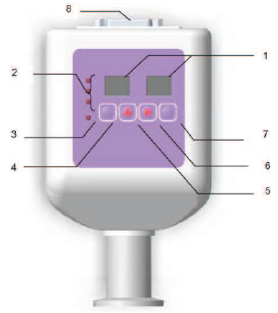

1 – индикатор давления, 2 – индикатор состояния установки, 3 – индикатор состояния высокого напряжения, 4 – многофункциональная кнопка, 5 – кнопка «вверх», 6 – кнопка «направо», 7 – кнопка ввода, 8 – электрический соединитель ввода-вывода.

Рисунок 10 – Элементы управления Вакуумметра CC-10 Televac

Таблица 9 – Технические характеристики датчик FRG-700

№ | Наименование характеристики | Значение характеристики
1 | Диапазон измерений, Торр | 3,8 x 10⁻⁹ до 760
2 | Точность, % | ±30 от измеренного значения
3 | Повторяемость, % | ±5 от измеренного значения

2.3 Измерение давления в системе пробоподготовки
Для контроля давления в натекательной системе используется датчик давления MKS, который представляет собой емкостной манометр. Емкостные манометры представляют собой электромеханические датчики, которые могут измерять как давление, так и вакуум. Емкостной датчик преобразует модулированное давление движением тонкой диафрагмы в электрический сигнал, пропорциональный давлению. Датчик давления представляет собой тонкую диафрагму, которая подвергается воздействию измеряемого давления или вакуума через входную трубку. В эталонной полости за диафрагмой установлен электрод. Разность давлений между процессом и эталонной полостью немного отклоняет диафрагму, изменяя расстояние между ней и электродом. Изменения этого расстояния вызывают изменения емкости между диафрагмой и электродом, создавая электрический сигнал, пропорциональный изменению давления. Поскольку различия в емкостном сигнале вызваны физическими изменениями внутри манометра, а не изменениями свойств газа, то измерения давления емкостным манометром не зависят от состава измеряемого газа, что необходимо для контроля давления в системе пробоподготовки. Схематическое изображение датчика давления MKS представлено на рисунке 11.
Технические характеристики приведены в таблице 10.

Таблица 10 – Технические характеристики датчика давления MKS

№ | Наименование | Характеристики
1 | Диапазон измерения, торр | от 10 до 1000
2 | Точность, % | 0,25 от шкалы
3 | Разрешение, % | 0,001
4 | Единицы измерения | Торр
5 | Потребляемая мощность, Вт | 0–10 В пост. тока на нагрузке >10 кОм
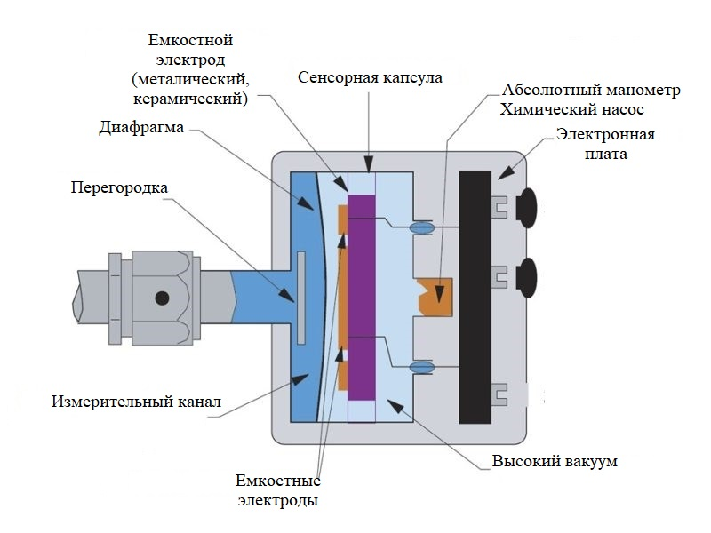
Рисунок 11 – Схематическое изображение датчика давления MKS

2.4 Измерение температуры
Для контроля и измерения температуры используются ПИД-термоконтроллер и термодатчик. Расположение датчика (1) и нагревателя ПИД-термоконтроллера (2) на подложке внутри вакуумной камеры, продемонстрировано на рисунке 12.

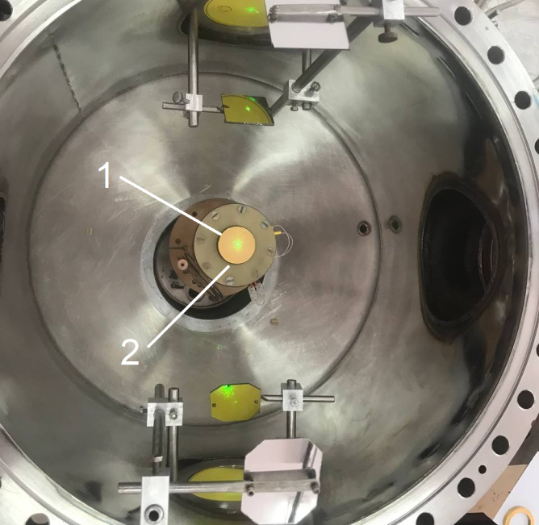

Рисунок 12 – Монтаж датчика температуры (1) и нагревателя (2)

На рисунке 13 приведен двухканальный температурный контроллер модели Lake Shore 325, который способен поддерживать два температурных диода одновременно. Контроллер температуры предлагает два независимых контура пропорционально-интегрально-дифференциального (ПИД) регулирования с мощностью нагревателя 25 Вт и 2 Вт, сконфигурированные для управления сопротивлением в 50 Ом или 25 Ом.

Рисунок 13 – Изображение контроллера Lake Shore 325

Контроллер температуры модели Lake Shore 325 имеет два входа с 24-битным аналого-цифровым разрешением и высокой чувствительностью, преобразователь и отдельные источники тока для каждого входа. Постоянный ток позволяет температуре измеряться и контролироваться до 10 К с использованием соответствующих датчиков RTD Cernox ™ или до 1,4 К с использованием кремниевых диодов. Датчики оптически изолированы от других функций прибора.
Модель Lake Shore 325 использует реверсирование тока для устранения ошибок тепловых ЭДС в датчиках сопротивления. Данные датчика с каждого входа обновляются до десяти раз в секунду. Цифро-аналоговый преобразователь высокого разрешения генерирует плавный выходной сигнал управления. Основные технические характеристики контроллера представлены в таблице 11.

Таблица 11 – Технические характеристики контроллера

№ | Наименование характеристики | Значение характеристики
1 | Дискретность | от 1 до 4
2 | Единицы индикации, мВ | K, ° C, V
3 | Скорость обновления дисплея, считывания, с | 2
4 | Разрешение отображения температуры, ° | 0,001, от 0 до 99,999 , 0,01 от 100 до 999,99, 0,1 выше 1000
5 | Разрешение дисплея сенсорных блоков | до 5 цифр
6 | Выходное разрешение нагревателя, % | 1
7 | Скорость чтения, считывания, с | до 10
8 | Температура окружающей среды, °C | от 15 до 35
9 | Потребляемая мощность, В | 100, 120, 220, 240
10 | Размер, мм | 216× 89× 368

Температура подложки измеряется с помощью полупроводникового термодатчика DT-670 и контролируется с помощью пропорционально-интегрально-дифференциального (ПИД) регулятора температуры LS325 производства LakeShore. ПИД-регулятор удерживает нагрузку точно на введенном пользователем заданном значении. Он использует обратную связь от датчика управления для расчета и активно регулирует мощность управления (нагревателя). Рабочий температурный диапазон термодатчика находиться в промежутке от 1,4 К до 500 К с погрешностью измерений ± 0,5 К.
Температурная кривая отклика показана на рисунке 14.

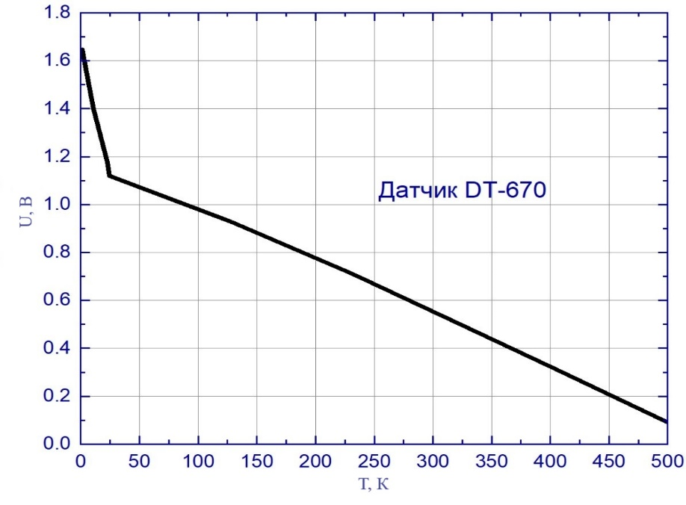
Рисунок 14 – Температурная кривая отклика температуры от напряжения
От 25 К до 500 К кремниевый термодатчик имеет почти постоянную чувствительность 2,3 мВ/К. Ниже 25 K чувствительность увеличивается и носит нелинейный характер.
На рисунке 15 представлены графики регулировки температуры ПИД-контроллером.

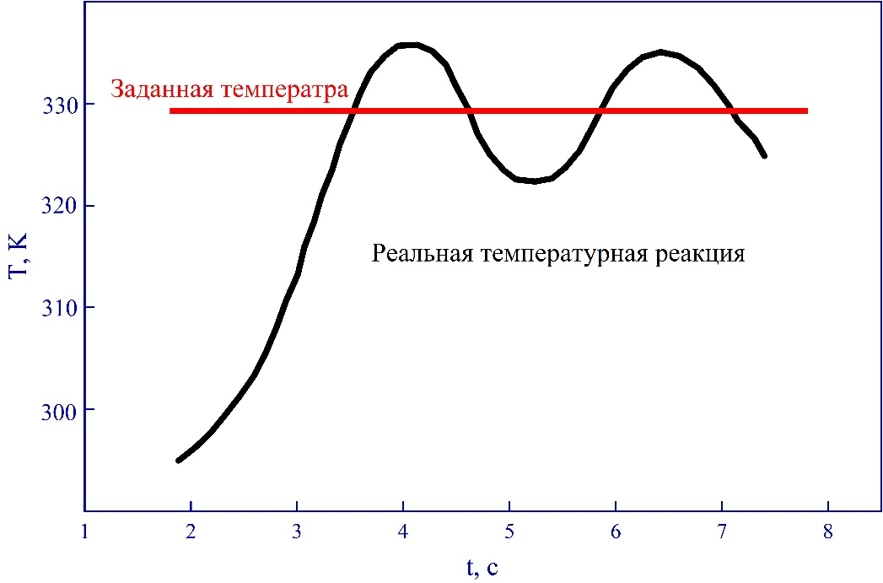
а)
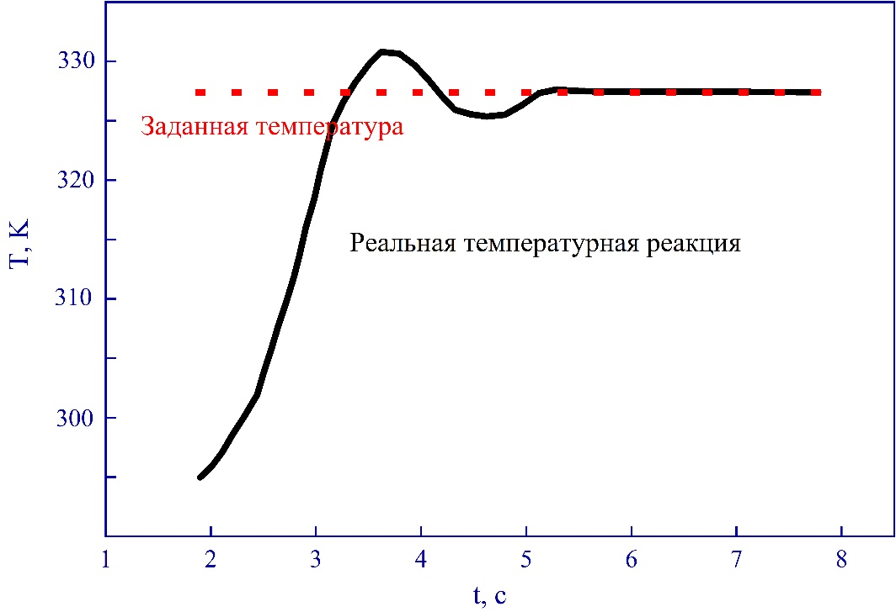
б)

а) – без ПИД-контроллера, б) – с ПИД контроллером.

Рисунок 15 – Регулировка температуры ПИД-контроллером

Датчики на кремниевых диодах обычно возбуждаются постоянным током 10 мкА. Выходной сигнал довольно большой: 0,5 В при комнатной температуре и 1 В при 77 К. Схематичное изображение кремневого диода (датчика) представлено на рисунке 16.

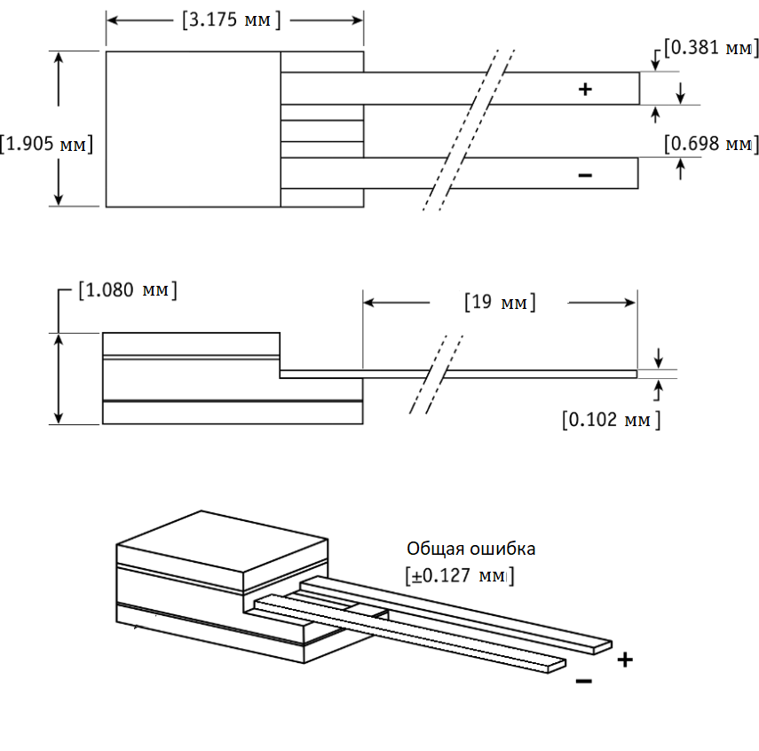
Рисунок 16 – Схематичное представление температурного термодатчика

2.5 Получение интерференционной картины
Для получения интерференционной картины используется двухлучевой лазерный интерферометр. Двухлучевой лазерный интерферометр, состоящий из полупроводникового лазера с длиной волны λ = 405 нм и двух фотоумножителей (ФЭУ) P25A (Sens-Tech, Великобритания) с максимальной чувствительностью на длине волны 400 нм, может быть использован для определения скорость роста исследуемого вещества на подложке, а также его толщину, плотность и показатель преломления путем анализа интерференционной картины. Для получения двух лазерных лучей от единого источника нами используется светоделительный куб с 50%-ым отражением и 50%-ым пропусканием. Полученные и сфокусированные на конце световодов лучи падают на подложку под углами α₁ = 0° и α₂ = 45°. На рисунке 17 представлена 3D-модель с отображением ходов лазерных лучей внутри вакуумной камеры и их падением на подложку.

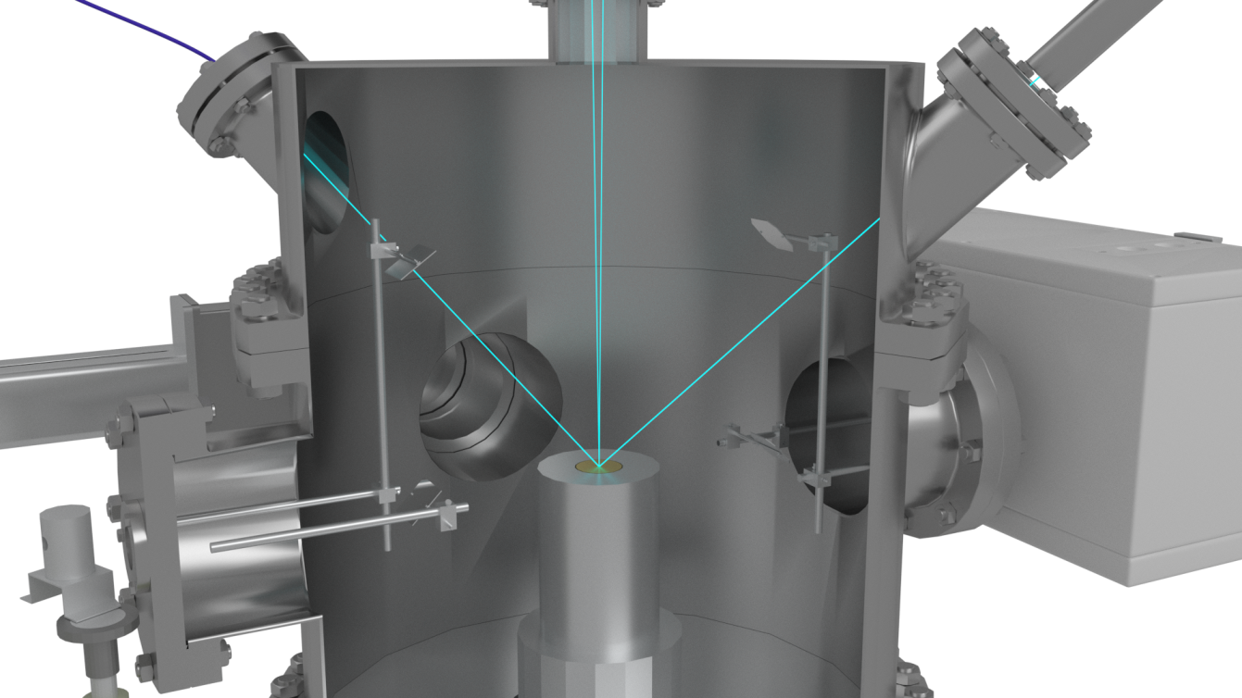

Рисунок 17 – Трехмерная модель разреза установки с отображением падения лазерных лучей на подложку

Фотоумножители или ФЭУ являются электровакуумными детекторами излучения. ФЭУ преобразуют свет в поток электронов, который усиливается для дальнейшего анализа. ФЭУ могут обнаруживать свет от инфракрасного до ультрафиолетового спектра и могут регистрировать как слабые, так и интенсивные потоки излучения. ФЭУ обычно используются в спектроскопии и флуоресцентной микроскопии. В настоящее время нет полупроводниковых устройств, которые могли бы заменить ФЭУ. Схема работы фотоумножителя показаны на рисунке 18.

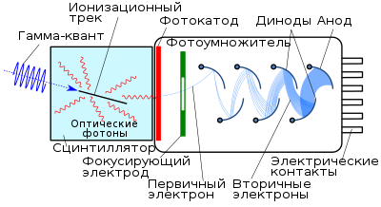

Рисунок 18 – Схема работы ФЭУ

Диноды, из которых состоит фотоэлектронный умножитель, устроены так, что электрические поля между ними заставляют электроны, испускаемые каждым динодом, ударяться о следующие с энергией в несколько сотен электрон-вольт. В результате число электронов увеличивается от динода к диноду, давая необходимое умножение. Однако не все электроны, испускаемые одним динодом, достигают следующего.

2.6 Источник инфракрасного излучения
В качестве источника инфракрасного излучения используется глобар. Глобар это источник теплового света для инфракрасной спектроскопии. Предпочтительным материалом для изготовления глобара является карбид кремния, имеющий форму стержней или арок различных размеров. Когда он вставлен в цепь, которая обеспечивает его электрическим током, он излучает излучение с длиной волны от ~ 2 до 50 мкм посредством явления джоулевого нагрева. Глобары используются в качестве источников инфракрасного излучения для спектроскопии, потому что их спектральное поведение примерно соответствует поведению планковского излучателя (т.е. абсолютно черного тела). Как показано на рисунке 19 перед детектированием луча на ИК-спектрометре, ИК-луч от источника излучения проходит путь через систему из 5 зеркал как показано на рисунке 19. Первое зеркало является вогнутым и собирающим, что необходимо для формирования сфокусированного ИК-излучения. После этого ИК-луч проходит через калий-бромовое стекло, являющееся прозрачным для данного диапазона длин волн. Далее, через систему из двух зеркал луч попадает на подложку, отражается от исследуемого вещества, проходит через два зеркала и выходит через калий-бромовое стекло с другой стороны, попадая в Фурье-спектрометр. Последнее зеркало в системе является рассеивающим.

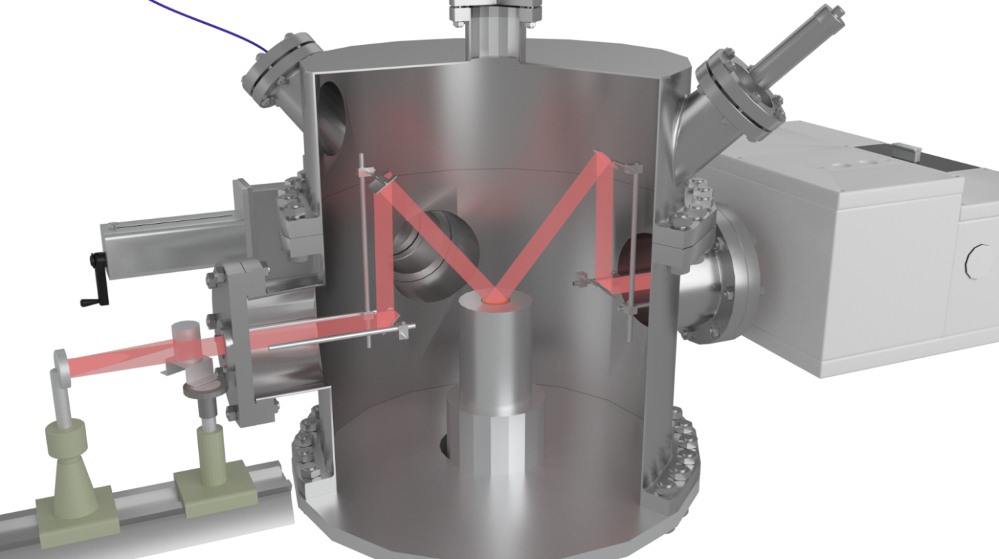

Рисунок 19 – Трехмерная модель разреза установки с отображением хода ИК-лучей внутри вакуумной установки

2.7 Спектрометр ИКС-29
Для исследования образцов используется спектрометр ИКС-29. Спектрометр ИКС-29 предназначен для регистрации спектров поглощения различных веществ и измерения коэффициентов пропускания. Данный спектрометр приспособлен для вакуумной камеры с целью исследования криокристаллов.
Принцип работы спектрометра в двухлучевой схеме основан на нулевом методе. Инфракрасное излучение от источника излучения (глобара) разделяется на два луча, при этом в один пучок помещается образец, а в другой фотометрический клин. Два луча имеют одинаковые фотометрические свойства. Зеркальный модулятор поочередно посылает два луча на монохроматор. Если ни в одном из лучей нет поглощения, то на болометр падают световые потоки одинаковой интенсивности, и сигнал на входе усилительной системы не формируется.
Если в одном из лучей есть поглощение, то на болометр попадают лучи разной интенсивности, в результате чего возникает переменный сигнал с частотой, равной частоте прерывания. Болометр — это устройство, измеряющее интенсивность инфракрасного излучения. Болометры работают путем преобразования инфракрасного излучения в тепло, которое затем измеряется датчиком. Этот сигнал усиливается и преобразуется, а затем подается на обмотку двигателя, который перемещает фотометрический клин, сводя разницу интенсивностей лучей к нулю. Технические характеристики спектрометра приведены в таблице 12.

Таблица 12 – Технические характеристики спектрометра ИКС-29

№ | Наименование | Характеристики
1 | Рабочий спектральный диапазон, см⁻¹ | от 4200 до 400
2 | Цена деления шкалы волновых чисел, см⁻¹  -для диапазона от 4200 до 1200 см⁻¹  -для диапазона от 1400 до 400 см⁻¹ | 3  1
3 | Относительная погрешность градуировки шкалы волновых чисел, %  -для диапазона от 4200 до 1200 см⁻¹  -для диапазона от 1400 до 400 см⁻¹ | ±0,1  ±0,15
4 | Размах показаний по шкале коэффициентов пропускания, % | 1
5 | Разрешающая способность спектрометра при v=1122 см⁻¹, не менее | 850
6 | Уровень мешающего излучения, % не более  -в диапазоне 2500-1000 см⁻¹  -в диапазоне 1000-500 см⁻¹  -в диапазоне 500-400 см⁻¹ | 1,5  2,0  3,0
7 | Размеры рабочей сетки на бланке, мм | 150×298

Выводы по разделу
Описана универсальная криовакуумная установка, которая разработана в лаборатории криофизики и криотехники физико-технического факультета КазНУ им. аль-Фараби.
Бурное развитие отраслевой промышленности, лабораторного оборудования и современных технологий требует совершенствования и модернизации имеющейся установки, и как следствие разработки нормативно-технической документации, стандартов и сертификации получаемой продукции и услуг. Современный научный прогресс позволяет создавать новые системы контроля образцов при их исследовании и создании. Данные системы позволяют более точно и быстро получать результаты измерений. В настоящее время появились стабильные источники излучения, входящие в новое поколение интерферометров, которые колеблются на уровне ±0,5 ppm. Юстировка оптических частей ИК-Фурье спектрометра очень удобна и не занимает много времени. Так же появились компактные масс-анализаторы масс-спектрометры, которые позволяют контролировать соотношение массы к заряду. С целью улучшения точности измерений и повышения воспроизводимости результатов измерений предлагается к рассмотрению модернизированная, в рамках данной диссертационной работы, универсальная криогенная установка.

МОДЕРНИЗАЦИЯ УНИВЕРСАЛЬНОЙ КРИОВАКУУМНОЙ УСТАНОВКИ
Модернизация универсальной криовакуумной установки обуславливается необходимостью доукомплектования и дооснащения основного (установленного) оборудования для расширения области исследования, повышения точности измерений, уменьшения неопределенности результатов измерений и сокращения времени проведения эксперимента [93]. Для наглядности приведен инструментальный состав универсальной криовакуумной установки после проведения дооснащения, который показан на рисунке 20 [94].

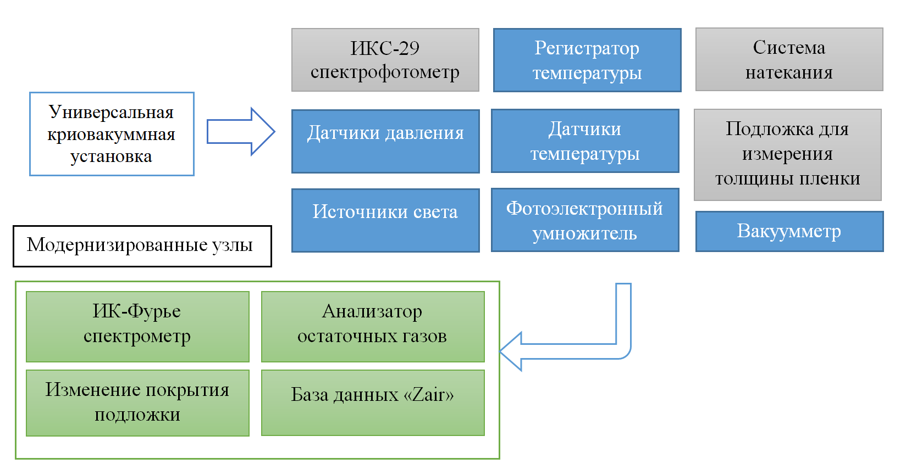

Рисунок 20 – Схема универсальной криовакуумной установки после проведения дооснащения

Дооснащение универсальной криовакуумной установки ИК-Фурье спектрометром ФСМ 2203 проводилось в целях расширения его диапазона, уменьшения погрешности и улучшения спектрального разрешения, которое позволяет наиболее точно разделять две близко расположенные спектральные линии. По результатам данной работы были получены патент на полезную модель и свидетельство о внесении сведений в государственный реестр прав на объекты, охраняемые авторским правом, которые приведены в Приложениях А и Б. ИК-Фурье-спектрометр — это прибор, используемый для регистрации и изучения оптических спектров в инфракрасной области. Его также можно использовать для количественного анализа и контроля качества вещества. Максимальная чувствительность достигается при использовании сменных детекторов и источников ИК излучения для рабочих областей спектра [95].
Система обработки данных, реализованная на совместимом персональном компьютере, автоматически измеряет спектры. Он управляет всеми системами спектрометра, оптимизирует режимы измерений, сохраняет результаты измерений в базе данных, выполняет математическую обработку спектральных данных, работает со спектральной базой данных и отображает спектры на экране компьютера.

3.1 ИК-Фурье спектрометр
Благодаря значительному прогрессу в работе ИК-Фурье-спектрометров, инфракрасная спектрометрия развилась до такой степени, что ее используют для решения множества задач решаемых как в исследовательских лабораториях, как и в производственных цехах [96,97]. Одна из самых сильных сторон инфракрасной спектрометрии заключается в том, что можно исследовать образцы во всех фазах вещества. Инфракрасные спектры газов, жидкостей и твердых тел имеют разные характеристики, и важно понимать эти различия, если необходимо оптимально измерять спектры материалов в каждом состоянии и получать максимальное количество информации. Например, спектры малых молекул в паровой фазе имеют значительную тонкую структуру, поскольку переходы между квантованными вращательными уровнями энергии происходят одновременно с колебательными переходами. Подобные особенности редко наблюдаются в спектрах более крупных молекул в паровой фазе (поскольку отдельные вращательные переходы слишком близки друг к другу, чтобы их можно было разрешить) или любой молекулы в жидком состоянии (поскольку столкновения происходят с большей скоростью, чем частота вращения).
Рассмотрим основные характеристики ИК-Фурье спектрометром ФСМ 2203, общий вид которого показан на рисунке 21.

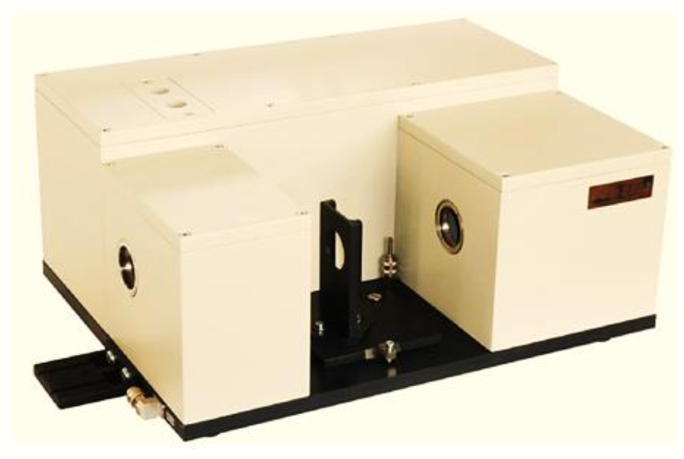

Рисунок 21 – Внешний вид ИК-Фурье спектрометра ФСМ 2203

Для обеспечения нормальной работы ИК-Фурье спектрометра, платформа на которой расположен прибор должна устанавливаться на жестком полу в помещении с низким уровнем вибрации. ИК-Фурье спектрометр подключен к сети переменного однофазного тока 220 В с частотой 50 Гц и со стабилизатором напряжения. При необходимости, с целью снижения влияния поглощения атмосферной влаги и углекислого газа, камера спектрометра продувается газообразным азотом. Технические характеристики ИК-Фурье спектрометра ФСМ 2203 приведены в таблице 13.

Таблица 13 – Технические характеристики ИК-Фурье спектрометра ФСМ 2203

№ | Наименование | Характеристики
1 | Рабочая область спектра, 1/см | от 370 до 7800
2 | Спектральное разрешение, 1/см | 0,125
3 | Абсолютная погрешность градуировки шкалы волновых чисел, 1/см | ±0,02
4 | Отклонение линии 100% пропускания от номинального значения (от 2100 до 2200 1/см, разрешение 4 1/см, 20 сканов), %, не более | ±0,5
5 | Среднее квадратическое отклонение линии 100% пропускания (от 2100 до 2200 1/см разрешение 4 1/см, 20 сканов), %, не более | ±0,01
6 | Уровень положительного и отрицательного псевдорассеянного света, %, не более | ±0,2
7 | Габаритные размеры, мм | 540×490×250
8 | Размеры кюветного отдела | 200×190×170
9 | Масса, кг | 36
10 | Потребляемая мощность, В А | 60
11 | Питание прибора, Гц | 220(-30/+22) В, 50±1

Соответственно, для наглядности в таблице 14 приведен сравнительный анализ двух приборов после модернизации.

Таблица 14 – Сравнительный анализ спектрометров

№ | Наименование | Характеристики спектрометров
№ | Наименование | ФСМ 2203 | ИКС-29
1 | Рабочая область спектра, 1/см | от 370 до 7800 | от 400 до 4200
2 | Спектральное разрешение, 1/см | 0,125 | 1 | 3
3 | Абсолютная погрешность градуировки шкалы волновых чисел, 1/см | ±0,02 | ±0,15 | ±0,1
Основным узлом ИК-Фурье спектрометра является интерферометр Майкельсона. Он состоит из неподвижного зеркала и подвижного зеркала, выровненных под прямым углом друг к другу, с делителем луча, расположенным в центре и равноудаленным от обоих. Задача светоделителя состоит в том, чтобы разделить падающий пучок на две части и рекомбинировать его после введения разности хода из-за отражения от движущегося зеркала. При рекомбинации создается интерференционная картина из-за непрерывного изменения разности хода двух лучей. Для одной частоты — это синусоида с минимумами, когда два луча сдвинуты по фазе на 180°, и максимумами, когда между ними нет разности хода. Поскольку падающий луч состоит из нескольких частот, то интерференция приводит к сложной картине интерференции множества синусоидальных волн, наложенных друг на друга. Результирующая интерферограмма состоит из сильного сигнала в точке, соответствующей точке нулевой разности хода между двумя лучами, и быстро падает с обеих сторон. Схематичное изображение хода лучей в интерферометре показано на рисунке 22.

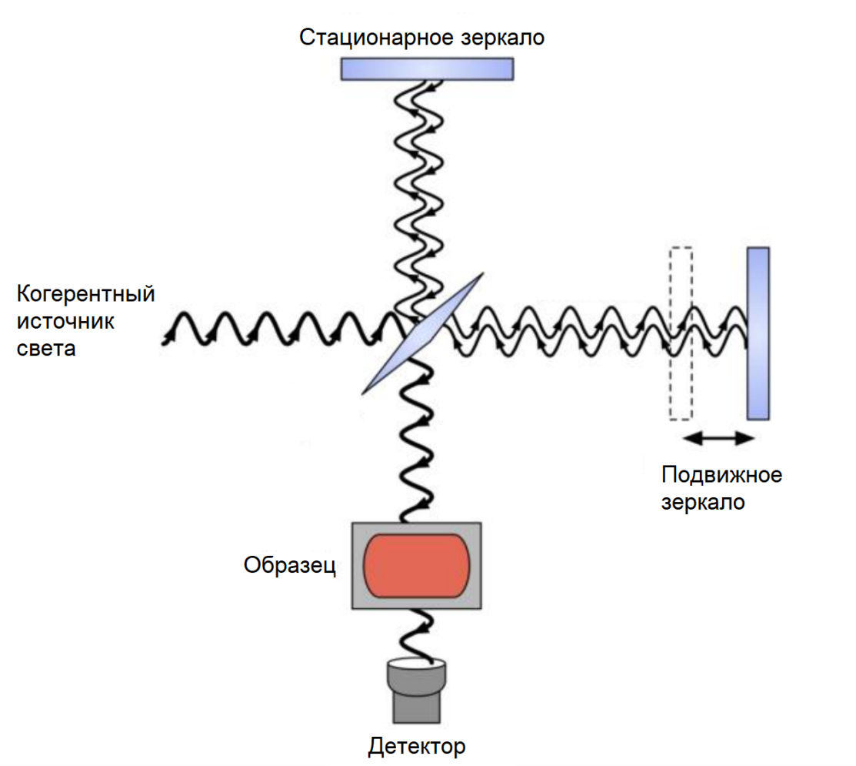

Рисунок 22 – Схематичное изображение хода лучей в интерферометре

Сгенерированная интерферограмма не имеет большого смысла для спектроскописта, поэтому, когда применяется математическая функция преобразования Фурье получается знакомый график зависимости мощности сигнала от частоты или длины волны. Изменение содержания влаги или концентрации углекислого газа приводит к появлению посторонних полос в соотнесенном спектре.
Интерферометр Майкельсона сокращает время наблюдения полного спектра до секунд по сравнению с несколькими минутами, которые потребовались бы в более ранних дисперсионных приборах, поскольку все частоты сканируются одновременно. Чувствительность также многократно улучшена благодаря коротким периодам наблюдения, что облегчает усреднение сигнала.
Майкельсон использовал термин «видимость» для описания яркости светлых и темных полос в интерференционной картине. Чем больше видимость, тем ярче светлые полосы и темнее темные полосы. Видимость является мерой контраста интерференционной картины. Видимость V определяется как отношение амплитуды интерференционной картины к среднему значению интерферограммы:

$V=\frac{I_{max}-I_{min}}{I_{max}+I_{min}}$, (5)

где I_{max} и I_{min} – максимальные и минимальные значения интерферограммы при рассматриваемой разности хода.
Для квазимонохроматического спектра с волновым числом, критерий Майкельсона можно записать в виде:

$I\left(∆\right)={2I}_{0}\left(1+cosk_{0}∆\right)$, (6)

где $I_{0}$– интенсивность колебаний, приходящих от одного источника, а волновое число $k_{0}= ω/с$, $∆$– разность хода интерферирующих волн.
На видимость в основном влияет спектр источника. Зеркала могут быть смещены, оптические поверхности могут быть неидеально плоскими, стекло может быть неоднородным, а коэффициенты пропускания между двумя плечами интерферометра могут различаться. Эти дефекты могут привести к тому, что интерференционные полосы станут размытыми, что ухудшит их видимость. Для каждого дефекта можно оценить мультипликативный коэффициент видимости, чтобы скорректировать потерю видимости. Общий коэффициент видимости прибора U является произведением всех условий, влияющих на видимость интерференционной картины. Интенсивность эмиссионной линии является медленно меняющейся функцией частоты. Это означает, что линия не будет идеально резкой, но будет иметь небольшую ширину. Ширина линии будет определяться качеством инструмента, используемого для ее измерения. Неидеальный инструмент будет иметь большую ширину, чем идеальный инструмент, а интерференционная картина будет размытой и менее заметной, тогда критерий Майкельсона можно записать в виде:

$I\left(∆\right)={2I}_{0}\left(1+UVcosk_{0}∆\right)$. (7)

В большинстве случаев нет необходимости очень точно измерять общую приборную видимость U. Однако, чем ближе U к 1, тем полнее будет модуляция спектральной линии. Прибор калибруется путем измерения источника известного излучения. В некоторых случаях необходимо знать общую видимость прибора U, например, при измерении ширины линии методом видимости. В этих случаях U можно определить, наблюдая спектральную линию незначительной ширины, например, стабилизированную линию лазера. В этой ситуации нет необходимости рассчитывать каждый компонент видимости в отдельности.

3.2 Усовершенствование системы пробоподготовки
Следующим этапом доукомплектования универсальной криовакуумной установки было усовершенствование узла для ввода веществ (газов) в вакуумную камеру. Была повышена чувствительность кранов натекательной системы за счет замены механических кранов на игольчатые натекатели. Система матричной подготовки газа имеет дополнительные компоненты, входящие в состав системы утечки. Приближенная 3D-модель системы пробоподготовки представлена на рисунке 23. Схематичный чертеж с габаритными размерами представлен в Приложении В.

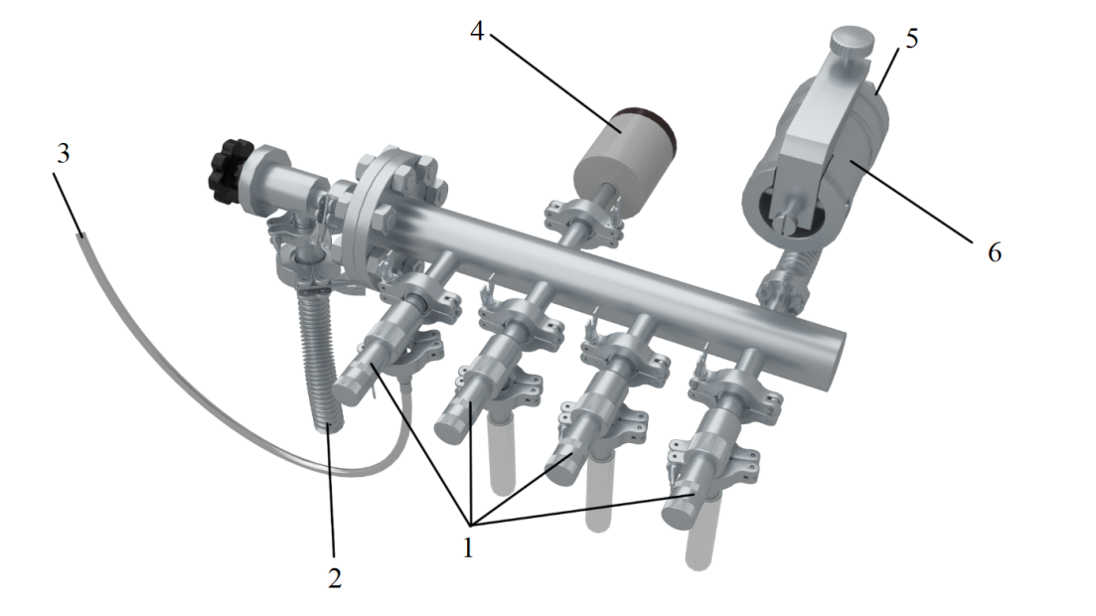
1 – игольчатые натекатели; 2 – гофра до форвакуумного насоса; 3 – шланг для напуска газов; 4 – датчик давления MKS 626A; 5 – путь в вакуумную камеру; 6 – высокоточный натекатель Agilent 951-5106.

Рисунок 23 – Трехмерная модель области установки для создания исследуемой смеси
В систему подготовки матричного газа входят дополнительные узлы натекательной системы. Система подготовки исследуемого вещества состоит из 4-х игольчатых натекатей GW-J и высокоточного натекателя Agilent 951-5106. Игольчатые натекатели используются для подачи исследуемых веществ в систему пробоподготовки, где, при необходимости, создаются смеси с нужными концентрациями. Высокоточный натекатель используется для непосредственной подачи готовой смеси из системы пробоподготовки в вакуумную камеру.
Для очистки объема перед созданием исследуемой смеси система имеет дополнительный вакуумный насос SH «Agilent». Контроль давления в системе пробоподготовки осуществляется с помощью датчика давления MKS 626A, работающего с интерфейсом PR 4000 «MKS Instruments». Через высокоточный натекатель осуществляется соединение системы пробоподготовки с самой вакуумной камерой.

3.3 Анализатор масс-спектрометра
Установление анализатора масс-спектрометра Extorr XT1000 на узле натекателя позволяет наиболее точно контролировать вещества (газы), которые в дальнейшем будут конденсироваться на подложке в вакуумной камере. Масс-спектрометр состоит из усовершенствованного датчика Pirani и ионного датчика с горячим катодом Баярда/Альперта (Б/A). Датчик Pirani измеряет уровень вакуума, оценивая теплопередающие свойства присутствующего газа.
Датчик ионов Б/A измеряет потоки ионов, зависящие от давления, путем ионизации молекул остаточного газа электронами. Квадрупольный газоанализатор обнаруживает ионные токи, возникающие в результате присутствия остаточных газов при различных уровнях давления в вакуумной камере, с помощью прецизионных механических и электронных систем. Датчик Pirani начинает свою работу, когда давление находится на уровне атмосферного, тогда как датчик ионов Б/A активируется при заданном давлении 10⁻² Торр. Квадруполь же начинает функционировать при номинальном давлении 10⁻⁴ Торр. Датчик ионов Б/A способен измерять общее давление до рентгеновского излучения 2×10⁻¹⁰ Торр, в то время как квадрупольный датчик может точно измерять парциальные давления даже ниже 10⁻¹¹ Торр.
Масс-спектрометр Extorr серии XT 100 может измерять массу атомов и молекул от 1 до 100 а.е.м.. Он имеет стандартный детектор в виде «чашки Фарадея» и электронный умножитель для усиления сигнала. Электроника управления оцифровывает показания давления и передает их на персональный компьютер для анализа и визуализации с помощью специализированного программного обеспечения Vacuum Plus. На рисунке 24 показаны размеры датчика, электронного блока управления и контроля масс-спектрометра. Масс-спектрометр подключается к экспериментальной установке с помощью медного фланца, соответствующего стандарту CF-40. Зонд имеет тонкую платиновую проволоку, которая нагревается точно контролируемым током. Измеряется температура проволоки, и это измерение используется для расчета давления газа. В принципе датчик имеет калибровку для азота, которая справедлива и для воздуха. При анализе других газов, таких как чистый аргон, ксенон, гелий и т.д., датчик может приводить к ошибочным показаниям. Для корректировки ошибочных показаний датчика необходимо данные показания скорректировать с помощью поправочных коэффициентов, которые приведены в паспортных данных. Основные технические характеристики масс-спектрометра представлены в Таблице 13.

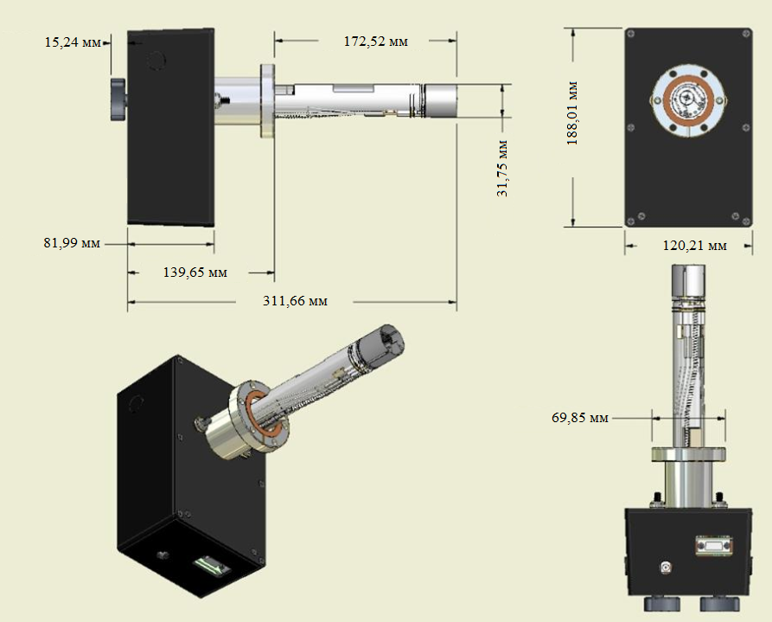

Рисунок 24 – Схематичное представление масс-спектрометра серии Extorr XT 100

Таблица 15 - Технические характеристики масс-спектрометра Extorr XT1000

№ | Наименование | Характеристики
1 | Диапазон масс, а.е.м. | 1-100
2 | Тип детектора | Цилиндр Фарадея, вторично-электронный умножитель
3 | Разрешающая способность | Лучше чем 1 а.е.м. на уровне 10 % от высоты пика. Настраиваемая для постоянной ширины пика во всем диапазоне регистрируемых масс
4 | Чувствительность А/Торр | 5×10⁻⁴ с цилиндром Фарадея. Измерена для азота N₂ (28 а.е.м.) при полной ширине пика 1 а.е.м. на уровне 10 % от высоты пика, энергии ионов 6 эВ и токе электронной эмиссии 2 мА
Продолжение таблицы 15
№ | Наименование | Характеристики
5 | Минимальное измеряемое парциальное давление | 10⁻¹¹ Торр. Измерено для азота N₂ (28 а.е.м.) при полной ширине пика 1 а.е.м. на уровне 10 % от высоты пика, энергии ионов 6 эВ и токе электронной эмиссии 1 мА. При использовании ВЭУ в качестве детектора возможно измерение давления до значений ниже 10⁻¹⁴ Торр.
6 | Рабочее давление | От атмосферного до сверхвысокого вакуума (рекомендуется использовать ионизационный датчик при давлении ниже 10⁻² Торр, анализатор остаточных газов при давлении ниже 10⁻³ Торр, а ВЭУ при давлении ниже 10⁻⁶ Торр.
7 | Максимальная рабочая температура, ⁰С | 40
8 | Температура прогрева, ⁰С | 300 (без блока управления и передачи данных)
9 | Измерение полного давления | Возможно в режимах с использованием датчика Пирани, ионизационного датчика Баярда-Альперта и анализатора остаточных газов
Источник ионов
10 | Конструкция | Открытый ионный источник с ионизацией электронным ударом
11 | Двойной катод | Иридиевый катод, покрытый окисью тория, с защитой программно-аппаратными средствами. Встроенная функция дегазации 1-30 Вт с линейно нарастающей характеристикой. Возможна замена на месте эксплуатации.
12 | Энергия электронов, В | 11-150 (задается через программу)
13 | Энергия ионов, В | 3-10 (задается через программу)
14 | Фокусирующее напряжение, В | 0-150 (задается через программу)
15 | Ток электронной эмиссии, мА | 0,1-4,0 (задается через программу)
16 | Длина зонда, мм | 172,52 от поверхности фланца до верхней части источника ионов
17 | Размер блока управления и передачи данных с выступающей частью, мм | 139,65 от поверхности фланца
Продолжение таблицы 15
№ | Наименование | Характеристики
18 | Минимальный внутренний диаметр патрубка, мм | 34,925
19 | Габаритные размеры блока управления, мм | 83,82×121,92×190,5
20 | Программное обеспечение | Совместное с Windows 2000 или XP
21 | Потребляемое электропитание, В | 24 постоянного тока, 2,5 А. Стандартный адаптер питания 120/240
22 | Масса, кг | 2,27

Также, в связи с появлением окислительных пятен на поверхности подложки, что вносило значительный вклад в погрешность результата измерений, было принято решение заменить напыление подложки тонкой пленкой золота с чистотой 99,99 %. Преимущества золота в том, что оно не реагирует с водородом, азотом, фосфором, углеродом, щелочью и большинство минеральных кислот на золото не действуют.

3.4 Описание установки после дооснащения и модернизации
Схематическое трехмерное изображение универсальной криовакуумной установки после дооснащения и модернизации представлена на рисунке 25. Установка работает в низкотемпературном диапазоне за счет использования микрокриогенной машины Гиффорда-МакМагона 1, которая способна работать при экстремально низких температурах до 10 K. Машина находиться в центре вакуумной камеры 2, выполненной из нержавеющей стали в форме цилиндра с радиусом 215 мм и высотой 420 мм. Для прохождения через камеру ИК и лазерного излучения, с нескольких сторон созданы оптически-прозрачные KBr-окна.
Система создания вакуума включает в себя турбомолекулярный насос 4 Turbo-V-301 (Agilent, USA), который работает вместе со спиральным форвакуумным насосом SH (на рисунке не отображен) (Agilent, USA). Вакуумная система соединяется с вакуумной камерой посредством шиберного вакуумного затвора CFF-100 3. Подобная система позволяет получать безмасляный чистый вакуум вплоть до p = 10⁻¹⁰ Торр. Измеряется вакуум с помощью вакуумметра CC-10 («Televac», USA) 13. Для анализа состава, находящейся в вакуумной камере смеси, используется квадрупольный масс-спектрометр 8 XT100 («Extorr», США).

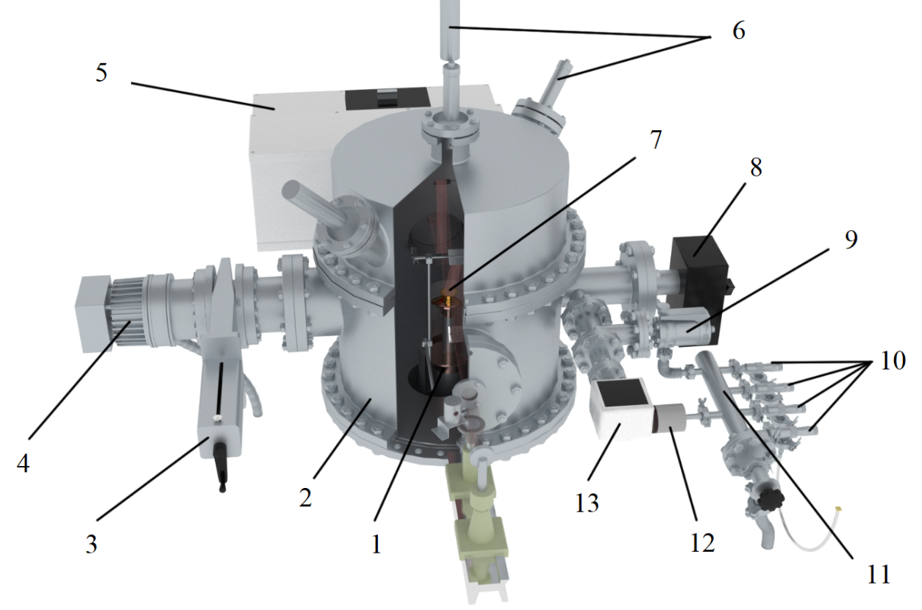

1 – рефрижератор; 2 – вакуумная камера; 3 – шиберный вакуумный затвор; 4 – турбомолекулярный насос; 5 – FTIR.; 6 – двухлучевый лазерный интерферометр; 7 – подложка; 8 – масс-спектрометр; 9 – высокоточный натекатель; 10 – игольчатые натекатели; 11 - система пробоподготовки; 12 – барратрон; 13 – датчик давления.

Рисунок 25 – Трехмерный эскиз экспериментальной установки

На верхней части микрокриогенной машины расположена покрытая тонким слоем золота (чистота 99,99%) медная подложка 7 (чистота 99,99%). Перед нанесением слоя золота подложка была тщательно отполирована до степени шероховатости R_{a} = 0,012. Приближенная 3D-модель медной подложки в разрезе представлена на рисунке 26. Нагревательный элемент 1 и термодатчик 2 через специальные каналы достигают центра подложки 4 для более равномерного нагрева и снятия температурных данных. Специальный кожух 3 защищает внутреннюю часть от проникновения конденсирующегося на подложку пара исследуемого вещества, напускаемого в вакуумную камеру. Прижимное кольцо, выполненное из текстолита 5, необходимо для хорошего поверхностного контакта между подложкой и верхним фланцем рефрижератора, что в итоге обеспечивает хорошую теплопередачу от рефрижератора. В качестве прокладки между подложкой и фланцем выступает индиевая прокладка, которая остается мягкой при низких температурах и обладает достаточной теплопроводностью [98].

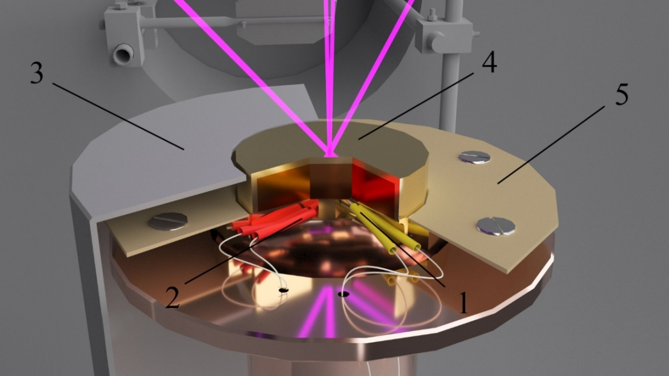

1 – нагревательный элемент; 2 – термодатчик; 3- защитных кожух; 4 – позолоченная подложка; 5 – прижимное кольцо.

Рисунок 26 – Трехмерная модель области установки вблизи подложки

Измерение температуры подложки и исследуемого вещества производится с использованием полупроводникового термодатчика DT 670, который контролируется с помощью термоконтроллера LS325 («LakeShore», США). Интерфейс данного термоконтроллера для удобства был перенесен в программный комплекс LabView, в котором также была осуществлено более быстрое достижение и стабилизация необходимых для исследования температур. Графический интерфейс термоконтроллера LS325 представлен на рисунке 27. Отображение данных, получаемых с АЦП L-Card E20-10 (РФ) и термоконтроллера LS 325, представлено в виде самописца.

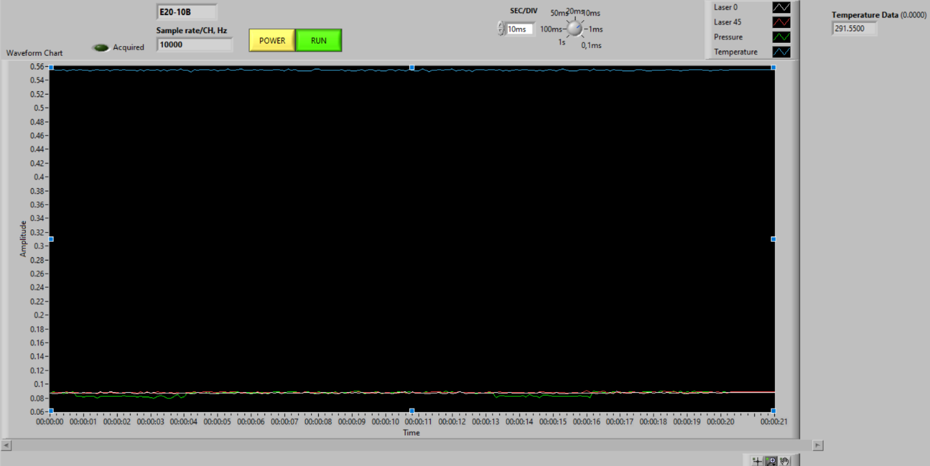

Рисунок 27 – Интерфейс передней-панели виртуального прибора, совмещающего термоконтроллер LabView и АЦП L-Card E20-10, с данными, полученными при тестировании установки

Рассмотрим шаги в рамках усовершенствованной методики измерений, которая подробно описана в Приложение Г. При подготовке к выполнению исследований, в лабораторных условиях были выполнены следующие операции:
- При подготовке к выполнению измерений производилась откачка вакуумной камеры до давления p = 1×10⁻⁷ Торр. Как только камера достигла минимально возможного давления, оптические свойства подложки были измерены при комнатной температуре. Эти измерения были использованы в качестве эталона для расчета коэффициентов отражения системы криокристалл-подложка.
- Затем подложку охлаждали для осаждения на нее паров исследуемых веществ. Микрокриогенную машину включали, а подложку (рабочую поверхность) с датчиком температуры и нагревателем закрепляли на верхнем фланце машины. Подложка достигла температуры 10 К примерно через час после включения МСМ. При необходимости стабилизации температуры в диапазоне 10 К и выше применялся ПИД-регулятор температуры.
- В процессе охлаждения за конденсацией остаточных газов на подложке следили с помощью лазерных интерферометров. По результатам этих измерений рассчитывались интерференционные максимумы роста толщины тонких пленок исследуемых веществ. После достижения криостатом рабочей температуры снимали основной инфракрасный (ИК) спектр отражения холодной поверхности. Это было сделано для учета любых изменений отражательных характеристик подложки в ИК-диапазоне.
- Масс-спектрометрия применялась для анализа чистоты, состава и концентрации отдельных компонентов газовой смеси. Газовую смесь пропускали через квадрупольный масс-спектрометр, который разделяет молекулы на основе отношения их массы к заряду. Затем данные масс-спектров использовали для расчета массового состава газовой смеси, такой как 15%-ная концентрация метана в воде.
- Газофазную смесь воды и метана готовили при комнатной температуре непосредственно перед впрыском в камеру, чтобы предотвратить адсорбцию/конденсацию молекул воды на внутренних стенках приемной камеры для приготовления газовой смеси. Между каждым использованием переднюю камеру откачивали и выдерживали под вакуумом, чтобы поддерживать точность определения состава смеси. Количество и концентрация метана в воде были рассчитаны с использованием P-V-T данных с относительной точностью 0,5%.

3.5 Калибровка ИК-Фурье-спектрометра
Перед тем как проводить исследования по получению низкотемпературных тонких пленок с помощью колебательной спектроскопии в диапазоне температур 10-300 K проводится калибровка ИК-Фурье-спектрометра. Калибровка спектральной чувствительности спектрометра важна для устранения систематических ошибок, возникающих из-за различного влияния внешних и внутренних факторов.
Неопределенность калибровки шкалы волновых чисел инфракрасного Фурье-спектрометра определяют прямым измерением разницы между значением волнового числа стандартного образца (полистирольной пленки толщиной 30 нм) и значением волнового числа, взятым из контрольной записи в паспорте спектрометра, как показано в Приложение Ж. Максимальные ординаты линий поглощения на самописце определяются путем выбора линий или полос поглощения для каждого дисперсионного элемента в начале, середине и конце спектрального диапазона. Это делается для обеспечения точности шкалы волновых чисел и надежности измерений, сделанных спектрометром. Согласно «Руководству по выражению неопределенности измерений» [99], источники неопределенности можно сгруппировать в две категории: тип А – оценка неопределенности путем статистического анализа рядов наблюдений, и тип В – оценка неопределенности, средствами, отличными от статистического анализа рядов наблюдений.
Расчет характеристик неопределенности измерений производится в соответствии со следующей математической моделью:

$∆v= v_{i}-v_{эт}+δ_{S1}+δ_{S2.}$+$δ_{н.у.}$, (8)

где, $v_{i}$ – значение волнового числа, соответствующее средней ординате линии поглощения при записи на калибруемом спектрометре, 1/см; $v_{эт}$ – действительное значение волнового числа, соответствующее той же линии, указанное в контрольной записи паспорта на ИК-Фурье-спектрометр, 1/см; $δ_{S1}$ – поправка на составляющую неопределенности стандартного образца, 1/см; $δ_{S2}$ – среднеквадратическое отклонение от линейности шкалы, 1/см $δ_{н.у.}$ – поправки на ошибки от дополнительных, неучтенных параметров,1/см. Оценить вклад неопределенности по данной величине не возможно, следовательно, было решено взять половину величины от основной погрешности калибруемого спектрометра.
Кроме того, был проведен анализ неопределенностей входных величин и их корреляций. В результате анализа были установлены составляющие неопределенности. Входные величины считаются некоррелированными, что означает, что они не влияют друг на друга. Коэффициенты влияния (чувствительности) всех переменных равны 1, что означает, что все они одинаково влияют на неопределенность конечного результата, все данные приведены в таблице 16. Подробней анализ входных величин приведен в Приложении З.

Таблица 16 – Бюджет неопределенности

№ п/п | Вход-ная вели-чина | Тип неоп-ределен-ности | Распреде-ление | Стандарт-ная неопредлен-ность, 1/см | Коэффици-ент чувствитель-ности | Вклад неопреде-ленности, 1/см
1 | $$v_{i}$$ | В | прямоуг. | - | - | -
2 | $$v_{эт}$$ | В | прямоуг. | 0,17 | 1 | 0,17
3 | $$δ_{S1}$$ | А | нормальное | 0,18 | 1 | 0,18
4 | $$δ_{S2.}$$ | А | нормальное | 0,32 | 1 | 0,32
 |  |  |  | 0,39 | 1 | 0,39
 |  |  |  | 0,34 | 1 | 0,34
 |  |  |  | 0,40 | 1 | 0,40
 |  |  |  | 0,39 | 1 | 0,39
 |  |  |  | 0,36 | 1 | 0,36
6 | $$δ_{н.у.}$$ | В | прямоуг. | 0,014 | 1 | 0,14
Суммарная стандартная неопределенность |  |  |  |  |  | 0,47
Расширенная неопределенность |  |  |  |  |  | 0,95

После проведения калибровки были получены 5 спектров полистирола, которые изображены на рисунке 28. Спектры были получены при нормальных условиях. Для расчета неопределенности результата измерений были выбраны основные (фундаментальные) частоты. Так согласно спектроскопической литературе колебаний [100,101], существуют симметричные и ассиметричные колебания по отношению к оси симметрии. Первые колебания относятся к типу А, а ассиметричные к типу В, дважды вырожденные к типу Е, трижды вырожденные к типу F. Необходимо отметить, что штрих вверху или нижний индекс указывает на подтип внутри этого типа.
В спектре пропускания полистирольных пленок присутствуют характерные полосы валентных колебаний фенильной группы С-Н при 3027,1 и 3059,6 1/см, а также полосы, соответствующие валентным колебаниям групп СН₂ при 2924,4 и 2849,2 1/см. Все эти характерные полосы присутствуют в спектрах пропускания всех исследованных образцов. На рисунке 27 представлены характеристические полосы при 700,2 и 760,0 1/см, связанные с внеплоскостными деформационными колебаниями фенильной группы СН, и полоса, характерная для валентных колебаний связей фенильной группы при 1601,4 1/см [102].

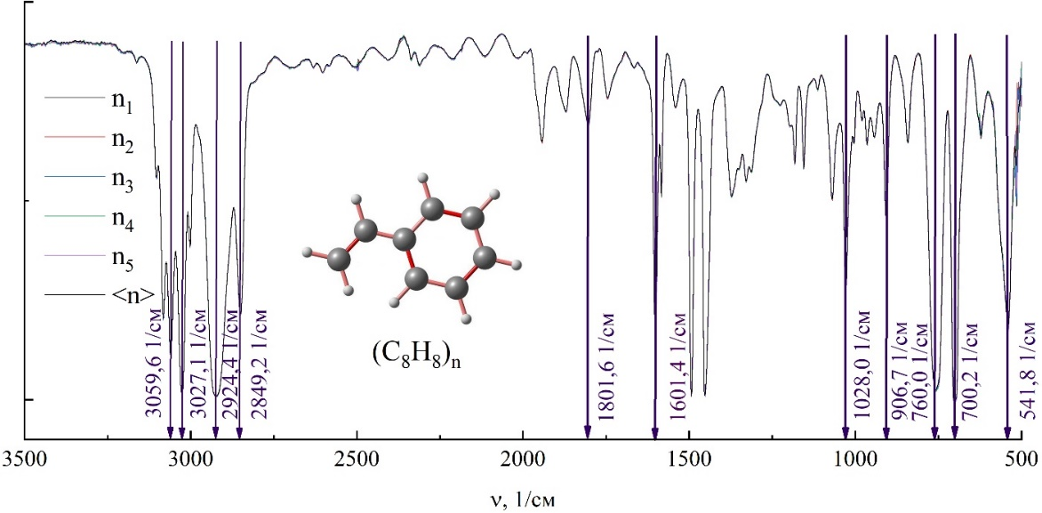

Рисунок 28 – Спектр поглощения полистирола

Для более детального расчета неопределенности результата измерений были выбраны следующие контрольные полосы поглощения полистирола: 3026,7 1/см; 1801,7 1/см; 1601,4 1/см; 1028,0 1/см; 906, 7 1/см; 541,8 1/см, представленные на рисунке 29, которые сравнивались с контрольной регистрограммой стандартного образца полистирола [102].
Так максимальное среднеквадратическое отклонение от контрольной полосы поглощения стандартного образца полистирола составило ±0,40 1/см. Далее был произведен расчет расширенной неопределенности результата измерений U = 0,95 1/см, и коэффициентом охвата k = 2 [103]. Подробней расчет неопределенности результатов измерений приведен в Приложении И.

а) | 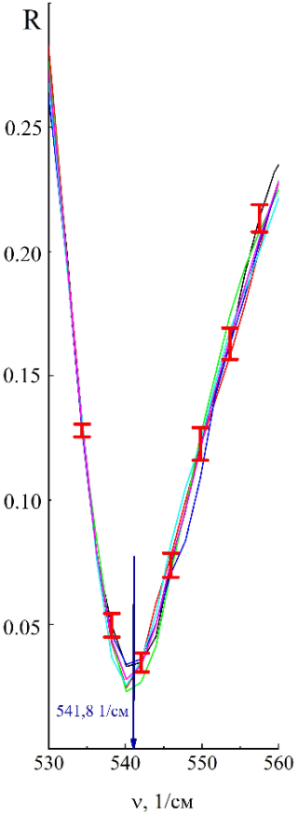 | б) | 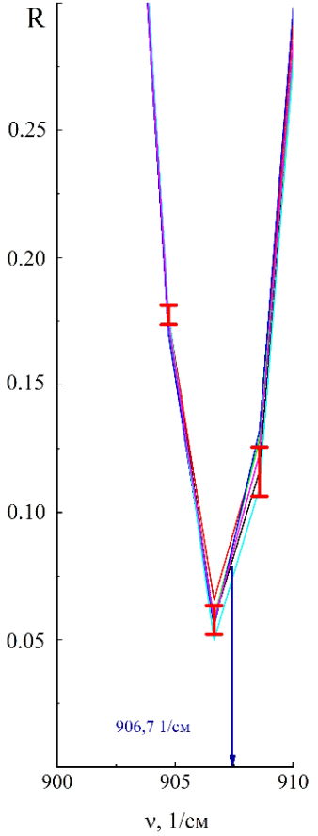 | в) | 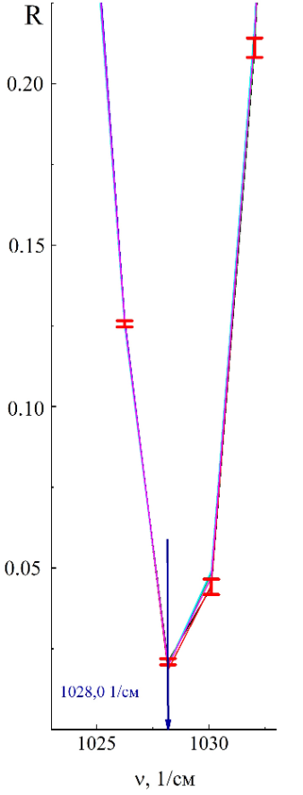
г) | 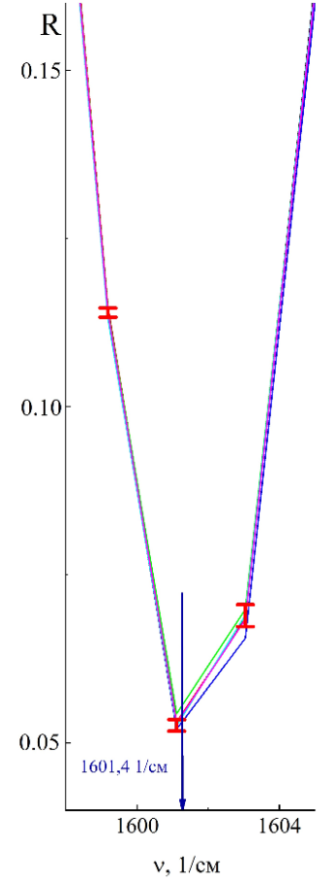 | д) | 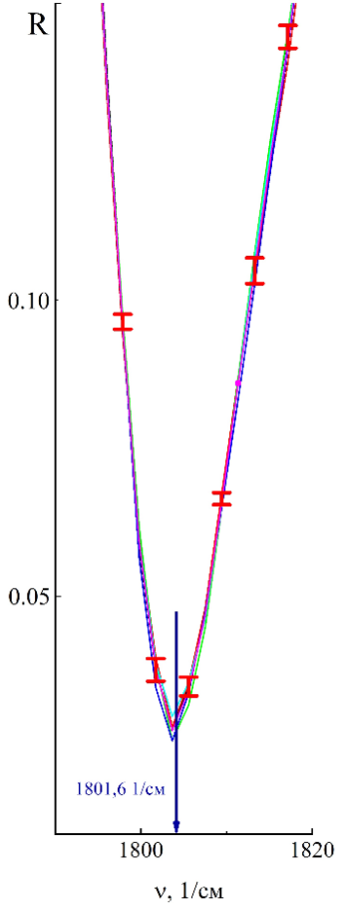 | е) | 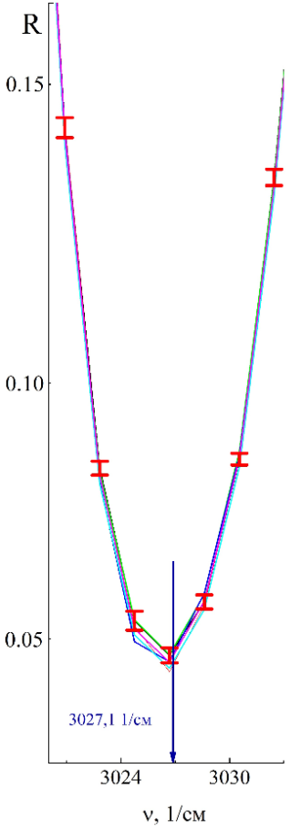

а – действительное значение контрольной полосы поглощения при υ = 3027,1 1/см; б – контрольная полоса поглощения при υ = 1801,6 1/см; в – контрольная полоса поглощения при υ = 1601,4 1/см; г – контрольная полоса поглощения при υ = 1028,0 1/см; д – контрольная полоса поглощения при υ = 906,7 1/см; е – контрольная полоса поглощения при υ = 541,8 1/см.

Рисунок 29 – Оценка отклонения от действительного значения
Для подтверждения воспроизводимости результатов измерений были проведены исследования, которые были сравнены с работами других авторов. Как известно, конденсированные молекулы Н₂О являются наиболее распространенными и широко изученными. Следовательно, для сравнения нами было выбрано вещество: трижды дистиллированная вода с частотой 99,99 % H₂О. В Приложении К приведен паспорт трижды дистиллированной воды. На рисунке 30 показаны результаты пористой аморфной твердой воды H₂О при температуре осаждения 16 К, полученные в среднем инфракрасном диапазоне, которые были осаждены парофазным методом (PVD) в описанной выше криовакуумной установке. Основными полосами поглощения пористой аморфной твердой воды являются спектры при 3300,0 1/см (симметричные и антисимметричные моды), 2205,0 1/см (комбинированные моды), 1650,0 1/см (обертона либрационной моды H–O–H). Так же, как и в работах [87,104,105], наблюдается особенность, как показано на рисунке 30 в микропорах аморфной структуры, в диапазоне больших волновых чисел полос валентных мод O–H, два пика при 3720,0 1/см и 3695,0 1/см за счет двухкоординированных и трехкоординированных молекул воды [106].

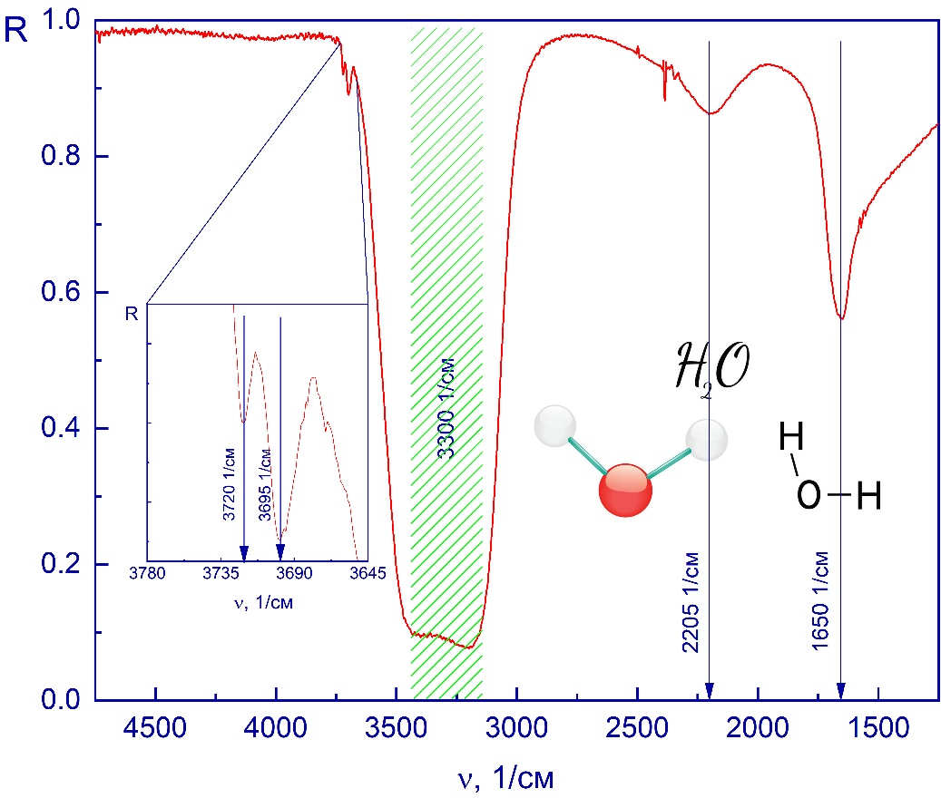
Рисунок 30 – Спектр в среднем ИК-диапазоне в оптической шкале глубины пленки Н₂О, осажденной при 13 K

Для удобства, полученные экспериментальные данные и данные других авторов представлены в виде таблицы 17.

Таблица 17 – Сравнения основных колебательных пиков H₂O

Вещества | Наши исследования |  | Работы других авторов
Вещества | Температура | Положения пиков, данная работа, 1/см | Температура | Положения пиков, 1/см [87,104,105]
H₂O | 15 K | 3300,00 ± 0,95  2205,00 ± 0,95  1650,00 ± 0,95  3720,00 ± 0,95  3695,00 ± 0,95 | 10-20 К | 3300  2205  1650  3720  3695

Используя значения коэффициента преломления и плотности твердых молекул H₂O из работы [107] мы произвели расчет фактора Лоренц-Лоренца, который оказался равным L_{H2O} = 0,2842. После этого, имея рассчитанное значение коэффициента Лоренц-Лоренца, и используя его для определенных нами значений коэффициента преломления n, мы смогли рассчитать значение плотности ρ тонких пленок криоконденсатов исследуемых веществ при 13 К. Полученные значения коэффициента преломления и плотности веществ представлены в таблице 18.

Таблица 18 – Сравнение коэффициентов преломления и плотности H₂O

Состав | Температура осаждения | Коэффициент преломления | Плотность, г/см³ | Ссылки
H₂O | 15 K | 1,204± 0,020 | ρ=0,62 | Данная работа
H₂O | 10-20 K | 1,200 ±0,010 | ρ=0,62 | [108]
H₂O | 10-20 K | 1,188± 0,020 | - | [109]
H₂O | 10-20 K | 1,190± 0,020 | ρ=0,60 | [110]

На рисунке 31 приведен спектр среднего инфракрасного диапазона пленки CO₂ с частотой 99,8 %. В Приложении Л приведен паспорт CO₂, осажденный и снятый при 13 К. Пленка была получена в описанной криовакуумной установке. На рисунке показан спектр льда CO ₂ в средней инфракрасной области, где можно выделить 5 характеристических полос: 3708,0 1/см, 3600,0 1/см, 2343,0 1/см, 2283,0 1/см и 655,0 1/см, которые наблюдаются и в работах других авторов [111–113].

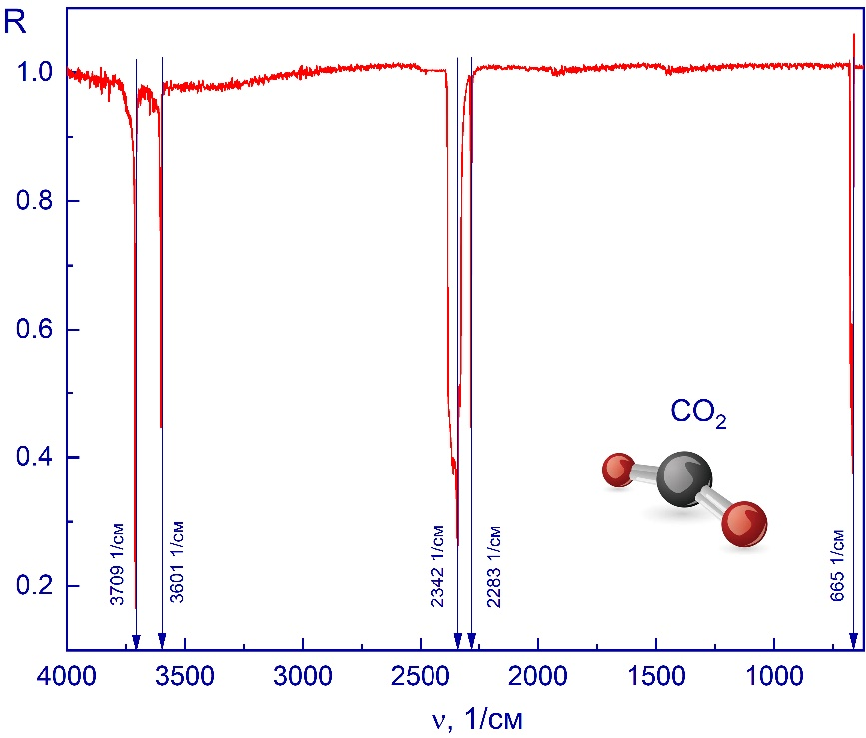

Рисунок 31 – Спектр твёрдой пленки CO₂, осажденной при 13 K, в среднем ИК-диапазоне

Для удобства, полученные экспериментальные данные и данные других авторов представлены в виде таблицы 19.

Таблица 19 – Сравнение основных колебательных пиков CO₂

Вещество | Наши исследования |  | Работы других авторов
Вещество | Темпера-тура | Положения пиков, 1/см | Темпера-тура | Положения пиков, 1/см [111,113,114]
CO₂ | 13 К | 3709,00 ± 0,95  3601,00 ± 0,95  2342,00 ± 0,95  2283,00 ± 0,95  665,00 ± 0,95 | 10-20 К | 3708  3600  2343  2283  665

Полученные значения коэффициента преломления и плотности веществ в сравнение с другими авторами представлены в таблице 20.

Таблица 20 – Коэффициент преломления и плотность веществ

Состав | Температура осаждения | Коэффициент преломления | Плотность | Ссылка
CO₂ | 15 К | 1,232 ± 0,010 | 1,100 г/см³ | Данная работа
CO₂ | 20 К | 1,221± 0,010 | - | [109]
CO₂ | 14 К | 1,275 ± 0,010 | 1,195 г/см³ | [115]
CO₂ | 25 К | 1,250 ± 0,010 | 1,100 г/см³ | [116]

На рисунке 32 представлены ИК-спектры льда чистого этанола с частотой 99,5 %, паспорт представлен в Приложении М. Отметим, что полностью проанализированные полосы отмечены звездочкой (*), которые в последующем будут сравнены с литературными данными.

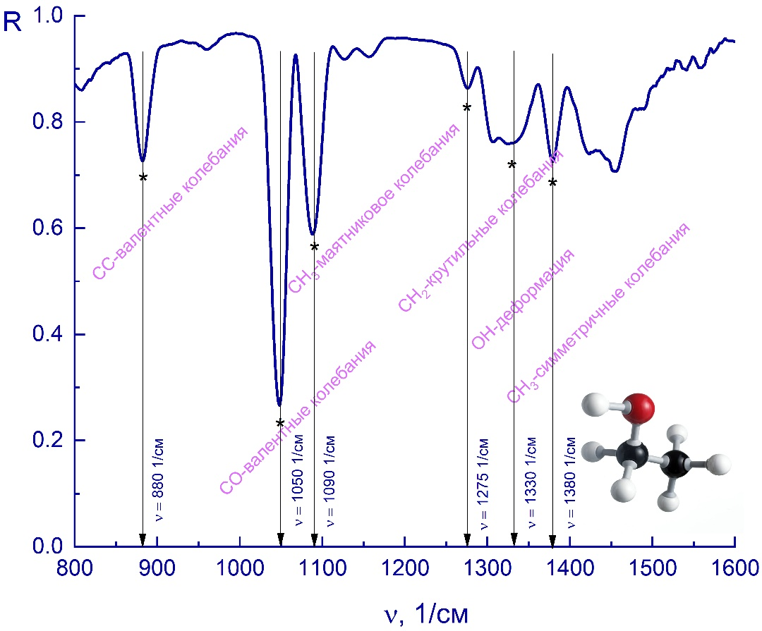
Рисунок 32 –ИК-спектр ледяной пленки аморфного CH₃CH₂OH, осажденной при 13 К

Спектр чистого этанола на рисунке 32 показывает сильную полосу валентных колебаний СС при 880,0 1/см, валентную моду СО при 1050,0 1/см и моду колебаний СН₃ при 1090,0 1/см. Между 1500,0 1/см и 1200,0 1/см наблюдается ряд более слабых мод : в частности, мода кручения CH₂ при 1275,0 1/см, мода деформации ОН при 1330,0 1/см и мода симметричной деформации CH₃ при 1380,0 1/см. Перекрытие со спектральными характеристиками объемных межзвездных льдов, таких как вода и метанол, является проблемой для трех самых сильных полос, совпадающих либо с модой либрации воды, либо с растяжением CO и CH₃ режима качания метанола. Однако, этанол, смешанный с водой, можно отличить от других характеристик по смещению пика ~ 3 1/см по сравнению с другими смесями [111]. В целом обнаружено, что смесь этанол:вода относительно легко различима, но другие смеси демонстрируют сильное перекрытие по положению пика и полуширине. Кручение СН₂, деформационная мода ОН и СН₃ симметричные моды деформации трудно выделить в смеси этанол – CO из-за появления гораздо большего количества мод. Поэтому площади полос и относительные мощности полос этих мод не учитываются. Видно, что сила полосы существенно различается для разных полос, но не показывает четкой тенденции. Для апробаций и сравнение полученных результатов с другими работами, полученные результаты приведены в таблице 21.

Таблица 21 – Сравнение основных вибрационных мод этанола CH₃CH₂OH

Веще-ство | Форму-ла | Моды | Значение пика (данная работа) *, 1/см | Значе-ния пика, 1/см [117] | Значе-ния пика, 1/см [118] | Значе-ния пика, 1/см [119]
Этанол | CH₃CH₂OH | CC валентные колебания | 880,00±0,95 | 879,80 | 879,00 | 879,00
Этанол | CH₃CH₂OH | CO валентные колебания | 1050,00±0,95 | 1051,00 | 1049,00 | 1050,00
Этанол | CH₃CH₂OH | CH₃ маятниковые колебания | 1090,00±0,95 | 1090,50 | 1089,00 | 1090,00
Этанол | CH₃CH₂OH | CH₂ крутильные колебания. | 1275,00±0,95 | 1275,20 | 1275,00 | 1275,00
Этанол | CH₃CH₂OH | OH деформация | 1330,00±0,95 | 1330,20 | 1329,00 | 1326,00
Этанол | CH₃CH₂OH | CH₃ симметричные колебания | 1380,00±0,95 | 1381,30 | 1381,00 | 1380,00
Примечания. (∗) Значение пика чистой молекулы при 13 К. Обратите внимание что в указанных источниках литературы существуют разногласия при определении мод для этанола.

Выводы по разделу
Универсальная криовакуумная установка была модернизирована путем дооснащения современным оборудованием, вычислительной техникой и программным обеспечением, позволяющим проводить более качественное изучение фундаментальных характеристик, касающихся процессов образования и свойств криоконденсированных систем при низких температурах. Модернизированная установка позволяет одновременно проводить измерения спектральных характеристик и интерферограмм, на основе которых рассчитывается коэффициент преломления и плотность исследуемого вещества. Диапазон температур возможных экспериментов в установке составляет от 10 К до 300 К при давлении от 10⁻⁹ Торр. Время, за которое подложка охлаждается до рабочей температуры в 10 К, составляет 45 минут. Диапазон получаемых спектров составляет 400-7800 1/см. Наличие системы пробоподготовки позволяет исследовать не только чистые вещества, но и примеси в различных соотношениях. Полученные с помощью пробных веществ результаты показывают, что данные, получаемые с помощью нашей установки коррелируют с экспериментальными данными других авторов. Это подтверждает достаточно высокую экспериментальную точность проводимых исследований на данной установке. Наличие масс-спектрометра позволяет проводить дополнительную идентификацию веществ внутри камеры.

ИССЛЕДОВАНИЕ МОЛЕКУЛЯРНЫХ КРИОКРИСТАЛЛОВ С ПОМОЩЬЮ, МОДЕРНИЗИРОВАННОЙ УНИВЕРСАЛЬНОЙ КРИОВАКУУМНОЙ УСТАНОВКИ
Точное и непрерывное определение оптических констант тонких пленок имеет большое значение для проектирования оптических и оптоэлектронных устройств. Правильное понимание поведения этих устройств часто требует детального знания их оптико-спектроскопических свойства, информацию о которых трудно получить из-за интерференционных эффектов, которые по своей природе присутствуют, когда толщина пленки сравнима с длиной волны излучения, используемого для исследования оптико-спектроскопических характеристик.
При выращивании криопленки на подложке интенсивность монохроматических лазерных лучей, зеркально отраженных от границы раздела вакуум-криоконденсат (I₂) и границы криоконденсат-подложка (I₁), будет максимальной, когда две границы раздела совпадают друг с другом. Это связано с тем, что два луча будут отражаться в одном направлении и складываться вместе, в результате чего пятно станет более ярким как показано на рисунке 33, тогда имеем максимум

, (9)

то в противофазе, тогда имеем минимум

. (10)

Для любых интерференционных максимумов и минимумов можно определить толщину d криопленки из следующих выражений:

, (11)

где m = 1, 2, 3, ... – порядок интерференционных максимумов, и

, (12)

где m = 0, 1, 2, 3, ... – порядок интерференционных минимумов.

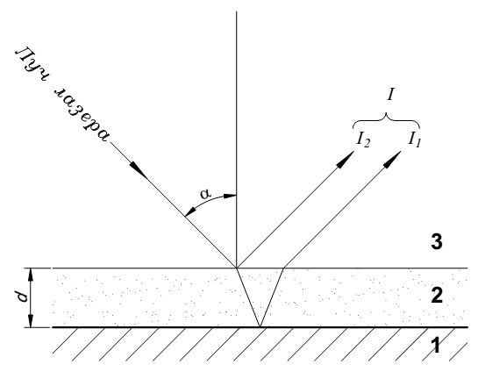

Рисунок 33 – Схема преломления лазерного изучения

Для определения показателя преломления n, входящего в формулы 11 и 12, применялся двухугловой метод [120], при котором криопленки исследуются под двумя углами α₁ и α₂ одновременно. На основании данных, полученных в процессе конденсации интерферограммы роста, соответствующие двум различным углам падения, рассчитывается показатель преломления криокристалла:

, (13)

где Δt₁ и Δt₂ – периоды интерференционных минимумов и максимумов для углов падения α₁ и α₂, соответственно. Уравнение 13 является справедливым при условии, что скорость осаждения является постоянной.
В рассматриваемом случае углы падения лазерных лучей α₁ = 0, α₂ ≠ 0, поэтому уравнения (13) и (11) можно упрастить следующим образом:

, (14)

. (15)

Коэффициенты преломления образцов были рассчитаны по экспериментальным данным, представленным на интерферограммах двухлучевого лазерного интерферометра. На рисунке 34 показан пример интерферограммы от двух лазерных лучей под разными углами, зарегистрированной при осаждении из газовой фазы этанола. На рисунке 34 показана интерферограмма лазера α₁, которая соответствует лазерному лучу, падающему на подложку под углом α₁ ≈ 0°, а от лазера α₂, соответствует лазерному лучу под углом α₂ = 45° относительно перпендикуляру подложки.

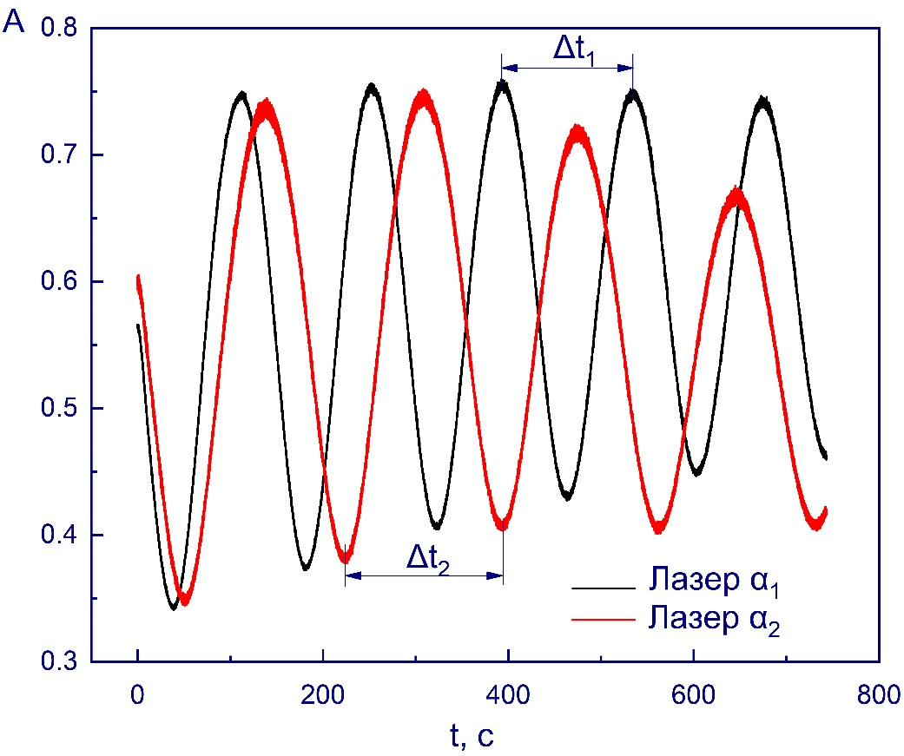

Рисунок 34 – Типичные интерферограммы роста образцов

Одной из основных экспериментальных задач, которую можно решить методом конденсации из паровой фазы при низких температурах, является установление связи между строением криоконденсированных молекул и условиями их осаждения при низких температурах, с одной стороны, и свойствами сформировавшихся стеклообразных структур, таких как степень кинетической стабильности, с другой стороны. Здесь можно говорить о влиянии роли молекулярной структуры и скорости криоконсервации исследуемых веществ на структуру формируемой пленки [121]. К примеру, сравнивая интенсивные термодинамические параметры стеклования и устойчивость криопленок фреонов R134 и R134А можно узнать больше о том, как структура молекул влияет на то, как они образуют твердые тела, и на свойства результирующих состояний. Можно сформулировать подобную задачу и для симметричных молекул, пытаясь выяснить в какой степени форма молекулы может влиять на характер криоосаждения из пара. Тут имеется в виду принципиальная возможность формирования стеклообразных состояний и свойств образующих эти состояния. К таким молекулам относятся молекулы фреона R10, изучение криоконденсатов которого последнее время возрастает [122,123].
В работах иностранных исследователей, производится расчет плотности веществ с помощью использования полученного ими значения коэффициента преломления [124–126]. Связь коэффициента преломления и плотности в математическом виде представлена в виде уравнения Лоренц-Лоренца [127]:

$\frac{n^{2}-1}{n^{2}+2}=L∙ρ$, (16)

где L - коэффициент или фактор Лоренца-Лоренца в см³/г [128].
В работах [108,116], была показана высокая степень согласованности теоретических данных, полученных с помощью данной формулу, и экспериментальных значений плотности различных веществ. Для применения уравнения Лоренц-Лоренца необходимо выполнение условия: поры в структуре пленки должны быть меньше по размеру, чем длина волны света, которым данная пленка облучается. Другими словами, пленка должна быть однородной для длины волны лазера, чтобы рассеяние света на неоднородностях пленки было пренебрежимо малым.
Если соотношение (16) справедливо, то используя значения n и ρ из экспериментов или библиографии, можно определить численное значение коэффициента Лоренца-Лоренца L по аналогии с [107] для других веществ.

4.1 Сравнение полученных результатов до и после модернизации универсальной криовакуумной установки
После проведения дооснащения и модернизации универсальной криовакуммной установки, был проведен сравнительный анализ результатов измерений. Был снят спектр стандартного образца полистирола, результаты которого представлены на рисунке 35. Результаты сравнивались по характеристическим пикам. Как видно из рисунка 35 спектр, полученный на спектрометре ИКС-29 смещен от характеристических пиков больше, чем спектр, полученный на спектрометре ФСМ 2203, паспорт на спектрометр ФСМ 2203 приведен в Приложении Н, полученные значения приведены в таблице 18.
Для оценки точности результатов измерений был произведен расчет расширенной неопределенности согласно методике калибровки ИК-спектрометра. Погрешность калибровки шкалы волновых чисел определяют путем сравнения значения волнового числа линии поглощения в образце стандартной полистироловой пленки, определенного с помощью калиброванного спектрометра, с фактическим значением волнового числа той же линии. Это делается путем выбора линий или полос поглощения для каждого дисперсионного элемента в начале, середине и конце спектрального диапазона.

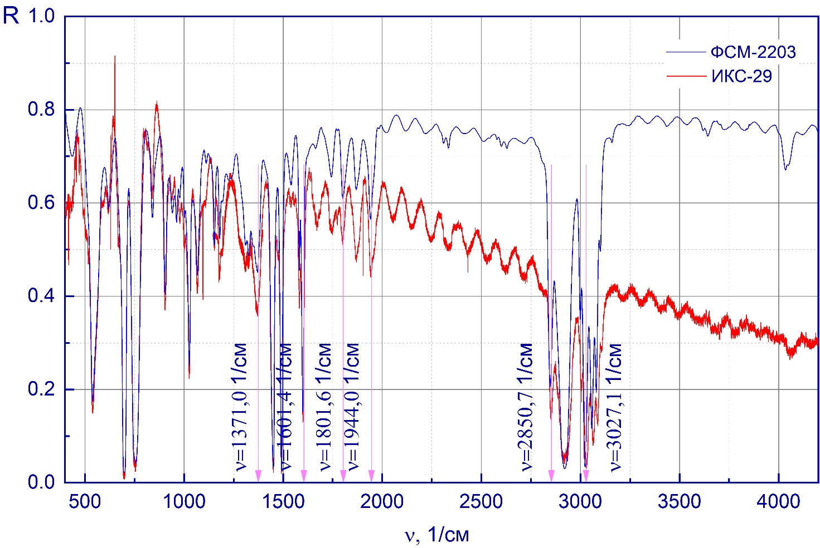

Рисунок 35 – ИК-спектры полистирола в диапазоне частот от 400-4200 1/см

а) | 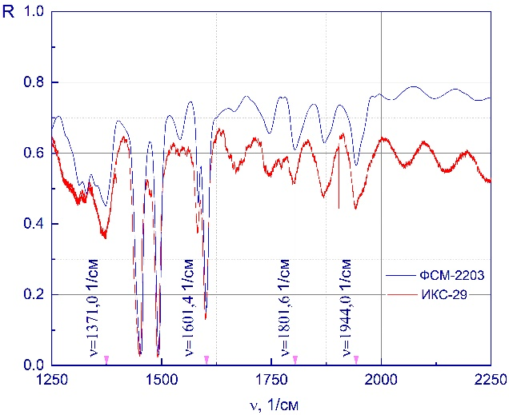 | б) | 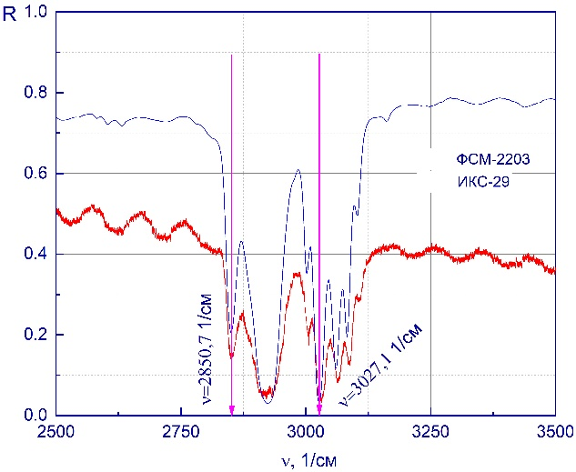

(а) – диапазон 1250-2250 1/см; (б) – диапазон 2500-3500 1/см.

Рисунок 36 – ИК-спектры полистирола

Исходя из рисунка 36, в таблице 22 представлены значения волнового числа, соответствующие максимальной ординате линии поглощения полистирола, которые определяются с помощью калибруемого спектрометра и действительным значением волнового числа, соответствующим ординате той же линии.

Таблица 22 – Полученные значения характеристических полос поглощения

Номер характерис-тической  полосы поглощения | Значения волнового числа стандартного образца полистирола на ИКС-29, $v_{i}$, 1/см | Значения волнового числа стандартного образца полистирола на ФСМ-2203, $v_{j}$, 1/см | Значение эталонного, действительного волнового числа, $v_{эт}$, 1/см
65 | 3026,6 | 3027,0 | 3027,1
66 | 2851,5 | 2850,3 | 2850,7
67 | 1943,9 | 1943,8 | 1944,0
68 | 1800,7 | 1801,0 | 1801,6
69 | 1600,7 | 1601,3 | 1601,4
70 | 1372,0 | 1371,4 | 1371,0

Спектрометр калибровали по каждой полосе поглощения в соответствии с составленной процедурой калибровки. Произведя расчет по методике калибровки, расширенная неопределенность результата измерений спектрометра ИКС-29 составила U ≈ 1,5 1/см, спектрометра ФСМ 2203 составила U ≈ 1,0 1/см при доверительной вероятности P = 95 % [129].
Для дальнейшего проведения анализа выполненного дооснащения универсальной криовакуумной установки были сняты спектры закиси азота (N₂O), полученные при температуре 16 К с помощью инфракрасного спектрометра в диапазоне волновых чисел от 370 до 4200 1/см. Полосы поглощения были обозначены в соответствии с их волновым числом, что показано на рисуноке 37. Полученные результаты были разбиты на интервалы диапазонов рассматриваемых частот. Если сравнить спектрометр ФСМ 2203 со спектрометром ИКС-29, то у второго наблюдается значительное уширение полос поглощения. Так как метрологические характеристики разрешающей способности спектрометра ФСМ 2203 выше, это позволяет разделить близко расположенные полосы на частотах 2237 и 2257 1/см на две узкие, что повышает научный потенциал [130].

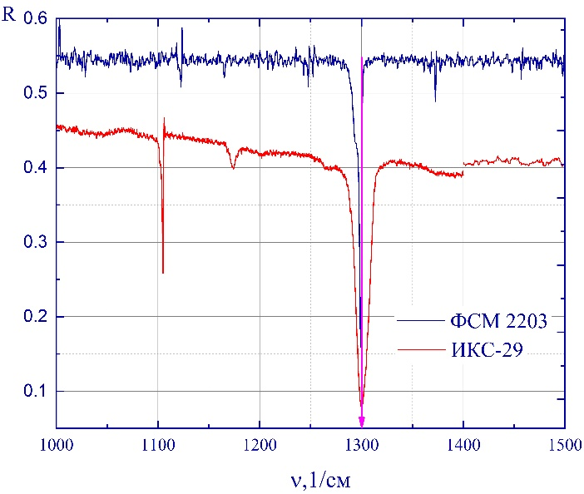 | 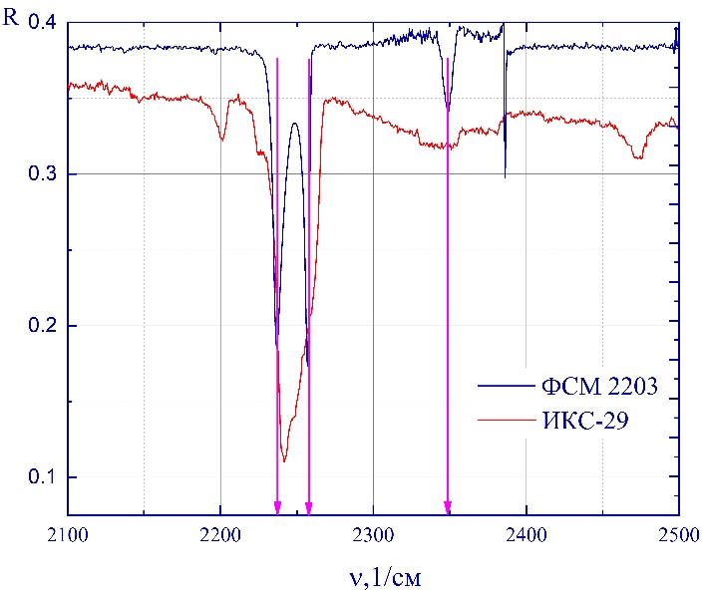
а) | б)

(а) – диапазон 1000-1500 1/см; (б) – диапазон 2100-2500 1/см.

Рисунок 37 – ИК-спектры N₂O, полученные при температуре осаждения 16 К

Таким образом, после проведенного структурного анализа, было принято решение расширить диапазон получения ИК-спектра, уменьшить вклад неопределенности результата измерений спектрометра и улучшить спектральное разрешение, которое позволяет наиболее точно разделять близко расположенные спектральные линии. Так же было проведено дооснащение универсальной криовакуумной установки анализатором Extorr XT1000, которое позволило наиболее точно определить молекулярный состав исследуемого вещества (газа), который конденсировался на подложке в вакуумной камере. Крайним этапом модернизации была замена напыления подложки тонкой пленкой золота с чистотой 99,99 %, на которую конденсируется исследуемый газ.

4.2 Исследование чистых веществ в модернизированной установке на примере фреона 134a
После модернизации было проведено исследование тонких пленок стекол криовакуумных конденсатов фреона R134A. Исследования тонких пленок стекол криовакуумных конденсатов фреона R134A выполнялись в температурном диапазоне от 12 К до 90 К. При этом давление при осаждении из паровой фазы составляло p = 10⁻⁵ Торр. Спектры снимались для пленок с толщиной 2,5 мкм в интервале характеристических частот. Для сравнения спектров фреона в газообразном состоянии со спектрами фреона в твердом состоянии были проведены измерения ИК-спектров газообразного R134A при давлении в камере 1,0 Торр. Результаты этих измерений продемонстрированы на рисунках 38 и 39. Фреон конденсировался в твердой фазе при температуре подложки 12 К и давлении 10⁻⁵ Торр. Инфракрасный ИК спектр R134A показывает основные полосы поглощения, соответствующие характеристическим колебаниям молекул [131,132].
Далее рассмотрим ИК-спектры исследуемых веществ без обозначения деления интенсивности оси ординат и пренебрегая интенсивностью спектров, так как уделяется внимание только положению контрольных (характеристических) полос поглощения. На рисунке 38а представлена полоса поглощения молекул фреона, соответствующая валентным колебаниям связи СН на частоте ν₁ = 2996 1/см. На рисунке 38б представлены ИК-спектры в диапазоне частот мод колебаний ν₂, ν₃ и ν₄ [132].

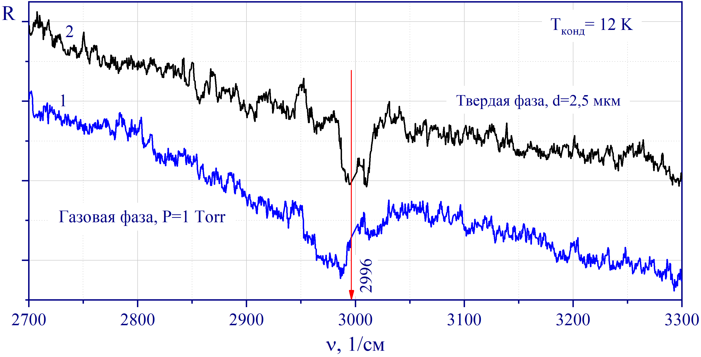
а)
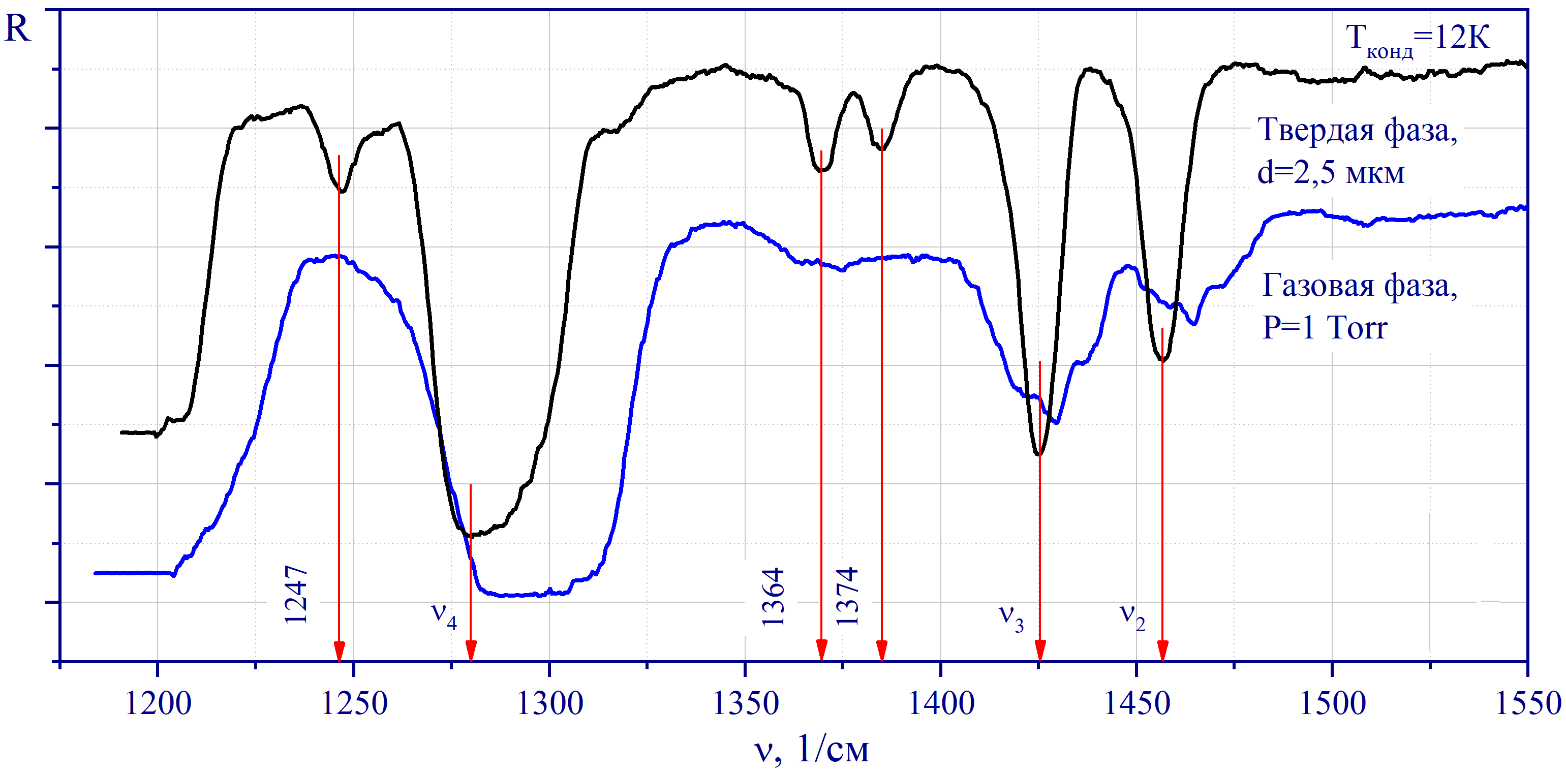
б)
а) – диапазон частот валентных колебаний; б) – диапазон частот деформационных колебаний

Рисунок 38 – Инфракрасные спектры фреона R134A в газовой и твердой фазах

Из рисунков 38 и 39 видно, что спектры фреона R134A в газовой и твердой фазах различаются. Полосы поглощения в твердой фазе более интенсивны, чем в газовой фазе. Это связано с тем, что молекулы в твердой фазе расположены ближе друг к другу и могут легче взаимодействовать друг с другом. В ИК спектре твердого фреона появляются новые пики при 1247, 1364 и 1374 1/см, которых нет в газовой фазе. Это связано с батохромным сдвигом, при котором полосы поглощения сдвигаются в сторону более длинных волн, когда вещество меняет фазы.
ИК-спектры фреона в газовой и твердой фазах существенно различаются даже в диапазоне частот 400-1300 1/см. Как показано на рисунке 39а, наиболее заметное отличие наблюдается в полосе поглощения колебательной моды ν₆, которая в твердой фазе расщепляется на две полосы при 1059 и 1074 1/см. Мода ν₁₅, относящаяся к группе симметрии А//, также претерпевает изменения в твердой фазе. Эти изменения включают батохромный сдвиг и сужение.

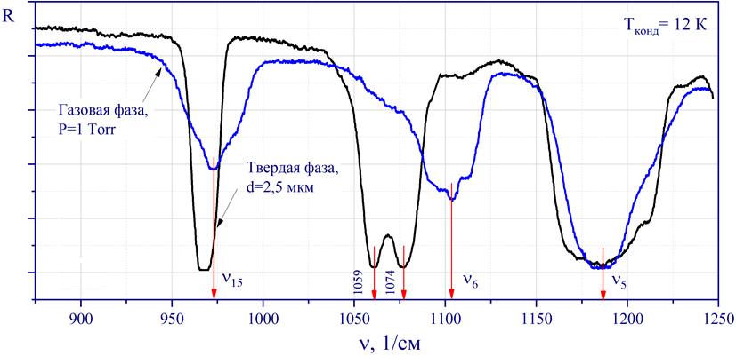
а)
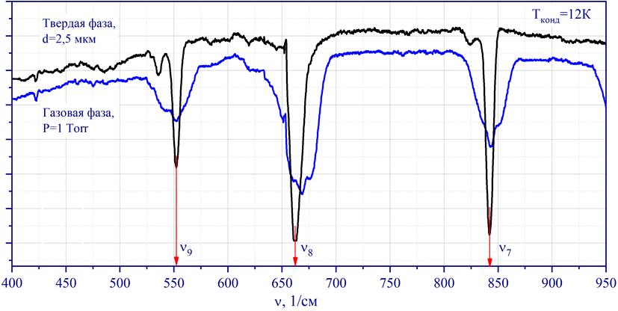
б)
а) диапазон частот деформационных колебаний; б) диапазон частот либрационных колебаний.

Рисунок 39 – Спектры поглощения газообразного фреона R134A и криоосажденной пленки толщиной 2,5 мкм

В соответствии с рисунком 39б наиболее ярким изменением в ИК-спектрах твердого фреона для колебаний ν₇, ν₈ и ν₉ является резкое сужение полос поглощения с одновременным увеличением амплитуд этих мод. Это сопровождается батохромным сдвигом полос поглощения.
Рассмотрим эксперименты по изучению структурно-фазовых превращений в твердой фазе фреона R134A при отогреве образцов. В ходе эксперимента колебательный спектр образца регистрировался с интервалом в 1 К. Записанные ИК-спектры сформировали серию, которая использовалась для создания набора данных, представляющего изменения интенсивности ИК-спектров в зависимости от температуры. Этот набор данных можно использовать для построения графика зависимости между интенсивностью ИК-излучения и температурой на определенной частоте. Этот график можно использовать для создания термограммы, которая представляет собой визуальное представление структурных изменений в выращенной тонкой пленке в зависимости от температуры. На рисунке 40 показана зависимость интенсивности ИК-излучения от температуры при фиксированной частоте 842 1/см. Эта частота соответствует полуширине полосы поглощения ν₇ с левой стороны, чувствительной к структурным изменениям в твердой фазе R134A.

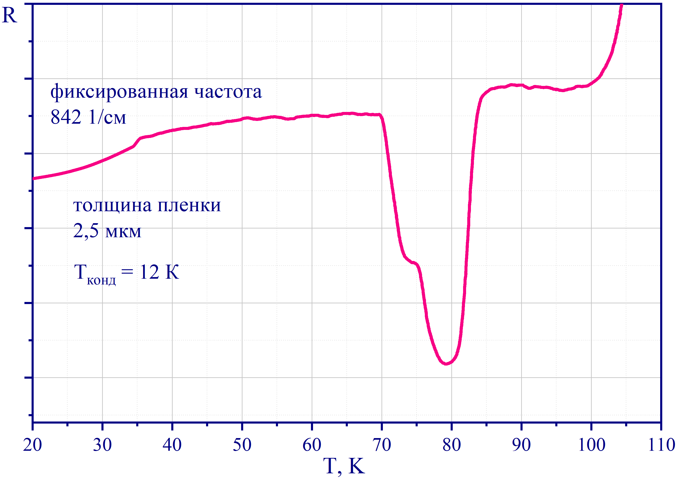

Рисунок 40 – Зависимость сигнала спектрометра на частоте ν_{фик} = 842 1/см в процессе отогрева от температуры

По результатам термограммы, представленной на рисунке 40, можно сделать вывод о наличии различных структурных фаз в R134A. Эти разные фазы можно увидеть по характерным изменениям термограммы при разных температурах.
В диапазоне температур 12 К – 50 К интенсивность ИК-излучения на выбранной частоте увеличивается. Так же были получены ИК-спектры в районе основных частот колебаний молекул фреона, которые показаны на рисунках 41 и 42. Полоса поглощения, которая относиться к группе А/-симметрии, показана на рисунке 41. На каждом подрисунке рисунков 41-42 приведены по две кривые спектра. Первая кривая получена сразу после конденсации при Т_{dep} = 12 К. Вторая кривая получена после отогрева от Т_{dep} = 12 К до 50 К. Как видно из рисунка 41а, отогрев образца от Т_{dep} = 12 К до 50 К приводит к уширению и батохромному сдвигу полосы поглощения колебания ν₉. При этом высокочастотная часть спектра не меняет своего положения. Аналогично ведет полоса поглощения ν₈, показанная на рисунке 41б. В то же самое время полоса поглощения колебания ν₇, показанная в подрисунке 41в, сохраняя ширину, претерпевает батохромный сдвиг. На всех подрисунках рисунка 41 стрелкой указаны изменения интенсивности ИК излучения на выбранной частоте.

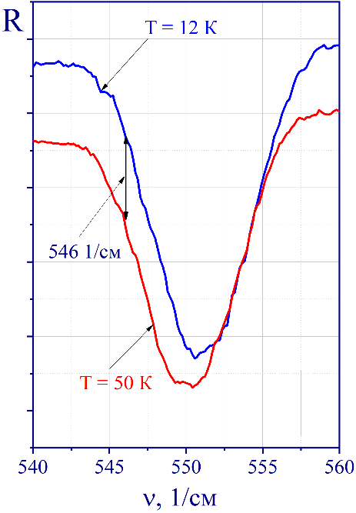 | 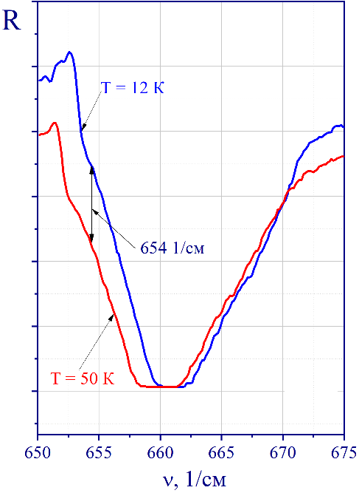 | 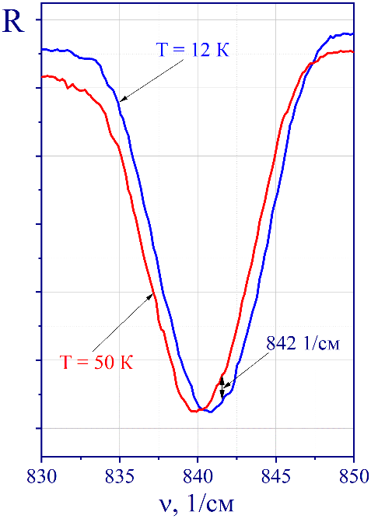
а) | б) | в)

Рисунок 41 – ИК-спектры полос поглощения колебаний ν₉(а), ν₈ (б) и ν₇ (в) в процессе отогрева криопленки R134A от 12 К до 50 К

Данные по изменению положения полос поглощения колебаний ν₆, ν₅ и ν₄ приведены на рисунке 42. Можно сказать, что для этих типов колебаний отогрев образца не влияет на положение полос поглощения.
В диапазоне температур 70 К – 90 К интервал температур 50-70 К был нами опущен, так как в нем не наблюдаются изменения в интенсивности ИК-излучения. В интервале температур 70-90 К наблюдаются наиболее существенные и резкие изменения в состоянии образца.
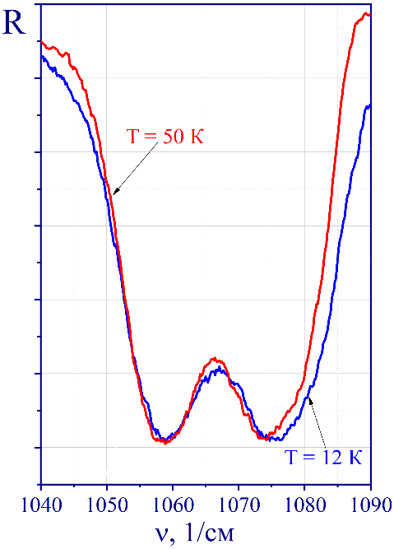 | 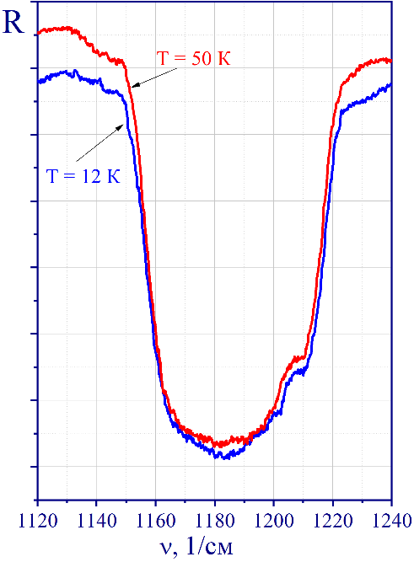 | 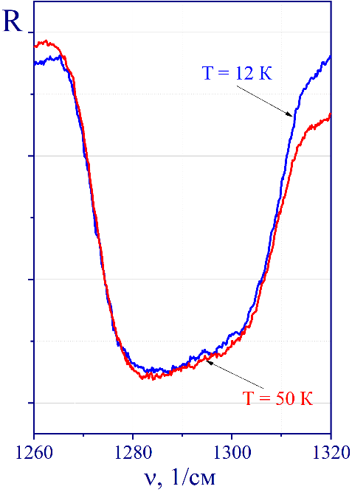
а) | б) | в)

Рисунок 42 – ИК-спектры полос поглощения колебаний ν₆(а), ν₅ (б) и ν₄ (в) в процессе отогрева криопленки R134A от 12 К до 50 К

Данные, иллюстрирующие влияние изменения температуры в этом диапазоне на полосы поглощения различных мод колебаний молекул, показаны на рисунках 43-44. Спектры этого температурного диапазона сравниваются со спектром, полученным при температуре Т = 12 К. Так, на рисунке 43 приведены полосы поглощения тонкой пленки твердого фреона на частотах ν₉, (а), ν₈ (б) и ν₇ (в).

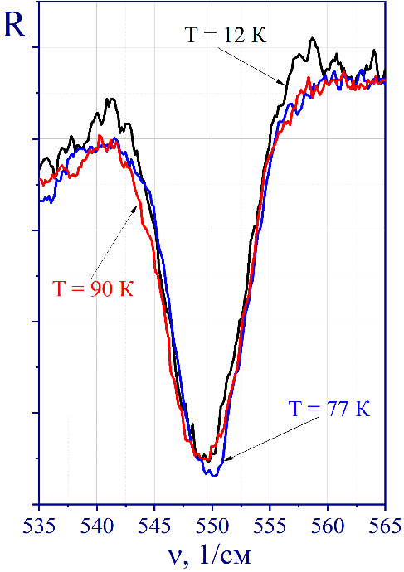 | 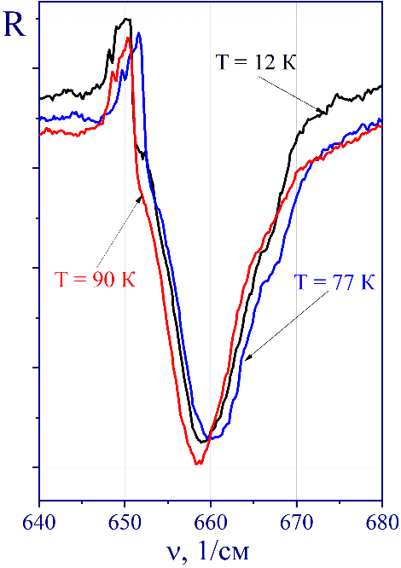 | 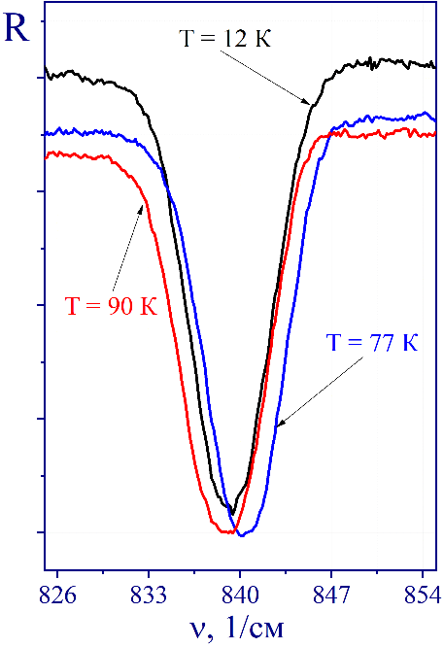
а) | б) | в)

Рисунок 43 – ИК-спектры полос поглощения колебаний ν₉(а), ν₈(б) и ν₇(в) в процессе отогрева криопленки фреона R134A от 12 К до 77 К и Т = 90 К

Как видно из рисунка 43, отогрев от 12 К до 77 К вначале приводит к гипсохромному сдвигу полос поглощения для всех полос поглощения, а последующий отогрев образца от 77 К до 90 К приводит к резкому батохромному сдвигу.
На рисунке 44 приведены схожие данные для частот ν₆(а), ν₅ (б) и ν₄ (в) в процессе последовательного нагрева тонкой пленки фреона от Т = 12 К до Т = 77 К и Т = 90 К. Как видно, наблюдается влияние температуры на положение полос поглощения на частоте ν₆(а). Повышение температуры приводит к гипсохромному сдвигу с левой стороны полосы, а с правой стороны к батохромному. А моды колебаний ν₅ (б) и ν₄ (в) с повышением температуры совершают последовательные гипсохромные сдвиги.

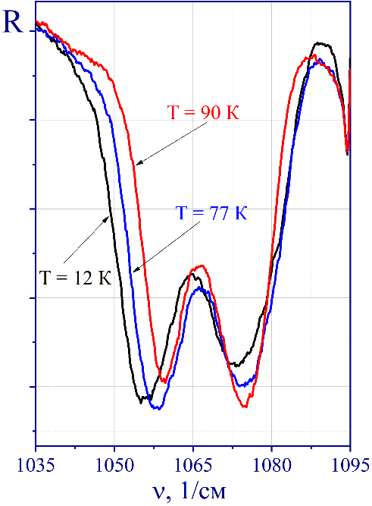 | 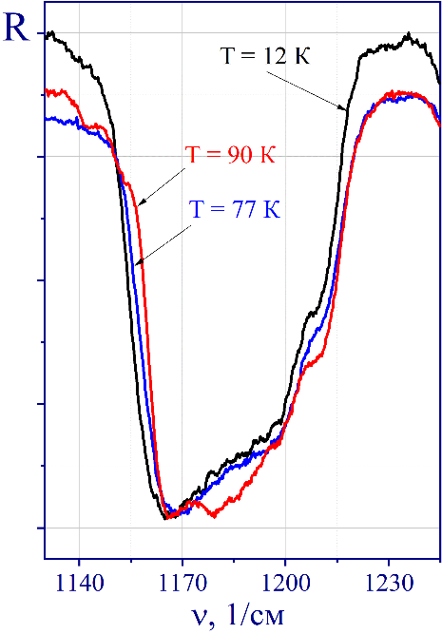 | 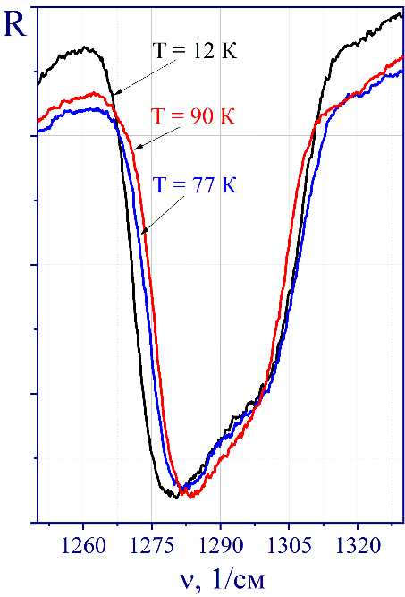
а) | б) | в)

Рисунок 44 – ИК-спектры полос поглощения колебаний мод ν₆(а), ν₅(б) и ν₄(в) в процессе отогрева криопленки фреона R134A от 12 К до 77 К и 90 К

Полоса поглощения колебательной моды ν₁₅ показанная на рисунке 45 представляет особый интерес, так как относится к типу симметрии молекулы фреона А//.
На рисунке 45 показаны спектры полосы поглощения колебательной моды ν₁₅ при четырех различных температурах: 12 К, 50 К, 77 К и 90 К. Затем образец снова охлаждали до 12 К. При нагревании образца от 12 К до 50 К полоса поглощения сдвигается в сторону большей длины волны.

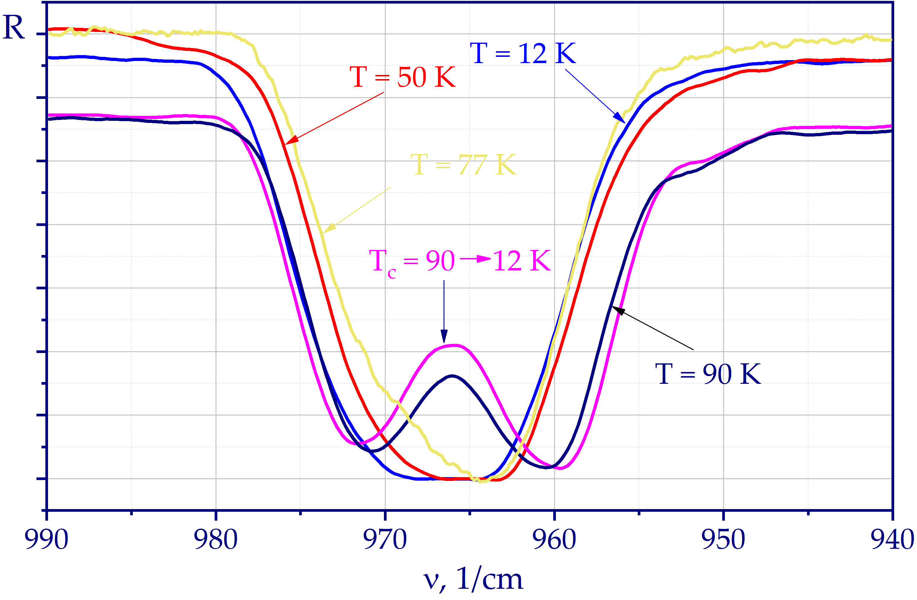
Рисунок 45 – Спектры полосы поглощения колебании моды ν₁₅ в процессе отогрева криопленки фреона R134A от 12 К до 50 К и 90 К

Дальнейший отогрев образца от температуры 50 К до температуры 90 К приводит к изменениям формы полосы поглощения. Как видно, при отогреве в этом интервале температур у полосы поглощения колебании моды ν₁₅ не только изменяется положение, но и происходит расщепление полосы на две. Данный процесс является необратимым, так как обратное охлаждение образца от температуры 90 К до температуры 12 К не приводит к объединению расщепленных полос.
Таким образом, результаты, приведенные на рисунке 45, показывают, что изменение температуры образца приводит к структурно-фазовым превращениям, которые проявляются, с одной стороны батохромным сдвигом полосы в целом, а с другой стороны расщеплением этой полосы. Здесь возникает вопрос о порядке этих превращений, т.е. до какой степени эти процессы независимы.
Для определения независимости процессов сдвига и расщепления было исследовано влияние температуры при различных фиксированных значениях частоты. Значения частот выбирались так, чтобы изменение интенсивности ИК излучения на одной из них соответствовало смещению полосы, а другое значение частоты показывало процесс ее расщепления на две полосы. Такими частотами являются ν_{фикс} = 958 1/см и ν_{фикс} = 965 1/см. Термограммы интенсивности ИК излучения при этих частотах в процессе отогрева образца от температуры 12 К до температуры 90 К приведены на рисунке 46.

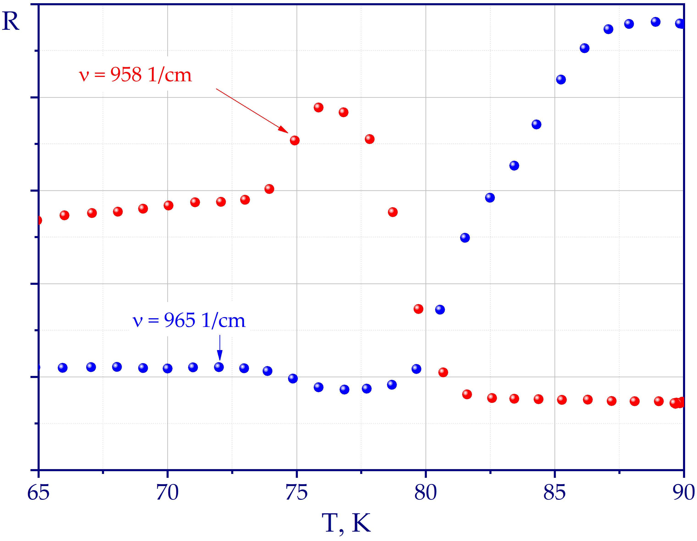
Рисунок 46 – Термограммы изменения коэффициента отражения ИК излучения на частотах ν_{фикс} = 958 1/см и ν_{фикс} = 965 1/см

Отогрев образца от температуры Т = 12 К до Т = 50 К приводит к постепенному батохромному сдвигу полос приведенных на рисунке 45, который хорошо согласуется с данными для других колебаний, представленных на рисунке 46. Полоса поглощения, начиная от температуры Т = 77 К, скачкообразно смещается в высокочастотную область, что наглядно иллюстрируют термограммы на частотах ν_{фикс} = 958 1/см и ν_{фикс} = 965 1/см, приведенных на рисунке 46. Это указывает на структурно-фазовые превращения в образце.
В процессе последующего повышения температуры от 77 К структурно-фазовое превращения в образце приводят к скачкообразному сдвигу полосы на частоте ν₁₅ в низкочастотную сторону спектра, как представлено на рисунке 44, на что указывает резкое падение интенсивности ИК излучения на выбранной частоте ν_{фикс} = 958 1/см. При этом термограмма на частоте ν_{фикс} = 965 1/см, контролирующей раздвоение полосы, показывает, что интенсивность ИК излучения повышается.
Наблюдаемое скачкообразное изменение интенсивности ИК излучения на частоте ν_{фикс} = 958 1/см продолжается до температуры Т = 81 К, а после стабилизируется до температуры Т = 90 К. Что касается раздвоения полосы ν₁₅, то скачкообразные изменения коэффициента отражения ИК излучения на частоте ν_{фикс} = 965 1/см начинаются от температуры Т = 77 К и завершаются при температуре Т = 87 К [133].
Для понимания такого сложного поведения твердого фреона в процессе отогрева были получены кривые термограмм для ряда частот ν = 842 1/см, ν = 958 1/см, ν = 965 1/см, ν = 1055 1/см. Графики термограмм приведены на рисунке 47. Видно, что структура образца при температуре Т = 70 К претерпевает фазовые превращения. Наиболее ранние изменения отмечаются для частоты ν = 842 1/см. Заметно, что в диапазоне температур от Т = 70 К до температуры Т = 80 К интенсивность ИК излучения для этой частоты уменьшается.

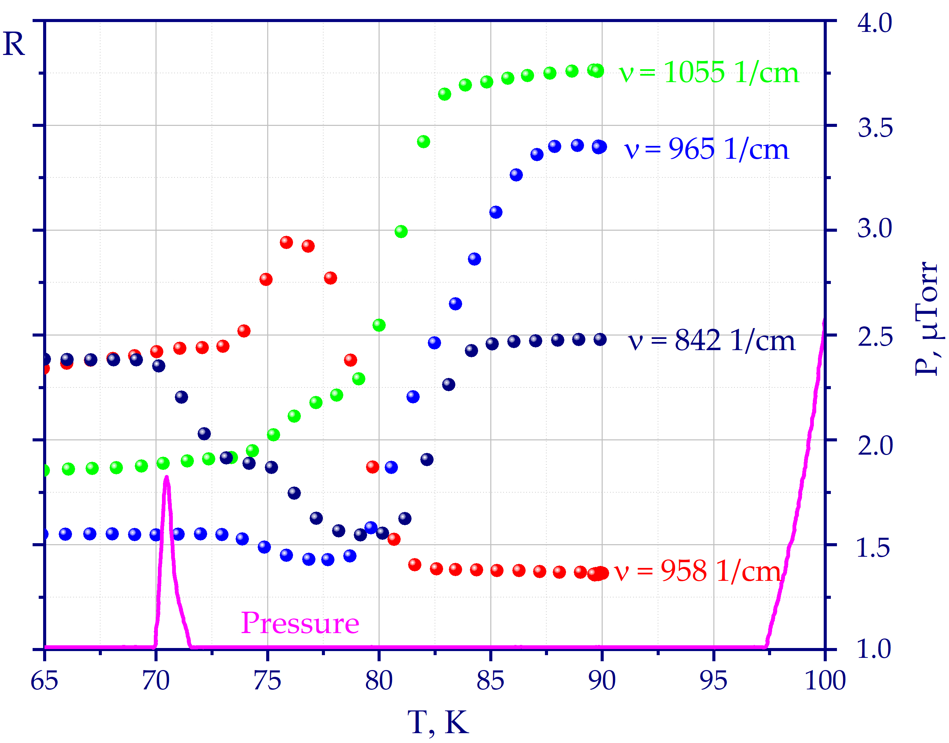
Рисунок 47 – Термограммы криопленок фреона R134A на различных фиксированных частотах

Из рисунка 47 видно, что температура вблизи Т = 73 К является для колебаний на частотах ν = 958 1/см, ν = 965 1/см, ν = 1055 1/см началом изменений. Изменения кривой термограммы при частоте ν = 842 1/см продолжается до 84 К, при частоте ν = 958 1/см до 82 К, при частоте ν = 965 1/см до 87 К, при частоте ν = 1055 1/см до 83 К. Повышение температуры от 12 К до 90 К не вызывает изменений полос поглощения в спектрах. Это свидетельствует о формировании в этих условиях устойчивой фазы твердого R134A.

4.3 Исследование смеси веществ в модернизированной установке на примере 15 % CH₄+85 % H₂O
Стабильные гомогенные состояния водных растворов углеводородов обычно наблюдаются при высоких температурах и давлениях, значительно превышающих критические значения, соответствующие отдельным компонентам. Как однородность, так и внутренняя стабильность таких смешанных систем могут сохраняться при переходе в область переохлажденных (метастабильных) состояний, характеризующихся низкими значениями термодинамических переменных [134]. Эти соединения могут быть классифицированы как супрамолекулярные образования, обладающие уникальными структурными, конформационными, термодинамическими и динамическими свойствами. Такие системы могут быть легко получены, например, с использованием вакуумного осаждения при криогенных температурах (16 К). При изменении интенсивных термодинамических параметров (температуры, давления) отдельные подсистемы таких сложных динамических систем могут подвергаться химическим реакциям и фазовым переходам. Особый интерес представляет проблема описания сложных систем, компоненты которых проявляют свойства полиморфизма и конформационного беспорядка. Среди таких систем комбинация воды и метана представляет собой интересный случай как с точки зрения фундаментальных исследований, так и промышленного применения. Множество структурных модификаций твердой воды делает ее отличной полиморфной модельной системой для изучения вышеупомянутых процессов. В свою очередь, единая твердая фаза метана представляет собой комбинацию молекул с различными спиновыми состояниями (A, T и E с суммарными ядерными спинами I = 2, 1 и 0 соответственно), равновесное распределение которых зависит от температуры [135]. Переходы между этими состояниями в твердой фазе происходят посредством спин-ядерных превращений. Клатраты гидратов метана представляют собой трехмерные додекаэдрические и тетрадекаэдрические водные клетки с одной молекулой метана, расположенной в центре каждой клетки. Термодинамическая стабильность молекулы метана в структуре клатрата определяется взаимодействием молекулы «гостя» с клеткой молекул «хозяина» [136]. Как видно на рисунке 48, отжиг приводит к ступенчатому уменьшению интенсивности пика метана.

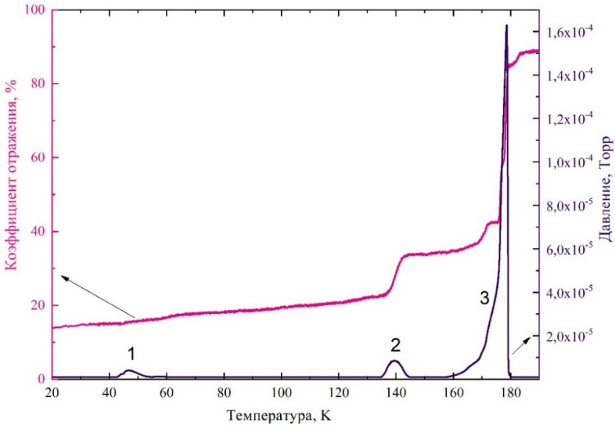

Рисунок 48 – Изменение отражательной способности пленки, полученной из 15% смеси метана с водой

Изменение коэффициента отражения показано сплошной розовой линией на левой шкале, которая показывает коэффициент отражения при 1303 1/см. Давление в камере также изменяется по мере увеличения температуры отжига, как показано синей пунктирной линией на правой шкале. Увеличение давления в камере при отжиге согласуется с постепенной десорбцией молекул метана из пленки. Это связано с тем, что вода остается в твердом состоянии до температуры 160-170 К, а рабочее давление в камере ниже давления, необходимого для испарения воды. В целом, на р-T диаграмме, как показано на рисунке 48, наблюдаются три диапазона десорбции пленочного материала: 1 – при температуре около 40 К, что соответствует температуре сублимации метана при рабочем давлении, 2 – при температуре около 140 К и 3 – выше 160 К, что соответствует полной сублимации образца, как и ожидалось для воды [137].
На рисунке 49 показано, как различаются инфракрасные спектры чистой воды и 15%-ного раствора метана в воде при пяти различных температурах: 16 К, 60 К, 90 К, 130 К и 150 К. Спектры регистрировались в спектральном диапазоне от 400 до 4200 1/см. Толщина обоих образцов была выбрана таким образом, чтобы они оба содержали одинаковое количество воды [138].

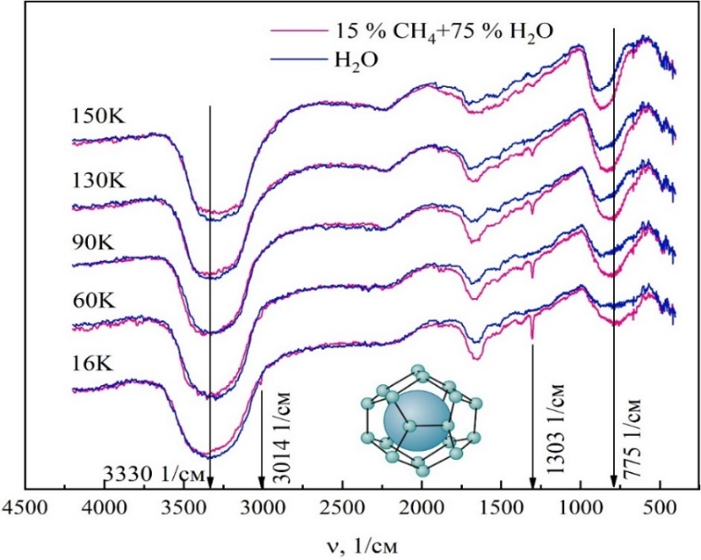

Рисунок 49 – Эволюция ИК-спектров поглощения чистой воды и 15 %-ной смеси метана в воде при 16 К, 60 К, 90 К, 130 К и 150 К

Хорошо известные характерные вибрации, соответствующие водяным льдам, включают высвобождения наблюдаемые на рисунке 49 в диапазоне 600-900 1/см, представляющие затрудненные вращения молекул воды и соответствующие внутримолекулярным протонным переходам, изгибающим колебаниям H-O-H в диапазоне 1600-1750 1/см и растягивающим колебаниям OH в диапазоне 3000-3600 1/см [139–141]. Специфические режимы колебаний метана, наблюдаемые в спектре «метан + вода», включают изгибные колебания H-C-H с частотой около 1303 1/см и растягивающие колебания C-H с частотой 3014 1/см. При нагревании образцов воды или смеси вода-метан полоса либрации воды (с центром на 775 1/см) постепенно сужается и смещается в сторону более высоких волновых чисел. Образцы смеси вода-метан показывают значительно более высокую интенсивность поглощения, чем образцы чистой воды. Различные формы и проявления связи ОН (с пиком при 3330 1/см) показали, что во всем образце присутствовали молекулы воды. Полосы значительно сузились при отжиге, что согласуется с предыдущими наблюдениями за структурными изменениями в воде, как показано на рисунке 50 [142,143].

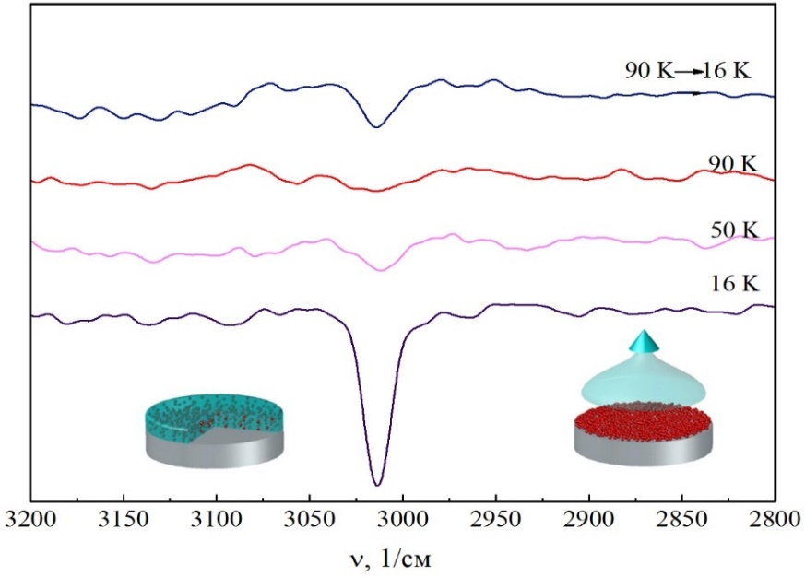
Рисунок 50 – Эволюция пика ИК-поглощения колебаний растяжения C-H при термоциклировании пленки, полученной из 15% смеси метана с водой.

Выводы по разделу
Полученные данные свидетельствуют о существовании тонких пленок фреона в аморфных состояниях с разной степенью беспорядка в разных временных интервалах. Результаты, полученные с помощью разработанной, стандартизованной методикой измерений на модифицированной криовакуумной установке, показали, что:
- Батохромный сдвиг полосы поглощения происходит при нагреве образца от Т = 12 К до Т = 50 К. При нагреве от Т = 12 К до Т = 77 К пик поглощения смещается в сторону более высоких частот.
- Дальнейшее повышение температуры приводит к резкому смещению колебательной полосы ν₁₅ в низкочастотную область. На это также указывало уменьшение интенсивности ИК-излучения на выбранной частоте ν = 958 1/см с одновременным увеличением интенсивности ИК-излучения на частоте ν = 965 1/см.
- При повторном охлаждении образца от температуры Т = 90 К до Т = 12 К полосы поглощения не сливались на частоте ν = 965 1/см. Это может свидетельствовать о необратимости процесса.
- Термограммы показывают, что структура стекла претерпевает некоторые фазовые превращения при Т = 73 К, что является температурой стеклования.
Наблюдения за низкотемпературными пленками воды и водно-метановой смеси, полученные с помощью разработанной методики измерений на модифицированной криовакуумной установке, показывают, что отжиг образцов влияет на положение, интенсивность и форму полос поглощения характерных колебательных мод, соответствующих как воде, так и метану, что указывает на структурные изменения внутри образцов.
- Высвобождение молекул метана из водной матрицы происходит в различных температурных диапазонах: вблизи равновесной температуры для несвязанных молекул метана и вблизи температуры стеклования чистой воды для молекул, захваченных в порах и, возможно, в клатратных структурах.
- Подтверждается наблюдением специфичных для метана режимов колебаний при температурах до 130 К, значительно превышающих равновесную температуру метана, а также обратимым исчезновением и повторным появлением полосы колебаний растяжения C-H при нагревании до 90 К и возвращении системы к 16 К.
- Присутствие метана в водной матрице, по-видимому, влияет на ее координационное число, что подтверждается относительным увеличением интенсивности полос либрации и изгиба в образце “метан + вода”.
Данные качественные результаты, полученные с помощью разработанной, стандартизованной методикой измерений на модифицированной криовакуумной установке, подтверждают высокую эффективность проведенных работы по разработке стандартизированной нормативно-технической документации в рамках данной диссертации.

5 ТЕХНИКО-ЭКОНОМИЧЕСКОЕ ОБОСНОВАНИЕ
Одной из основных задач данной работы является проведение модернизации универсальной криовауумной установки, разработка нормативно-технической документации и оценка результатов измерений. Проведенная модернизация позволила повысить:
- повысить точность измерений за счет повышения чувствительности средств измерений;
- повысить производительность во время выполнения измерений;
- увеличить диапазон измерений;
- уменьшить время, затрачиваемое на проведение одного исследования. Ранее для исследования одного вещества затрачивалось более 10 часов. Так же модернизация позволила контролировать процесс напуска исследуемых веществ. Получая исследуемое вещество внутри вакуумированной камеры, дооснащение установки масс-спектрометром Extorr позволило исключить возможность нахождения в чистой камере паразитарной примеси веществ.
Следующим положительным результатом проведенной модернизации можно выделить уменьшение количества научных сотрудников, задействованных во время проведения испытаний.
В этой связи, разработка нормативно-технической документации в данной работе представлена в виде стандарта организации, методики калибровки и методики измерений. При этом методика выполнения измерений включает в себя подробную информацию о применяемом оборудовании и методе исследований, а также об оценке неопределенности результатов измерений и необходимой точности проведения исследований.
Требуемые общие показатели, связанные с внедрением разработок, вычисляются по формуле:

${ОК}_{нир}=ПЗ+КЗ$ , (17)

где ПЗ – сумма производственных и предварительных затрат, тг;
КЗ – сумма капитальных затрат, обусловленных материально-техническим и трудовыми ресурсами, тг. При этом ПЗ могут быть рассчитаны следующим образом:

$ПЗ=Р_{мат}+Р_{фот}+Р_{экс}+Р_{ос}$, (18)

где $Р_{мат}$ – расходы на материалы и сырье, тг; $Р_{фот}$ – фонд оплаты труда для научно-технических сотрудников, включая пенсионные и социальные отчисления; $Р_{экс}$ – расходы, обусловленные эксплуатационными расходами на электроэнергию, водоснабжение и пр., тг.; $Р_{ос}$ – расходы, связанные с основными средствами, их приобретением, амортизацией и ремонтом, тг.

В таблице 23 приведены данные оплаты труда сотрудников лаборатории, согласно утвержденной тарифной сетки, а так же стоимость человеко-час для каждого научного сотрудника.

Таблица 23 – Фонд оплаты труда до модернизации

Должность | Количество сотрудников | Заработная плата в месяц, тг | Фонд оплаты труда в год, тг | Человеко-час, тг
Главный научный сотрудник | 1 | 478 000 | 5 736 000 | 2800
Ведущий научный сотрудник | 1 | 450 000 | 5 400 000 | 2680
Старший научный сотрудник | 1 | 400 000 | 4 800 000 | 2381
Младший научный сотрудник | 1 | 270 000 | 3 240 000 | 1607

После определения заработной платы, были определены налоги в бюджет, социальные отчисления, медицинское страхование и т.д., которые удерживаются ежемесячно у сотрудников, эти данные приведены в таблице 24.

Таблица 24 – Расчет налогов

Должность | ОПВ, тг | ВОСМС, тг | ИПН, тг | ОСМС, тг | СН, тг | СО, тг
Главный научный сотрудник | 47 800 | 9 560 | 37 234 | 2800 | 24 904 | 15 057
Ведущий научный сотрудник | 45 000 | 9 000 | 34 770 | 2680 | 2 445 | 14 175
Старший научный сотрудник | 40 000 | 8 000 | 30 370 | 2381 | 20 840 | 12 600
Младший научный сотрудник | 27 000 | 5 400 | 18 930 | 1607 | 14 067 | 8 505

В таблице 25 приведены расчеты основных средств (оборудования), участвующих в проведении исследований, которые с течением времени, постепенно изнашиваются, т.е. под влиянием физических сил, технических и экономических факторов они утрачивают свои свойства.

Таблица 25 – Расчет амортизации оборудования

Наименование | Стоимость, тг | Амортизация, % | Время работы, год | Сумма амортизации в месяц, тг | Сумма амортизации в год, тг
Универсальная криовакуумная установка | 105 000 000 | 14 | 0,42 | 1 225 000 | 14 700 000

Стоимость исследований в лаборатории криофизики и криотехнологий определяется на основании 2-х следующих факторов по трудоемкости и хронометражу работ.
Хронометраж – это измерение затрат рабочего времени, затрачиваемых работником на выполнение отдельных трудовых операции с целью определения трудоемкости работ. Трудоемкость - это сумма затрат живого труда в человеко-часах рабочего времени на производство единицы продукции. В основном все метрологические услуги рассчитаны по методу проведения хронометража и определения трудоемкости работ, а так же методом калькуляции. Расчет человеко-часов на проведение одного исследования после модернизации приведен в таблице 26.

Таблица 26 – Расчет человеко-часов на проведение одного исследования

 | Время, затраченное на одно испытание, час |  | Человеко-час, тг | Стоимость одного рабочего дня, тг
 | До модернизации | После модернизации | Человеко-час, тг | До модернизации | После модернизации
Главный научный сотрудник | 0,5 | 0,1 | 2800 | 1400 | 280
Ведущий научный сотрудник | 0,5 | 0,1 | 2680 | 1340 | 268
Старший научный сотрудник | 1,0 | 0,3 | 2381 | 2381 | 714
Младший научный сотрудник | 8,0 | 1,5 | 1607 | 38568 | 2410
Итого: | 10,0 | 2,0 |  | 43 689 | 3 672
После проведенной калькуляции была определена экономия средств за счет экономии времени на проведение одного испытания, который продемонстрирована на рисунке 51.

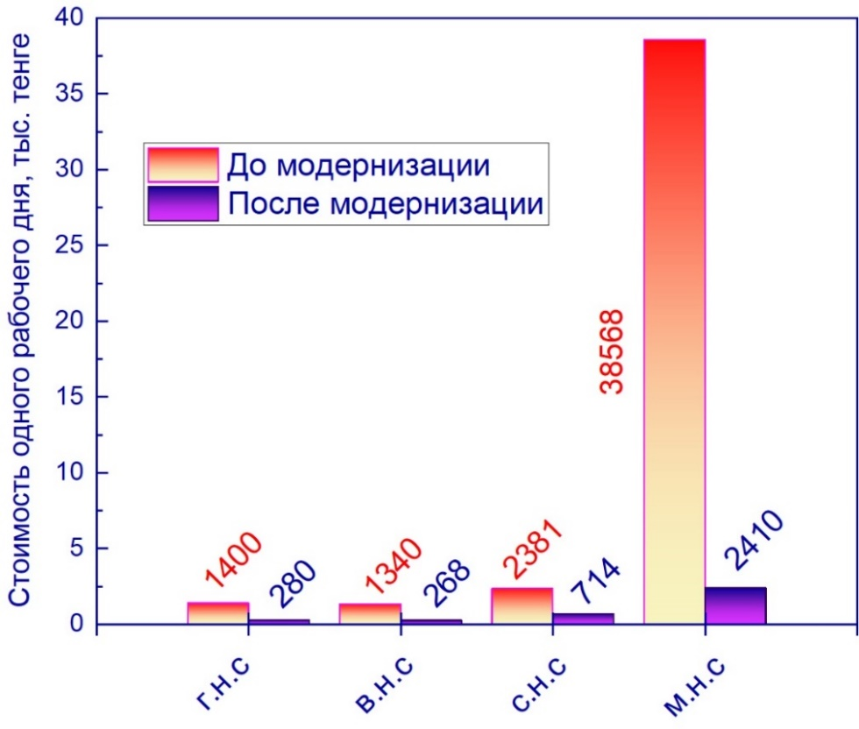

Рисунок 51 – Сравнительная диаграмма затрат на оплату труда одного рабочего дня специалистов до и после модернизации

На основании расчета экономических показателей, после проведения модернизации и дооснащения, на ближайшие три года была получена диаграмма, изображенная на рисунке 52.

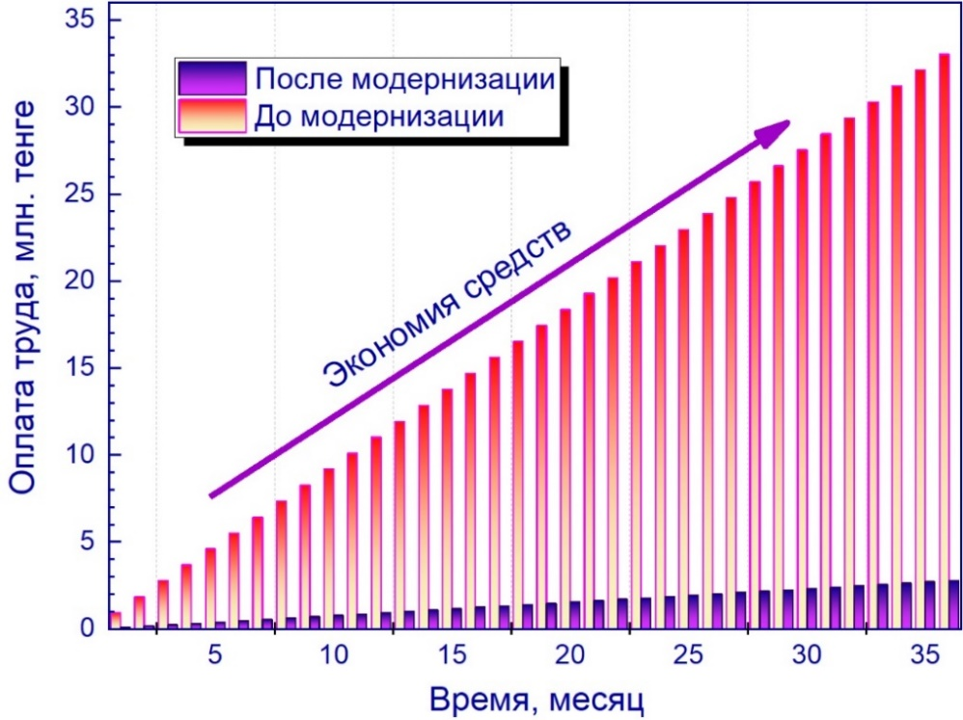

Рисунок 52 – Линейная зависимость экономии средств на 36 месяцев
Данная диаграмма демонстрирует экономию денежных средств, затрачиваемых на исследования (трудоемкости) за счет сокращения времени проведения одного исследования и вовлеченности технического персонала.

Выводы по разделу
Криовакуумная установка, в рамках данной диссертационной работы, была модифицирована с помощью нового оборудования и программного обеспечения, а также была разработана и утверждена стандартизированная нормативно-техническая документация по проведению ИК-спектрометрических исследований свойств молекулярных криокристаллов на универсальной криовакуумной установке методом газофазного осаждения. Данная модернизация была проведена для повышения точности измерения, увеличения диапазона и экономии средств за счет появления современных высокоточных средств измерений и программного обеспечения.
Предлагаемое решение потребовало вложений в размере 20 миллионов тенге на этапе модернизации криовакуумной установки и разработки стандартизированной нормативно-технической документации. При этом, дальнейшие затраты на проведение экспериментальных исследований уменьшаются по экспоненциальной зависимости и окупаемость проведённой модернизация достигается уже через 2 года. Данное уменьшение расходов значительно уменьшается за счет сильного сокращения затраченного времени на одно испытание. Если до модернизации требовалось 10 часов для проведения одного эксперимента, то после модернизации полноценный эксперимент можно завершить уже через 2 часа. То есть, стоимость проведения одного эксперимента до модернизации составляла 43 689 (сорок три тысячи шестьсот восемьдесят девять) тенге, то после модернизации такой же эксперимент уже стоит 3 672 (три тысячи шестьсот семьдесят два) тенге, что почти в 12 (двенадцать) раз дешевле.
Таким образом, предлагаемое техническое решение имеет высокую экономическую эффективность и целесообразность.

ЗАКЛЮЧЕНИЕ

В диссертационной работе была разработана и утверждена нормативно-техническая документация по проведению ИК-спектрометрических исследований свойств молекулярных криокристаллов на универсальной криовакуумной установке методом газофазного осаждения. По результатам работы получен патент (см. Приложение А), свидетельство о внесении сведений в государственный реестр прав на объекты, охраняемые авторским правом (см. Приложение Б), акт внедрения в ТОО «Ғылыми-зерттеу орталығы «Алматы-Стандарт»» (см. Приложение Д) и утверждена стандартизированная методика калибровки «ИК-Фурье спектрометр. Методика калибровки» РГП на ПХВ «КазСтандарт» (см. Приложение Ж), получено экспертное заключение от РГП на ПХВ «КазСтандарт» на проект СТ ТОО 2.0 (см. Приложение Е), а также разработано руководство по эксплуатации (см. Приложение О). На основе проведенных исследований можно сделать следующие выводы:
- Модернизированная универсальная криовакуумная установка была оснащена новым оборудованием, компьютерами и программным обеспечением. Это позволяет провести более подробные исследования фундаментальных свойств криоконденсированных систем при низких температурах. Модернизированная установка позволяет одновременно проводить измерения спектральных характеристик и интерферограмм, на основе которых рассчитывается коэффициент преломления и плотность исследуемого вещества. Полученные с помощью пробных веществ результаты показывают, что данные модернизированной установки коррелируют с экспериментальными данными других авторов. Это подтверждает достаточно высокую экспериментальную точность проводимых исследований на данной установке.
- По разработанной и утвержденной стандартизированной методике калибровки ИК-Фурье спектрометра была проведена критериальная оценка достоверности результатов в шкале интервалов волновых чисел (400-7800 1/см) с оценкой результата неопределенности измерений (0,95 1/см) с доверительной вероятностью Р = 0,89-0,95 при коэффициенте охвата 2. Подтверждением воспроизводимости результатов измерений является высокая повторяемость результатов измерений и их высокая сходимость с работами других авторов.
- Разработана новая методика измерения для получения криокристаллов с особыми свойствами. С помощью этой методики были собраны данные о зависимости между температурой, скоростью конденсации и свойствами пленок фреона R134a и смеси метана и воды. Колебательные спектры криокристаллов были изучены различными методами осаждения. Так же были исследованы кинетические закономерности формирования криокристаллов и исследованы влияния температуры конденсации и давления на плотность и показатели преломления криоконденсатов. Обнаружено, что полосы поглощения некоторых молекул распадаются на несколько полос, когда они находятся в твердой фазе. Этот вывод согласуется с предыдущими исследованиями, показавшими, что спектры поглощения молекул могут меняться в зависимости от их фазы. На основании данных колебательной спектроскопии сделано ряд предположений о существовании различных структурных модификаций твердых органических веществ и термостимулированных превращений между ними.
Оценка полного решения поставленных задач. В диссертационной работе полностью решены все поставленные цели и задачи. В ходе исследования было доказано соответствие полученных результатов. Результаты обсуждались и анализировались отечественными и зарубежными научными консультантами, а также сотрудниками лаборатории криофизики и критехнологии.
Рекомендации по применению результатов, полученных в ходе выполнения диссертационной работы
Результаты диссертационной работы могут быть использованы в оптико-физических испытательных лабораториях для повышения качества результатов измерений.
Оценка научного уровня диссертационной работы
Исследовательская работа, проведенная в ходе диссертационной работы, проводилась на кафедре теплофизики и технической физики физико-технического факультета КазНУ им. аль-Фараби. Достоверность полученных результатов подтверждена на основании опубликованных научных данных по результатам исследовательской работы. Также были обсуждены результаты теоретических и практических работ совместно с лабораторией ТОО «Ғылыми-зерттеу орталығы «Алматы-Стандарт»». Результаты, полученные в ходе исследовательской работы, были опубликованы в зарубежных и отечественных научных изданиях с высоким импакт-фактором, обсуждены на международных конференциях, получен патент на полезную модель, авторское свидетельство Республики Казахстан и акт внедрения.

СПИСИК ИСПОЛЬЗОВАННЫХ ИСТОЧНИКОВ

1 Hilbert D. Mathematical problems // Bull. Am. Math. Soc. – 1902. – Vol. 8, No. 10. – P. 437-479.
2 Williams D.E. Crystal Packing of Molecules // Science. – 1965. – Vol. 147, No. 3658. – P. 605-606.
3 Williams D.E. A method of calculating molecular crystal structures // Acta Crystallogr. Sect. A. – 1969. – Vol. 25, No. 3. – P. 464-470.
4 Williams D.E. Molecular packing analysis // Acta Crystallogr. Sect. A. – 1972. – Vol. 28, No. 6. – P. 629-635.
5 Kitaigorodskii A.I. The principle of close packing and the condition of thermodynamic stability of organic crystals // Acta Crystallogr. – 1965. – Vol. 18, No. 4. – P. 585-590.
6 Kitaigorodsky A.I., Mirskaya K.V. Prediction of the structure of an organic crystal // Mater. Res. Bull. – 1972. – Vol. 7, No. 11. – P. 1271-1280.
7 Slovokhotov Y.L. Organic crystallography: three decades after Kitaigorodskii // Structural Chemistry. – 2019. – Vol. 30, No. 11. – P. 551-558.
8 Dzyabchenko A. V. Theoretical structures of crystalline benzene: The search for a global minimum of the lattice energy in four space groups // J. Struct. Chem. – 1984. – Vol. 25, No. 3. – P. 416-420.
9 Gavezzotti A., Filippini G. Crystal packing and lattice energies of polythienyls: calculations and predictions // Synth. Met. – 1991. – Vol. 40, No. 2. – P. 257-266.
10 Gavezzotti A. Multi-molecular asymmetric units and cocrystals: Symmetry violation // Theoretical and Computational Chemistry. – 2021. – Vol. 20. – P. 169-199.
11 Tanaka H., Kenichiro K. Theoretical Studies on the Structure and Dynamics of Water, Ice, and Clathrate Hydrate // Bull. Chem. Soc. J. – 2006. – Vol. 79, No. 11. – P. 1621–1644.
12 Gavezzotti A. The Prediction of the Crystal Packing of Organic Molecules: Geometry and Intermolecular Potentials // Electron Crystallography of Organic Molecules. – 1991. – Vol. 328. – P. 77-83.
13 Gavezzotti A. Are Crystal Structures Predictable // Acc. Chem. Res. – 1994. – Vol. 27, No. 10. – P. 309-314.
14 Gavezzotti A., Filippini G. Polymorphic Forms of Organic Crystals at Room Conditions: Thermodynamic and Structural Implications // J. Am. Chem. Soc. – 1995. – Vol. 117, No. 49. – P. 12299-12305.
15 Gdanitz R.J. Prediction of molecular crystal structures by Monte Carlo simulated annealing without reference to diffraction data // Chem. Phys. Lett. – 1992. – Vol. 190, No. 3-4. – P. 391-396.
16 Karfunkel H.R., Leusen F.J.J., Gdanitz R.J. The ab initio prediction of yet unknown molecular crystal structures by solving the crystal packing problem // J. Comput. Mater. Des. – 1994. – Vol. 1, No. 2. – P. 177-185.
17 Zhang F., Yang K., Liu G., Chen Y., Wang M., Li Sh., Li R. Recent advances on graphene: Synthesis, properties and applications // Composites Part A: Applied Science and Manufacturing. – 2022. – Vol. 160. – P. 107051-107052.
18 William H. W. XII. A method of examining refractive and dispersive powers, by prismatic reflection // Philos. Trans. R. Soc. London. – 1802. – Vol. 92. – P. 365-380.
19 Fraunhofer J. Bestimmung des Brechungs und des Farbenzerstreungs-Vermögens verschiedener Glasarten, in Bezug auf die Vervollkommnung achromatischer Fernröhre // Ann. Phys. – 1817. – Vol. 56, No. 7. – P. 264-313.
20 Kirchhoff G. Ueber die Fraunhofer’schen Linien // Ann. der Phys. und Chemie. – 1860. – Vol. 185, No. 1. – P. 148-150.
21 Kirchhoff G., Bunsen R. Chemische Analyse durch Spectralbeobachtungen // Ann. der Phys. und Chemie. – 1860. – Vol. 186, No. 6. – P. 161-189.
22 Kirchhoff G., Bunsen R. Chemische Analyse durch Spectralbeobachtungen // Ann. der Phys. und Chemie. – 1861. – Vol. 189, No. 7. – P. 337-381.
23 Barnes R.B., Gore R.C., Stafford R.W., Williams V.Z. Qualitative Organic Analysis and Infrared Spectrometry // Anal. Chem. – 1948. – Vol. 20, No. 5. – P. 402-410.
24 Born M., Oppenheimer R. Zur Quantentheorie der Molekeln // Ann. Phys. – 1927. – Vol. 389, No. 20. – P. 457-484.
25 Harmony M.D. The elusive equilibrium bond length in organic polyatomic molecules: finally obtainable from spectroscopy // Acc. Chem. Res. – 1992. – Vol. 25, No. 8. – P. 321-327.
26 Pratt D.W. High resolution spectroscopy in the gas phase: Even Large Molecules Have Well-Defined Shapes // Annu. Rev. Phys. Chem. – 1998. – Vol. 49, No. 1. – P. 481-530.
27 Cossel K.C., Waxman E.M., Finneran I.A., Blake G.A., Ye J., Newbury N.R. Gas-phase broadband spectroscopy using active sources: progress, status, and applications // J. Opt. Soc. Am. B. – 2017. – Vol. 34, No. 1. – P. 104-107.
28 Cundiff S.T., Ye J. Colloquium : Femtosecond optical frequency combs // Rev. Mod. Phys. – 2003. – Vol. 75, No. 1. – P. 325-342.
29 Thorpe M.J., Ye J. Cavity-enhanced direct frequency comb spectroscopy // Appl. Phys. B. – 2008. – Vol. 91, No. 3–4. – P. 397-414.
30 Petersen C.R., Møller U., Kubat I., Zhou B., Dupont S., Ramsay J., Benson T., Sujecki S., Abdel-Moneim N., Tang Z., Furniss D., Seddon A., Bang O. Mid-infrared supercontinuum covering the 1.4-13.3 μm molecular fingerprint region using ultra-high NA chalcogenide step-index fibre // Nat. Photonics. – 2014. – Vol. 8, No. 11. – P. 830-834.
31 Pupeza I., Sánchez D., Zhang J., Lilienfein N., Seidel M., Karpowicz N., Paasch-Colberg T., Znakovskaya I., Pescher M., Schweinberger W., Pervak V., Fill E., Pronin O., Wei Z., Krausz F., Apolonski A., Biegert J. High-power sub-two-cycle mid-infrared pulses at 100 MHz repetition rate // Nat. Photonics. – 2015. – Vol. 9, No. 11. – P. 721-724.
32 Faist J., Villares G., Scalari G., Rösch M., Bonzon C., Hugi A., Beck M. Quantum Cascade Laser Frequency Combs // Nanophotonics. – 2016. – Vol. 5, No. 2. – P. 272-291.
33 Ye J., Ma L.-S., Hall J.L. Ultrasensitive detections in atomic and molecular physics: demonstration in molecular overtone spectroscopy // J. Opt. Soc. Am. B. – 1998. – Vol. 15, No. 1. – P. 6-12.
34 Ma L.-S., Ye J., Dubé P., Hall J.L. Ultrasensitive frequency-modulation spectroscopy enhanced by a high-finesse optical cavity: theory and application to overtone transitions of C₂H₂ and C₂HD // J. Opt. Soc. Am. B. – 1999. – Vol. 16, No. 12. – P. 2255-2259.
35 Sameer M. I., Rotation and vibration of diatomic molecule in the spatially-dependent mass Schrödinger equation with generalized q-deformed Morse potential // Chemical Physics. – 2009. – Vol. 361. – P. 9-17
36 Heath J.R., Cooksy A.L., Gruebele M.H., Schmuttenmaer C.A., Saykally R.J. Diode-Laser Absorption Spectroscopy of Supersonic Carbon Cluster Beams: the ν 3 Spectrum of C 5 // Science. – 1989. – Vol. 244, No. 4904. – P. 564-566.
37 Piest H., von Helden G., Meijer G. Infrared spectroscopy of jet-cooled neutral and ionized aniline–Ar // J. Chem. Phys. – 1999. – Vol. 110, No. 4. – P. 2010-2015.
38 Dong F., Nesbitt D.J. Jet cooled spectroscopy of H₂DO+: Barrier heights and isotope-dependent tunneling dynamics from H₃O+ to D₃O+ // J. Chem. Phys. – 2006. – Vol. 125, No. 14. – P. 144311-144320.
39 Brumfield B.E., Stewart J.T., McCall B.J. Extending the Limits of Rotationally Resolved Absorption Spectroscopy: Pyrene // J. Phys. Chem. Lett. – 2012. – Vol. 3, No. 15. – P. 1985–1988.
40 Price S.L. Molecular Crystals // Computer Modeling in Inorganic Crystallography. – 1997. – Vol. 325. – P. 269–293.
41 Bodiuzzaman M., Pradeep T. Structure by single crystal X-ray diffraction // Atomically Precise Metal Nanoclusters. – 2023. – Vol. 1. – P. 271–298.
42 Dowsett M., Wiesinger R., Adriaens M. X-ray diffraction // Spectroscopy, Diffraction and Tomography in Art and Heritage Science. – 2021. – Vol. 12. – P. 161–207.
43 Kockelmann W., Godfrey E. Neutron diffraction // Spectroscopy, Diffraction and Tomography in Art and Heritage Science. – 2021. – Vol. 56. – P. 253–286.
44 Kasra A., Jens B. Ultrafast electron diffraction imaging of gas-phase molecules // Advances In Atomic, Molecular, and Optical Physics. – 2020. – Vol. 69. – P. 163–231.
45 McMillan J.A. Electron Paramagnetic Resonance Spectrometry // Systematic Materials Analysis. – 1974. – Vol. 642. – P. 193–224.
46 Bertini I., Luchinat C., Parigi G., Ravera E. High resolution solid-state NMR in paramagnetic molecules // Solution NMR of Paramagnetic Molecules. – 2017. – Vol. 32. – P. 127–150.
47 Hadjiivanov K. Identification and Characterization of Surface Hydroxyl Groups by Infrared Spectroscopy // Advances in Catalysis. – 2014. – Vol. 57. – P. 99–318.
48 Singh M.K., Singh A. Nuclear magnetic resonance spectroscopy // Characterization of Polymers and Fibres. – 2022. – Vol. 3. – P. 321–339.
49 Gong L., Zheng W., Huang Z. Coherent Raman scattering microscopy for superresolution vibrational imaging: Principles, techniques, and implementations // Stimulated Raman Scattering Microscopy. – 2022. – Vol. 2. – P. 147–163.
50 Feher J. Chemical Foundations of Physiology I // Quantitative Human Physiology. – 2012. – Vol. 45. – P. 32–42.
51 Hull D., Bacon D.J. Dislocation Arrays and Crystal Boundaries // Introduction to Dislocations. – 2011. – Vol. 24. – P. 171–204.
52 Cowley J.M. Diffraction from imperfect crystals // Diffraction Physics. – 1995. – Vol. 971. – P. 145–163.
53 Adams F., Barbante C. Spatially Confined Analysis // Comprehensive Analytical Chemistry. – 2015. – Vol. 69. – P. 29–66.
54 Ropp R.C. Optical and electronic properties of solids // Studies in Inorganic Chemistry. – 2004. – Vol. 21. – P. 345–446.
55 ISO 20473:2007(en) Optics and photonics — Spectral bands. – Intr., 2007-04. - Technical Committee: ISO/TC 172. - ICS: 37.020 Optical equipment. – Vol. 3, P. 112–115.
56 Griffith D.A., Chun Y., Li B. An introduction to spectral analysis // Spatial Regression Analysis Using Eigenvector Spatial Filtering. – 2019. – Vol. 69. – P. 29–57.
57 Hansen E.H., Miró M. Atomic Spectroscopic Detection // Comprehensive Analytical Chemistry. – 2008. – Vol. 54. – P. 375–405.
58 Siddique A., Akram A., Jamil Y. Fine structure in atomic spectra: electron spin and energy // Modern Luminescence from Fundamental Concepts to Materials and Applications. – 2023. – Vol. 276. – P. 51–84.
59 Zhang Y., Guo S., Wei C. Fluorescence Spectroscopy: Part I Principles // Encyclopedia of Soils in the Environment. – 2023. – Vol. 2. – P. 544-551.
60 Fujisawa T., Unno M. Vibrational optical activity spectroscopy // Molecular and Laser Spectroscopy. – 2020. – Vol. 964. – P. 41–82.
61 Andrews D.L. Laser Instrumentation in Chemistry // Lasers in Chemistry. – 1990. – Vol. 15. – P. 49-82.
62 Larkin P.J. IR and Raman Spectra–Structure Correlations // Infrared and Raman Spectroscopy. – 2018. – Vol. 5. – P. 85–134.
63 Fagaschewski J., Sellin D., Wiedenhöfer C., Bohne S., Trieu H.K., Hilterhaus L. Spatially resolved in situ determination of reaction progress using microfluidic systems and FT-IR spectroscopy as a tool for biocatalytic process development // Bioprocess Biosyst. Eng. – 2015. – Vol. 38, No. 7. – P. 1399–1405.
64 Karamancheva I., Staneva T. Determination of possible impurities in piracetam using FTIR spectroscopy // J. Pharm. Biomed. Anal. – 2000. – Vol. 21, No. 6. – P. 1161–1169.
65 Depciuch J., Kaznowska E., Szmuc K., Zawlik I., Cholewa M., Heraud P., Cebulski J. Raman spectroscopy and infrared methods // Infrared Physics and Technology. – 2016. – Vol. 76. – P. 217-226.
66 Постановление Правительства Республики Казахстан от 28 марта 2023 года № 248 «Об утверждении Концепции развития высшего образования и науки в Республике Казахстан на 2023 – 2029 годы» [Электронный ресурс] // Adilet URL: https://adilet.zan.kz/rus/docs/P2300000248 / (дата обращения: 15.03.2023).
67 СТ РК ИСО 10810- 2011 «Анализ поверхности химический. Рентгеновская фотоэлектронная спектроскопия». Руководство по анализу». [Электронный ресурс] // Shop KS URL: http://shop.ksm.kz/index.php?dispatch=products.view&product_id=355800 / (дата обращения: 15.03.2023).
68 СТ РК EN 14626-2017 «Качество воздуха. Стандартные методы измерения концентрации угарного газа недисперсионной инфракрасной спектроскопией [Электронный ресурс] // Lib EGFNTD URL: https://www.egfntd.kz/rus/tv/394146.html?sw_gr=-1&sw_str=&sw_sec=0 (дата обращения: 16.03.2023).
69 СТ РК ISO 18115-1-2012 Химический анализ поверхности. Словарь. Часть 1. Общие термины и термины, используемые в спектроскопии / [Электронный ресурс] // Online Zakon URL: https://online.zakon.kz/Document/?doc_id=38482146. (дата обращения: 16.03.2023).
70 ISO 1087-1:2000 Terminology work - Vocabulary - Part 1: Theory and application [Электронный ресурс] // ISO ORG URL: https://www.iso.org/ru/standard/20057.html / (дата обращения: 02.04.2023).
71 ISO 10241:1992 International terminology standards - Preparation and layout [Электронный ресурс] // ISO ORG URL: https://www.iso.org/standard/18278.html / (дата обращения: 02.04.2023).
72 СТ РК 2842-2016 «Гарантия космической продукции. Обнаружение органических загрязнений поверхности методами инфракрасной спектроскопии» [Электронный ресурс] // EGFNTD URL: https://www.egfntd.kz/rus/tv/388286.html?sw_gr=-1&sw_str=&sw_sec=0 / (дата обращения: 10.03.2023).
73 СТ РК ISO/TS 10867-2014 «Нанотехнологии. Характеристика углеродных одностенных нанотрубок с применением фотолюминесцентной спектроскопии в ближней инфракрасной части спектра» [Электронный ресурс] // EGFNTD URL: https://www.egfntd.kz/rus/tv/375166.html?sw_gr=-1&sw_str=%D0%A1%D0%A2%20%D0%A0%D0%9A%20ISO/TS%2010867-2014&sw_sec=0 / (дата обращения: 10.03.2023).
74 ГОСТ ЕН 1252-1-2009 «Сосуды криогенные. Материалы. Часть 1. Требования к ударной вязкости при температурах ниже минус 80 град. Цельсия» [Электронный ресурс] // EGFNTD URL: https://www.egfntd.kz/rus/tv/341321.html?sw_gr=-1&sw_str=&sw_sec=0 / (дата обращения: 13.03.2023).
75 ISO 21013-4:2012/Amd 1:2019 «Cryogenic vessels — Pilot operated pressure relief devices — Part 4: Pressure-relief accessories for cryogenic service — Amendment 1» [Электронный ресурс] // ISO ORG URL: https://www.iso.org/standard/76100.html / (дата обращения: 16.03.2023).
76 СТ РК ISO 20421-1-2019 «Сосуды криогенные Сосуды большие транспортируемые с вакуумной изоляцией Часть 1 Конструкция, изготовление, контроль и испытания» [Электронный ресурс] // EGFNTD URL: https://www.egfntd.kz/rus/tv/400380.html?sw_gr=-1&sw_str=&sw_sec=24 / (дата обращения: 18.03.2023).
77 ГОСТ 21957-76 «Техника криогенная. Термины и определения» [Электронный ресурс] // URL: https://files.stroyinf.ru/Data/30/3025.pdf / (дата обращения: 25.03.2023).
78 Сайт технического регулирования [Электронный ресурс] // Tech Reg URL:https://techreg.gov.kz/opendata / (дата обращения: 26.03.2023).
79 Zohuri B. Cryogenic Equipment, Systems, and Applications // Physics of Cryogenics. – 2018. – Vol. 5. – P. 529–564.
80 Gifford W.E., McMahon H.O. A New Low-Temperature Gas Expansion Cycle // Advances in Cryogenic Engineering. – 1960. – Vol. 2. – P. 368–372.
81 Warburg E. Magnetische Untersuchungen // Ann. Phys. – 1881. – Vol. 249, No. 5. – P. 141–164.
82 Kitanovski A., Tusek J., Tomc U., Plaznik U., Ozbolt M., Poredos A. The Thermodynamics of Magnetocaloric Energy Conversion // Magnetocaloric Energy Conversion. – 2015. – Vol. 92. – P. 1–21.
83 Zhang M., Abdelaziz O., Momen A.M., Abu-Heiba A. A numerical analysis of a magnetocaloric refrigerator with a 16-layer regenerator // Sci. Rep. – 2017. – Vol. 7, No. 1. – P. 13962-13967.
84 Brake H.J.M. Cooling and Packaging of RF Components // Microwave Superconductivity. – 2001. – Vol. 72. – P. 271–304.
85 Trevisani L., Kuriyama T., Negrini F., Okamura T., Ohtani Y., Okamura M., Fabbri M. Performance improvement of a two-stage GM cryocooler by use of Er(Ni_{0.075}Co_{0.925})₂ magnetic regenerator material // Cryogenics. – 2002. – Vol. 42, No. 10. – P. 653–657.
86 Пат. RU 2 591 737 C2. РФ. Вакуумно- криогенный стенд / Боровков Д. А., Бурец Г., Денисов Р. Н., Захаренков В. Ф., Пуйша А. Э., Олейников Л. Ш., Фомин Г. Н.; опубл. 22.08.2018, Бюл. №28 [Электронный ресурс] // URL: https://www.fips.ru/iiss/document.xhtml?faces-redirect=true&id=22600d2a7afb1293d2a6b17bad7eb213 / (дата обращения: 17.04.2023).
87 Palumbo M.E., Baratta G.A., Leto G., Strazzulla G. H bonds in astrophysical ices // J. Mol. Struct. – 2010. – Vol. 92, No. 1–3. – P. 64–67.
88 Huels M.A., Parenteau L., Bass A.D., Sanche L. Small steps on the slippery road to life: Molecular synthesis in astrophysical ices initiated by low energy electron impact // Int. J. Mass Spectrom. – 2008. – Vol. 27, No. 1–3. – P. 256–261.
89 Domaracka A., Seperuelo Duarte E., Boduch P., Rothard H., Ramillon J.M., Dartois E., Pilling S., Farenzena L.S., da Silveira E.F. Infrared study of astrophysical ice analogues irradiated by swift nickel ions // Nucl. Instruments Methods Phys. Res. Sect. B Beam Interact. with Mater. Atoms. – 2010. – Vol. 28, No. 19. – P. 2960–2963.
90 Drobyshev A., Aldiyarov A., Nurmukan A., Sokolov D., Shinbayeva A. Structure transformations in thin films of CF₃-CFH₂ cryodeposites. Is there a glass transition and what is the value of Tg // Appl. Surf. Sci. – 2018. – Vol. 446. – P. 196–200.
91 Sokolov D.Y., Yerezhep D., Vorobyova O., Ramos M.A., Shinbayeva A. Optical Studies of Thin Films of Cryocondensed Mixtures of Water and Admixture of Nitrogen and Argon // Materials. – 2022. – Vol. 15, No. 21. – P. 7441-7442.
92 Sokolov D.Y., Yerezhep D., Vorobyova O., Golikov O., Aldiyarov A.U. Infrared Analysis and Effect of Nitrogen and Nitrous Oxide on the Glass Transition of Methanol Cryofilms // ACS Omega. – 2022. – Vol. 7. – P. 46402-46410.
93 Акылбаева А., Стржмечный Ю. Пересмотр международной системы единиц СИ // Международная научная конференция студентов и молодых ученных «Фараби Әлемі». – 2019. – Т. 1. – С. 297-299.
94 А. с. 33250 РК. Анализ дооснащения универсального вакуумного криогенного спектрометра / Акылбаева А., Ережеп Д.; опубл.: 03.03.2023. - 8 с.
95 Пат. 7959 РК. Криовакуумная установка для проведения исследований свойств молекулярных криокристаллов / Акылбаева А., Ережеп Д., Алдияров А., Соколов Д. Г.О.; опубл.: 14.04.2023, – 1 с.
96 Siesler H.W. Introduction to Vibrational Spectroscopy // Reference Module in Materials Science and Materials Engineering. – 2016. – Vol. 2. – P. 255-300.
97 Cadet F., Pérez‐Guaita D., Garrigues S., de la Guardia M. Quantitative Analysis, Infrared // Encyclopedia of Analytical Chemistry. – 2022. – Vol. 12. – P. 1–49.
98 Акылбаева А., Соколов Д., Алдияров А., Голиков О., Карымсакова Л. Е.Д. Анализ дооснащения универсального вакуумного криогенного спектрометра // Вестник КазНУ. – 2023. – Т. 9. – С. 82–90.
99 РМГ 43-2001 Государственная система обеспечения единства измерений Применение «Руководства по выражению неопределенности измерений» [Электроный ресурс] // URL: https://online.zakon.kz/Document/?doc_id=30368277 / (дата обращения: 01.03.2023).
100 Bernath P.F. Infrared fourier transform emission spectroscopy // Chem. Soc. Rev. – 1996. – Vol. 25, № 2. – P. 111-115.
101 McKelvy M.L., Britt T.R., Davis B.L., Gillie J.K., Graves F.B., Lentz L.A. Infrared Spectroscopy // Anal. Chem.– 1998. – Vol. 70, No. 12. – P. 119–178.
102 Алдияров А. Акылбаева А. Определение точности при ИК-спектрометрических измерениях // V Международная научно-практическая конференция «Global Sci. Innov. 2019 Cent. Asia». – 2019. – Т. 3. – С. 231-235.
103 Алдияров А., Акылбаева А., Соколов Д. С.Ю. Методы совершенствования измерений в области ИК-спектрометрии // Вестник КазНИТУ. – 2019. – Т. 5. – С. 372-375.
104 Rowland B., Fisher M., Devlin J.P. Probing icy surfaces with the dangling‐OH‐mode absorption: Large ice clusters and microporous amorphous ice // J. Chem. Phys. – 1991. – Vol. 95, No. 2. – P. 1378–1384.
105 Palumbo M.E. Formation of compact solid water after ion irradiation at 15 K // Astron. Astrophys. – 2006. – Vol. 453, No. 3. – P. 903–909.
106 Алдияров А., Акылбаева А., Соколов Д., Стржмечный Ю., Молдыбаев Д. Внедрение стандартов ИСО 5725 для оценивания точности результатов в измерительных лабораториях РК // Вестник КазНИТУ. – 2020. – Т. 3. – С. 471-478.
107 Infrared Optical Properties of Thin CO, NO, CH₄, HC, N₂O, O₂, AR, and Air Cryofilms. – NASA/ADS, [Электроный ресурс] // Harvard Edu URL: https://apps.dtic.mil/sti/citations/ADA088269 / (дата обращения: 27.02.2023).
108 Dohnálek Z., Kimmel G.A., Ayotte P., Smith R.S., Kay B.D. The deposition angle-dependent density of amorphous solid water films // J. Chem. Phys. – 2003. – Vol. 118. – P. 364–372.
109 Isokoski K., Bossa J.-B., Triemstra T., Linnartz H. Porosity and thermal collapse measurements of H₂O, CH₃OH, CO₂, and H₂O:CO₂ ices // Phys. Chem. Chem. Phys. – 2014. – Vol. 16. – P. 3456-3457.
110 Brown D.E., George S.M., Huang C., Wong E.K.L., Rider K.B., Smith R.S., Kay B.D. H₂O Condensation Coefficient and Refractive Index for Vapor-Deposited Ice from Molecular Beam and Optical Interference Measurements // J. Phys. Chem. – 1996. – Vol. 100. – P. 4988–4995.
111 Terwisscha V.J., Ligterink N.F.W., Boogert A.C.A., Dishoeck E.F., Linnartz H. Infrared Spectra of Complex Organic Molecules in Astronomically Relevant Ice Matrices // Astron. Astrophys. – 2018. – Vol. 611. – A35.
112 Burke D.J., Wolff A.J., Edridge J.L., Brown W.A. The Adsorption and Desorption of Ethanol Ices from a Model Grain Surface // J. Chem. Phys. – 2008. – Vol. 128. – P. 104702-104706.
113 Hudson R.L. An IR Investigation of Solid Amorphous Ethanol — Spectra, Properties, and Phase Changes // Spectrochim. Acta Part A Mol. Biomol. Spectrosc. – 2017. – Vol. 187. – P. 82–86.
114 Loeffler M.J., Baratta G.A., Palumbo M.E., Strazzulla G., Baragiola R.A. CO₂ synthesis in solid CO by Lyman- α photons and 200 keV protons // Astron. Astrophys. – 2005. – Vol. 435, No. 2. – P. 587–594.
115 de Barros A.L.F., Seperuelo Duarte E., Farenzena L.S., da Silveira E.F., Domaracka A., Rothard H., Boduch P. Destruction of CO ice and formation of new molecules by irradiation with 28keV O6+ ions // Nucl. Instruments Methods Phys. Res. Sect. B Beam Interact. with Mater. Atoms. – 2011. – Vol. 269, No. 9. – P. 852–855.
116 Schriver A., Schriver-Mazzuoli L., Ehrenfreund P., D’Hendecourt L. One possible origin of ethanol in interstellar medium: Photochemistry of mixed CO₂-C₂H₆ films at 11K. A FTIR study // Chem. Phys. – 2007. – Vol. 334. – P. 128–137.
117 Bennett C.J., Jamieson C., Mebel A.M., Kaiser R.I. Untangling the formation of the cyclic carbon trioxide isomer in low temperature carbon dioxide ices // Phys. Chem. Chem. Phys. – 2004. – Vol. 6. – P. 735-738.
118 Loeffler M.J., Moore M.H., Gerakines P.A. The effects of experimental conditions on the refractive index and density of low-temperature ices: solid carbon dioxide // Astrophys. J. – 2016. – Vol. 827. – P. 98-102.
119 Satorre M.Á., Domingo M., Millán C., Luna R., Vilaplana R., Santonja C. Density of , and ices at different temperatures of deposition // Planet. Space Sci. – 2008. – Vol. 56. – P. 1748–1752.
120 Tempelmeyer K.E., Mills D.W. Refractive Index of Carbon Dioxide Cryodeposit // J. Appl. Phys. – 1968. – Vol. 39. – P. 2968–2969.
121 L. M. Ramos S.L., Chigira A.K., Oguni M. Devitrification Properties of Vapor-Deposited Ethylcyclohexane Glasses and Interpretation of the Molecular Mechanism for Formation of Vapor-Deposited Glasses // J. Phys. Chem. B. – 2015. – Vol. 119. – P. 4076–4083.
122 Chua Y.Z., Tylinski M., Tatsumi S., Ediger M.D., Schick C. Glass transition and stable glass formation of tetrachloromethane // J. Chem. Phys. – 2016. – Vol. 144. – P. 244503-244509.
123 Haida O., Suga H., Seki S. Preparation of glassy carbon tetrachloride // J. Non. Cryst. Solids. – 1976. – Vol. 22. – P. 219–221.
124 Stubbing J.W., McCoustra M.R.S., Brown W.A. A new technique for determining the refractive index of ices at cryogenic temperatures // Phys. Chem. Chem. Phys. – 2020. – Vol. 22, No. 43. – P. 25353–25365.
125 Kofman V., He J., Loes ten Kate I., Linnartz H. The Refractive Index of Amorphous and Crystalline Water Ice in the UV–vis // Astrophys. J. – 2019. – Vol. 875, No. 2. – P. 131-139.
126 Berland B.S., Brown D.E., Tolbert M.A., George S.M. Refractive index and density of vapor-deposited ice // Geophys. Res. Lett. – 1995. – Vol. 22, No. 24. – P. 3493–3496.
127 Shorter R.S. Principles of optics 7th edition – 60th anniversary edition // Contemp. Phys. – 2020. – Vol. 61. – P. 217–218.
128 Nienhuis G. Interaction of Light and Matter // Encyclopedia of Condensed Matter Physics. – 2005. – Vol. 11. – P. 403-409.
129 Акылбаева А., Ережеп Д. Газ фазалық конденсациялау әдісімен алынған N2О мұзының спектроскопиялық зерттеуі // Международная научная конференция студентов и молодых ученых «Фараби Әлемі». – 2023. – Т. 1. – С. 234-237.
130 Акылбаева А., Ережеп Д. Получение криокристаллов N2O методом конденсации из газовой фазы // Международная Конференция Памяти Академика НАН РК Эрнста Гербертовича Бооса. – 2023. – Т. 1. – С. 33-38.
131 Lopata A.D., Durig J.R. Raman spectra of gases. XIX-The low frequency gaseous phase Raman spectra and the barriers to internal rotation of the 1,1,1-trifluoroethyl halides // J. Raman Spectrosc. – 1977. – Vol. 6. – P. 61–66.
132 Xu L.-H., Andrews A.M., Cavanagh R.R., Fraser G.T., Irikura K.K., Lovas F.J., Grabow J.-U., Stahl W., Crawford M.K., Smalley R.J. Rotational and Vibrational Spectroscopy and Ideal Gas Heat Capacity of HFC 134a (CF₃CFH₂) // J. Phys. Chem. A. – 1997. – Vol. 101. – P. 2288–2297.
133 Yerezhep D., Akylbayeva A., Golikov O., Sokolov D.Y., Shinbayeva A., Aldiyarov A.U. Analysis of Vibrational Spectra of Tetrafluoroethane Glasses Deposited by Physical Vapor Deposition // ACS Omega. – 2023. – Vol. 8. – P. 19567-19574.
134 Sun R., Fan Z., Yang L., Li Y., Lü X., Miao Y. Metastable state of gas hydrate during decomposition: A novel phenomenon // Chinese J. Chem. Eng. – 2020. – Vol. 28. – P. 949–954.
135 Miyamoto Y., Fushitani M., Ando D., Momose T. Nuclear spin conversion of methane in solid parahydrogen // J. Chem. Phys. – 2008.– Vol. 128. – P. 114502-114508.
136 Алдияров А., Соколов Д., Акылбаева А., Нурмукан А. Р.М. Refractive index at low temperature of tetrachloromethane and tetrafluoroethane cryovacuum condensate // Pacific Conf. Spectrosc. Dyn. – 2020. – Т. 1. – С. 18.
137 Aldiyarov A., Sokolov D., Akylbayeva A., Nurmukan A., Tokmoldin N. On thermal stability of cryovacuum deposited CH₄ + H₂O films // Low Temp. Phys. – 2020. – Vol. 46. – No. 11. – P. 1121–1124.
138 Aldiyarov A., Sokolov D., Akylbayeva A., Nurmukan A. On thermal stability of cryovacuum deposited CH₄+H₂O films // Pacific Conf. Spectrosc. Dyn. – 2020. – Vol. 1. – P. 17-21.
139 Severson M.W., Devlin J.P., Buch V. Librational modes of ice // J. Chem. Phys. – 2003. – Vol. 119. – No. 8. – P. 4449–4457.
140 Devlin J.P., Sadlej J., Buch V. Infrared Spectra of Large H₂O Clusters: New Understanding of the Elusive Bending Mode of Ice // J. Phys. Chem. A. – 2001. – Vol. 105. – P. 974–983.
141 Burnham C.J., Li J., Xantheas S.S., Leslie M. The parametrization of a Thole-type all-atom polarizable water model from first principles and its application to the study of water clusters (n=2–21) and the phonon spectrum of ice IH // J. Chem. Phys. – 1999. – Vol. 110. – P. 4566–4581.
142 Drobyshev A., Aldiyarov A., Zhumagaliuly D., Kurnosov V., Tokmoldin N. Thermally stimulated transformations in cryovacuum water ices // Low Temp. Phys. – 2007. – Vol. 33. – P. 355–361.
143 Aldiyarov A., Sokolov D., Akylbayeva A., Nurmukan A., Tokmoldin N. Термостабільність кріовакуумних конденсованих плівок CH₄ + H₂O // Физика низких температур. – 2020. – Т. 4. – С. 1318-1321.

ПРИЛОЖЕНИЕ А
Патент на полезную модель
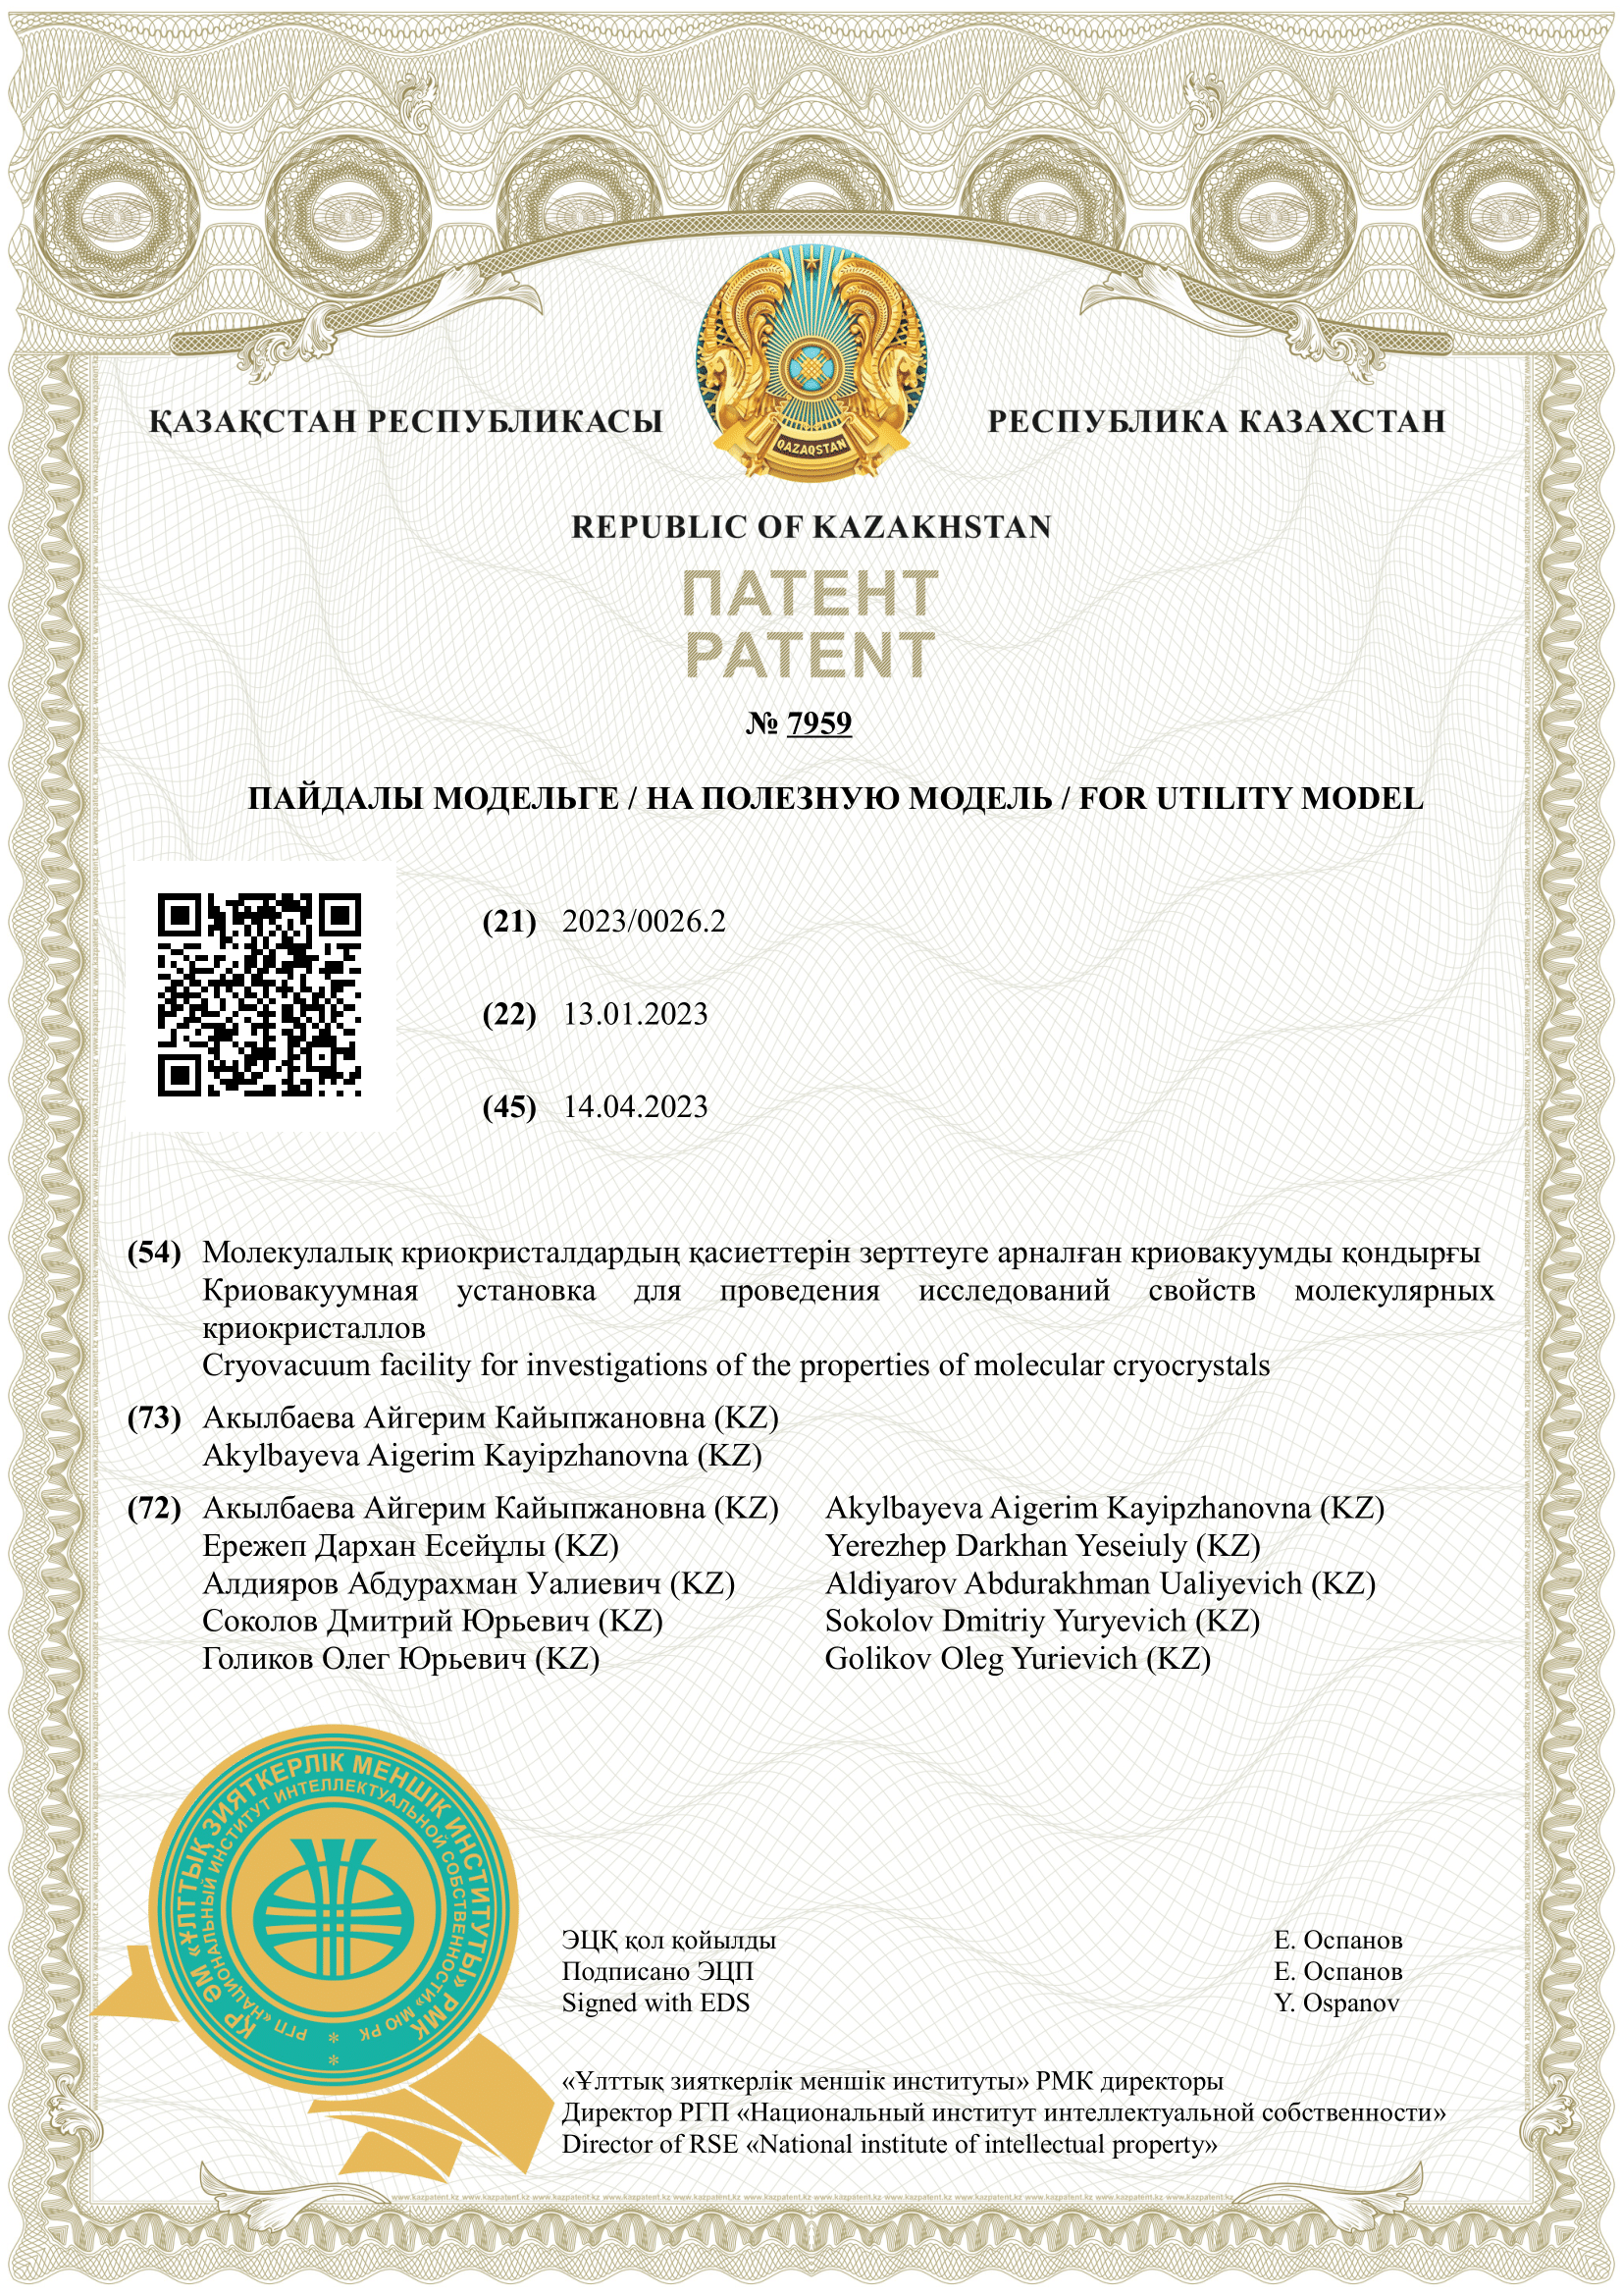

ПРИЛОЖЕНИЕ Б
Свидетельство о внесении сведений в государственный реестр прав на объекты, охраняемые авторским правом
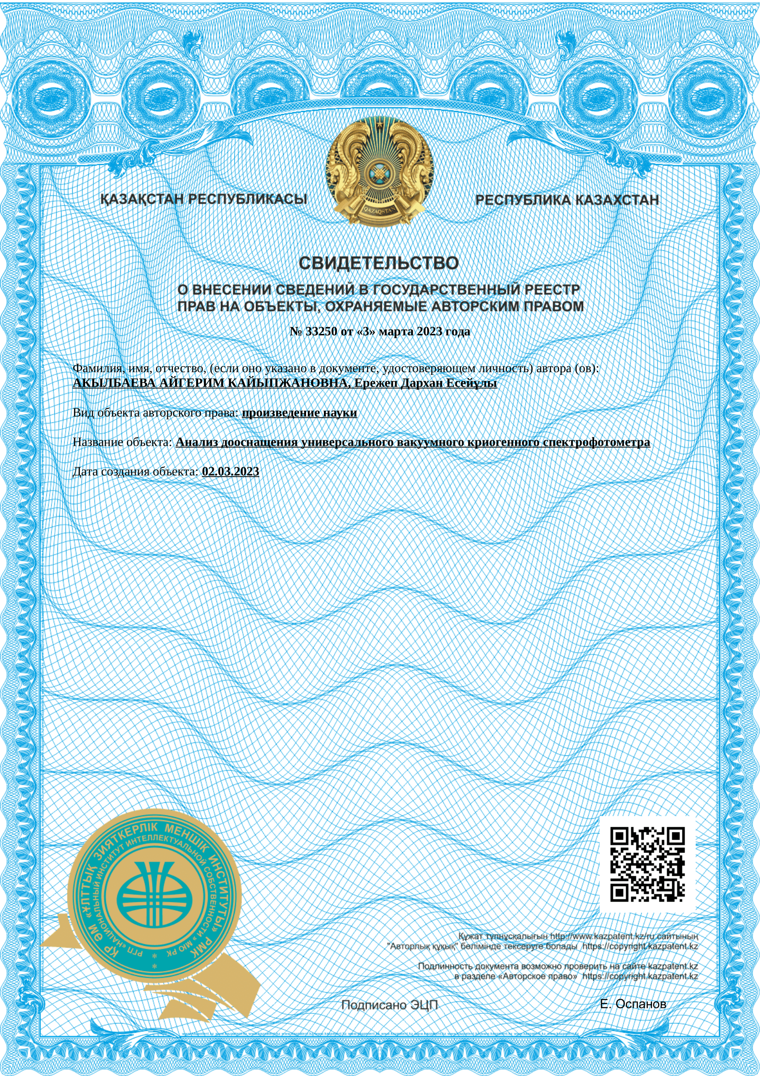

ПРИЛОЖЕНИЕ В
Схематичный чертеж системы пробоподготовки
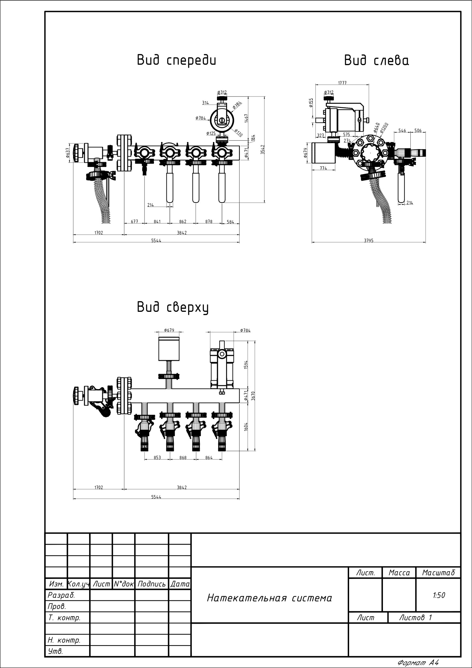

ПРИЛОЖЕНИЕ Г

Проект стандарта организации

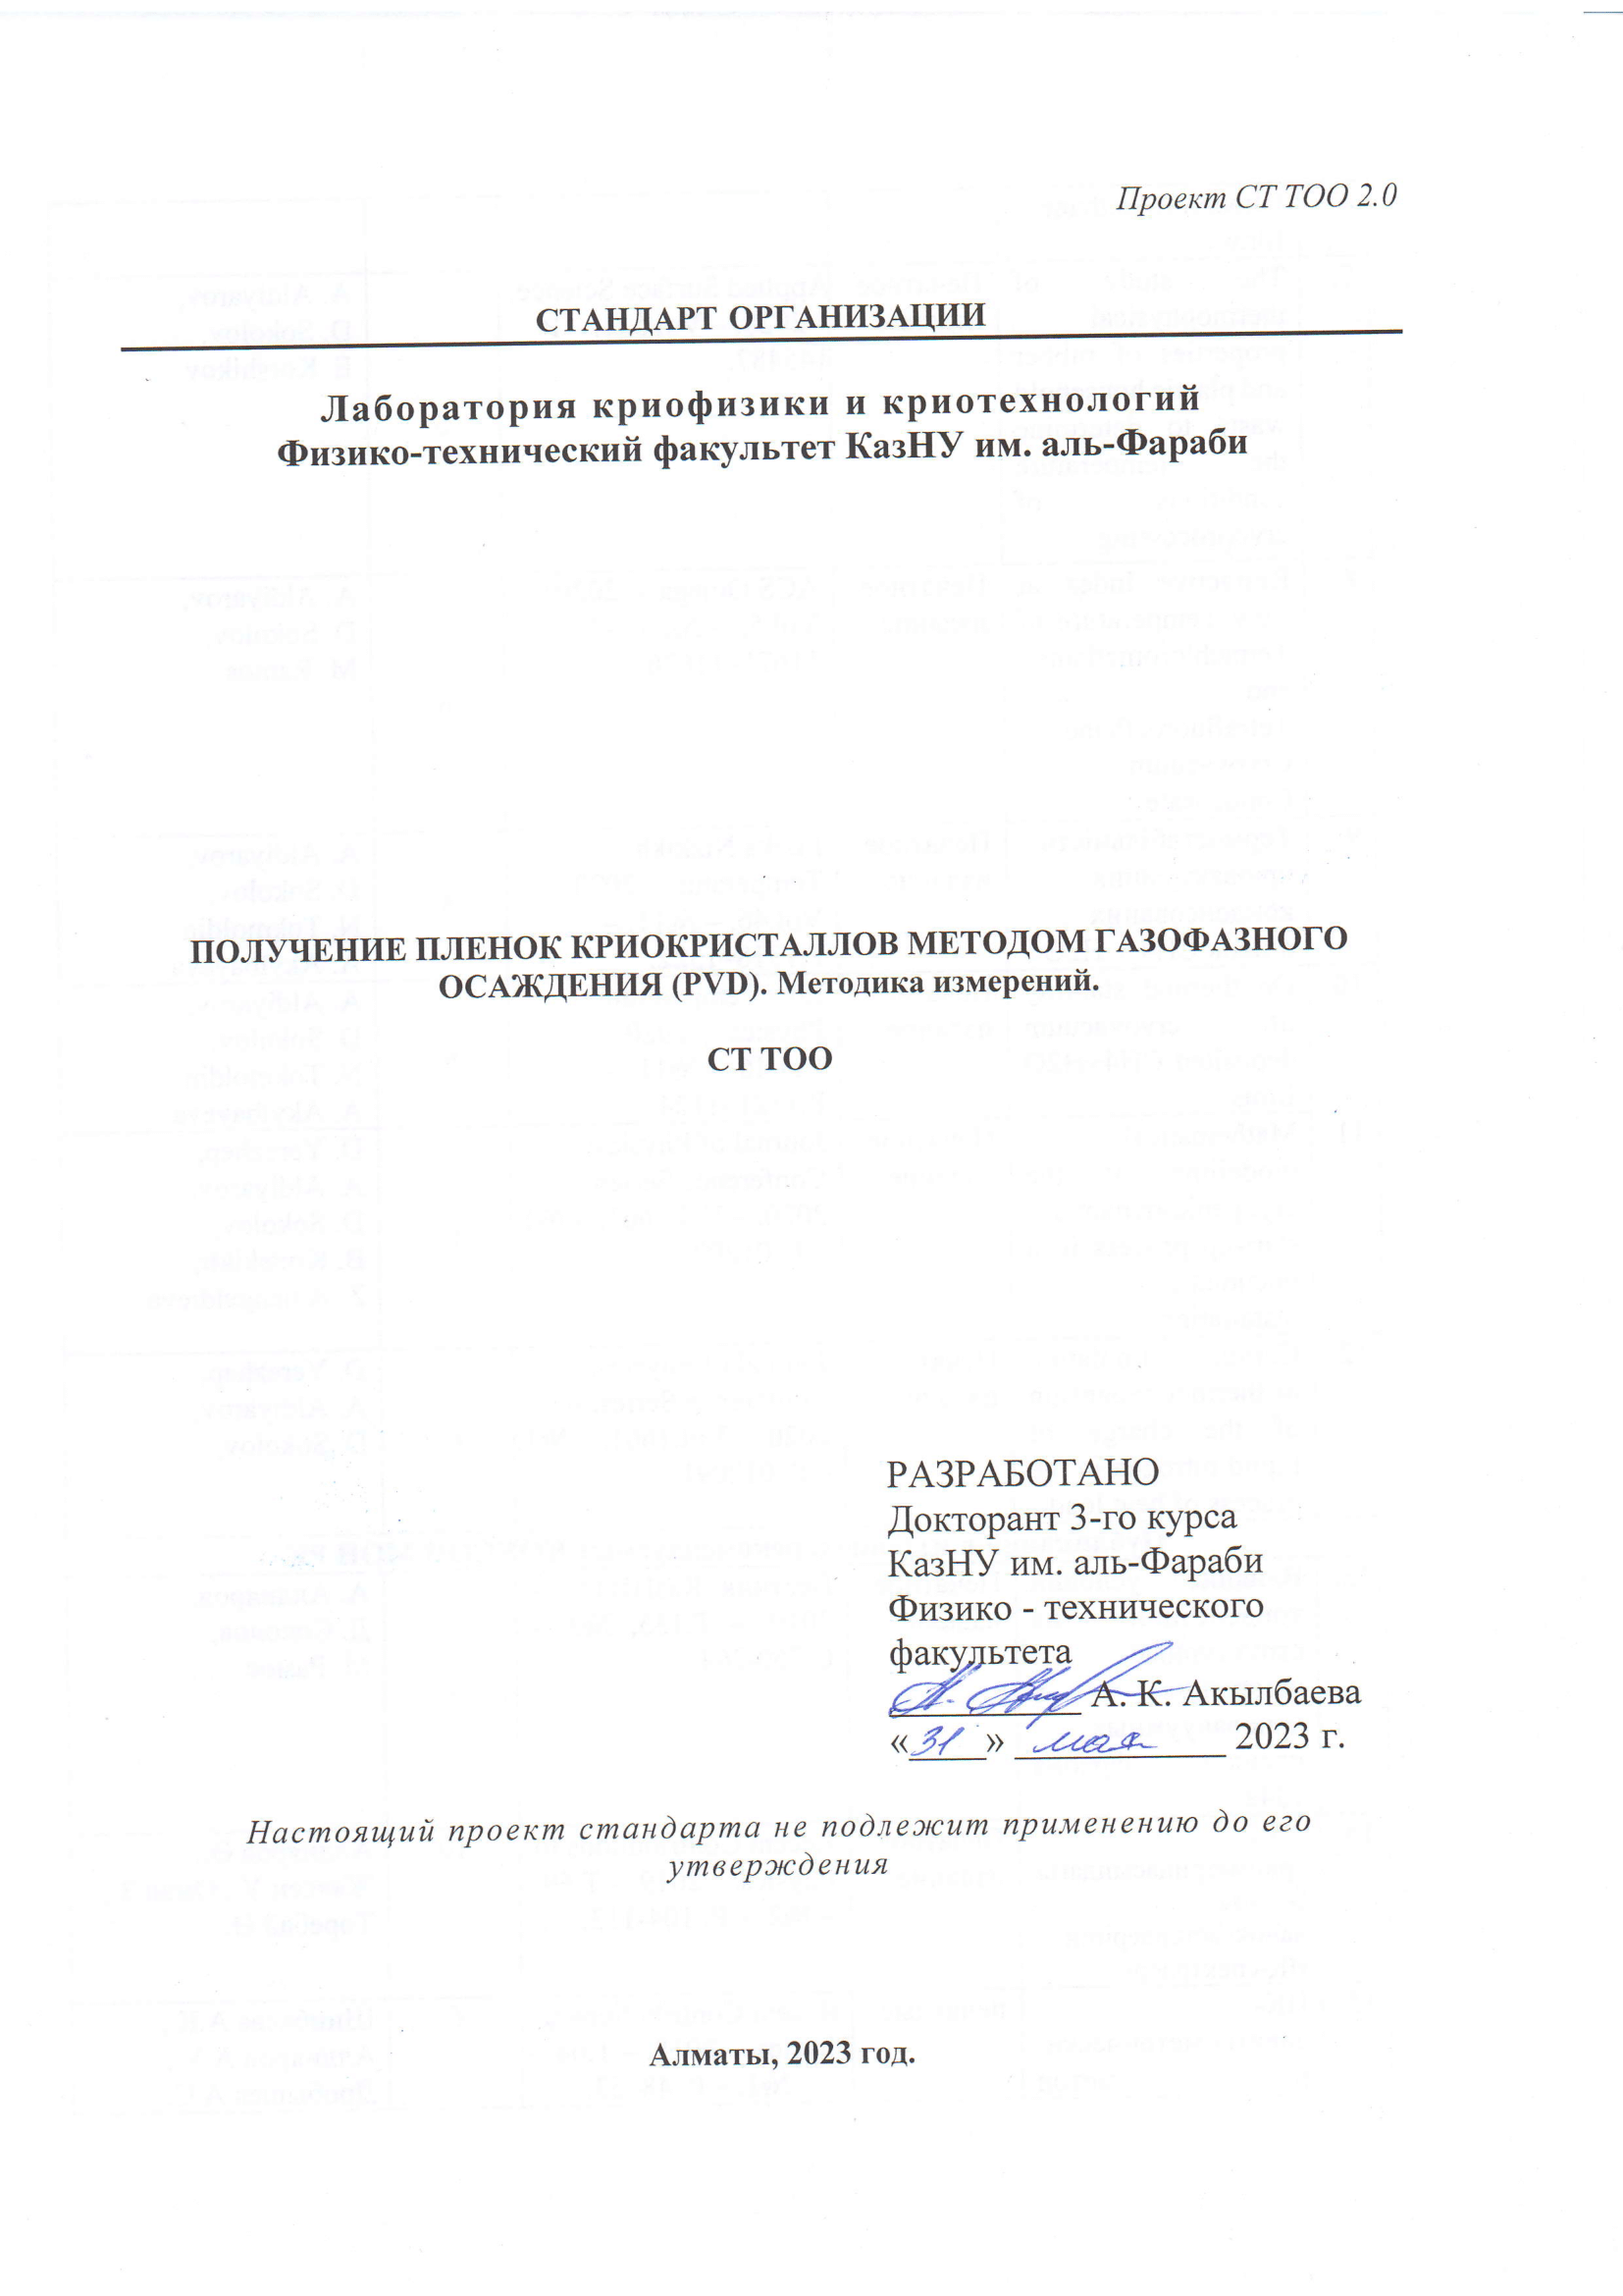

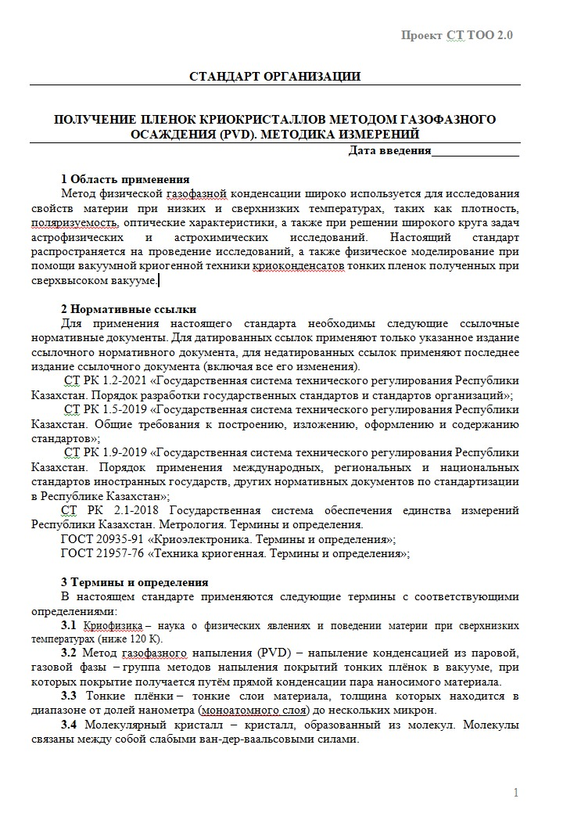
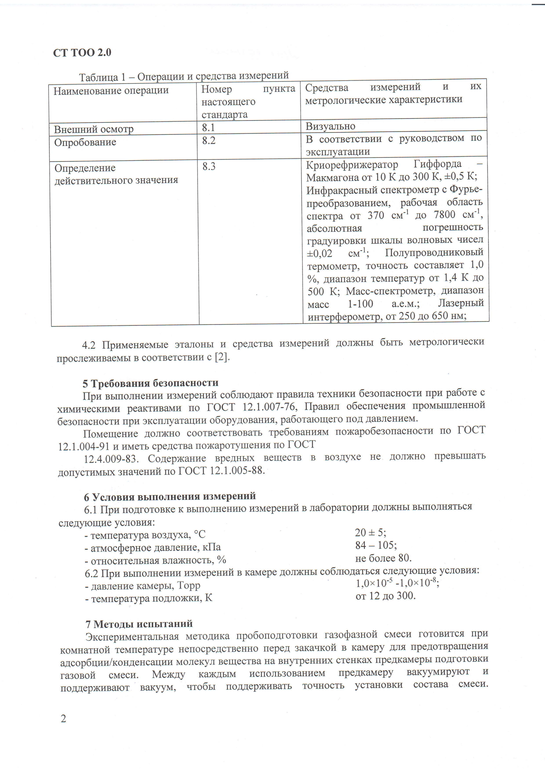

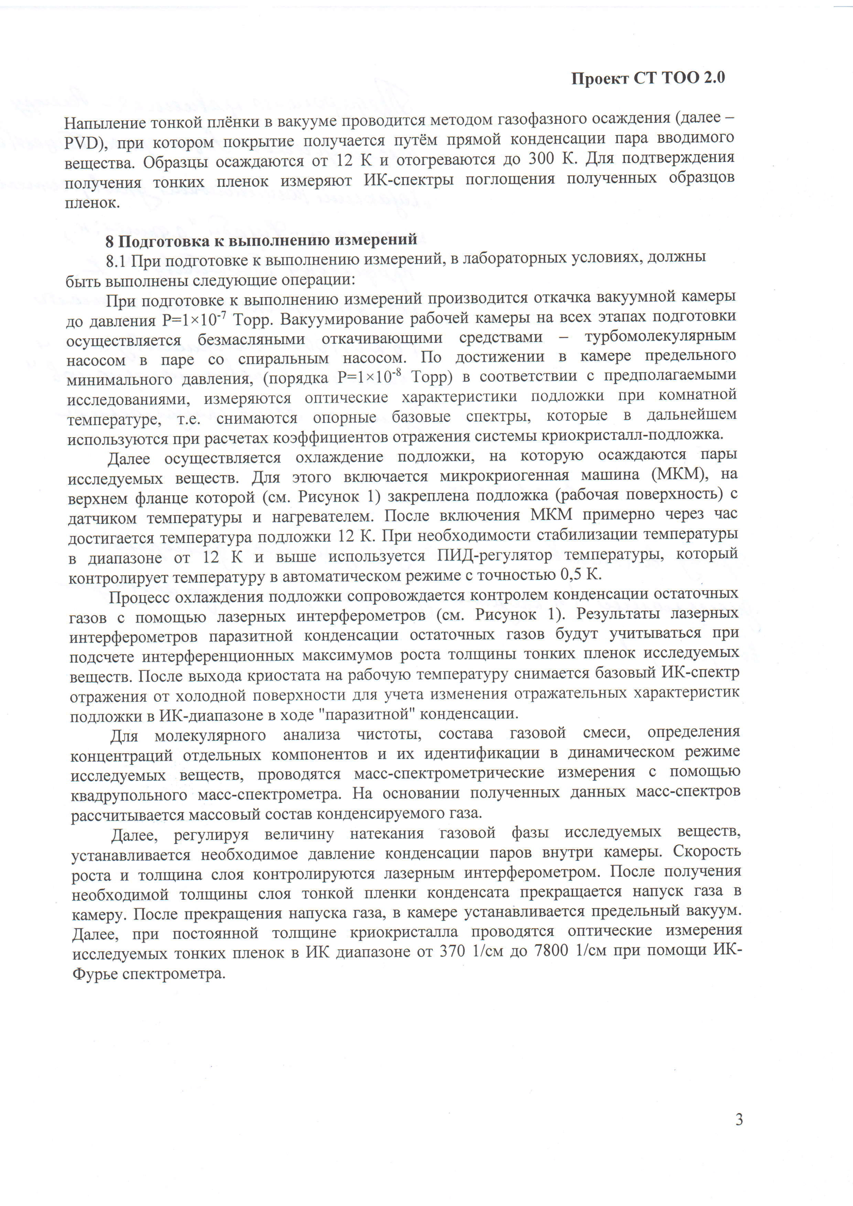

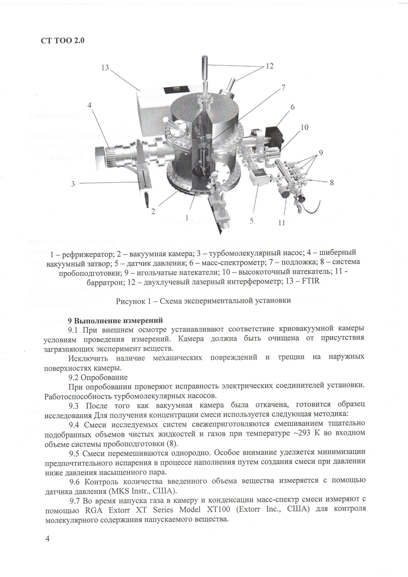

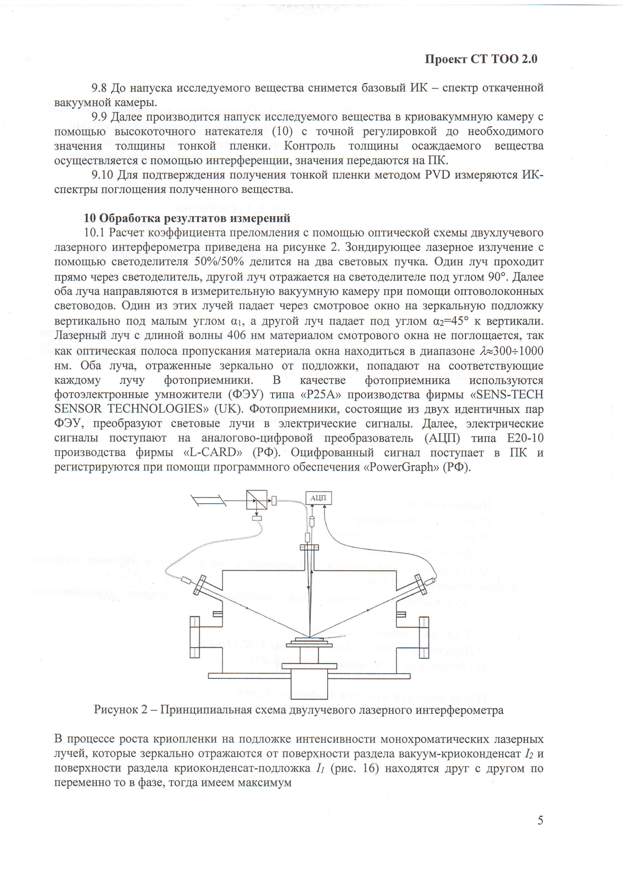

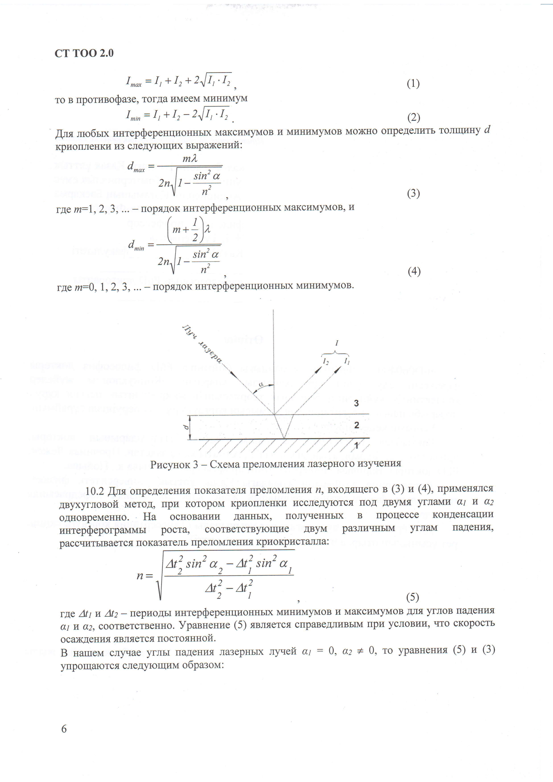

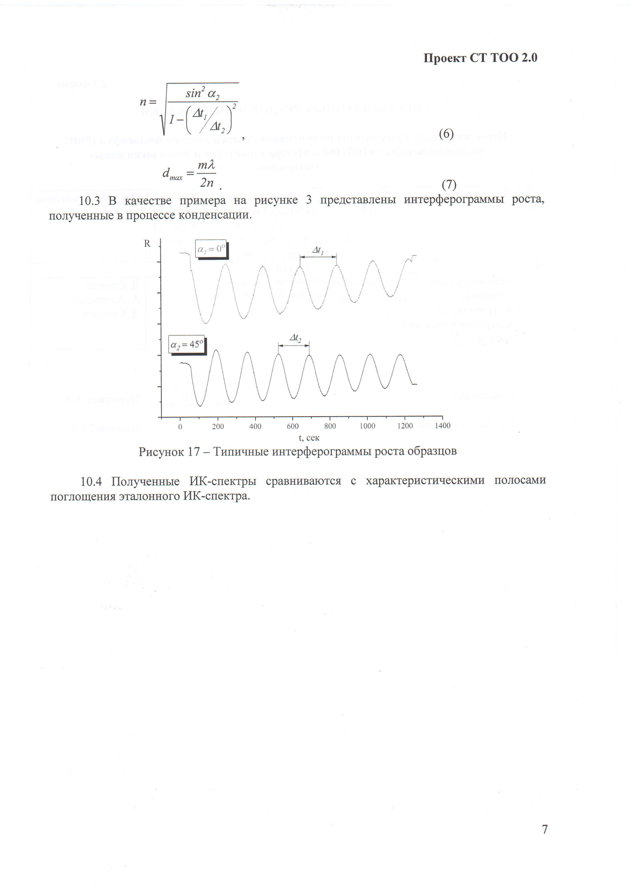

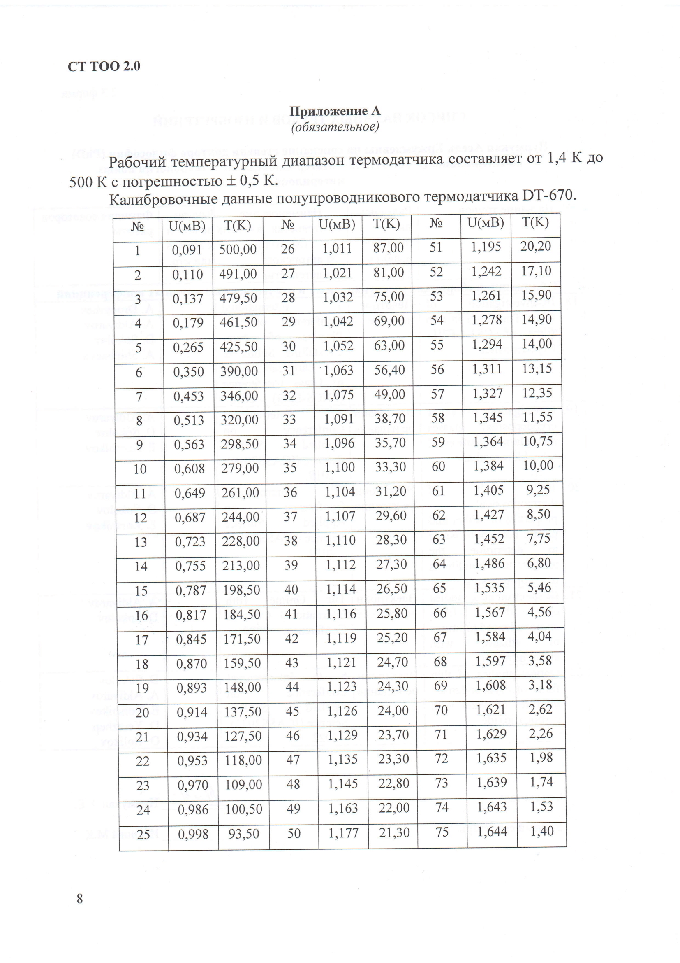

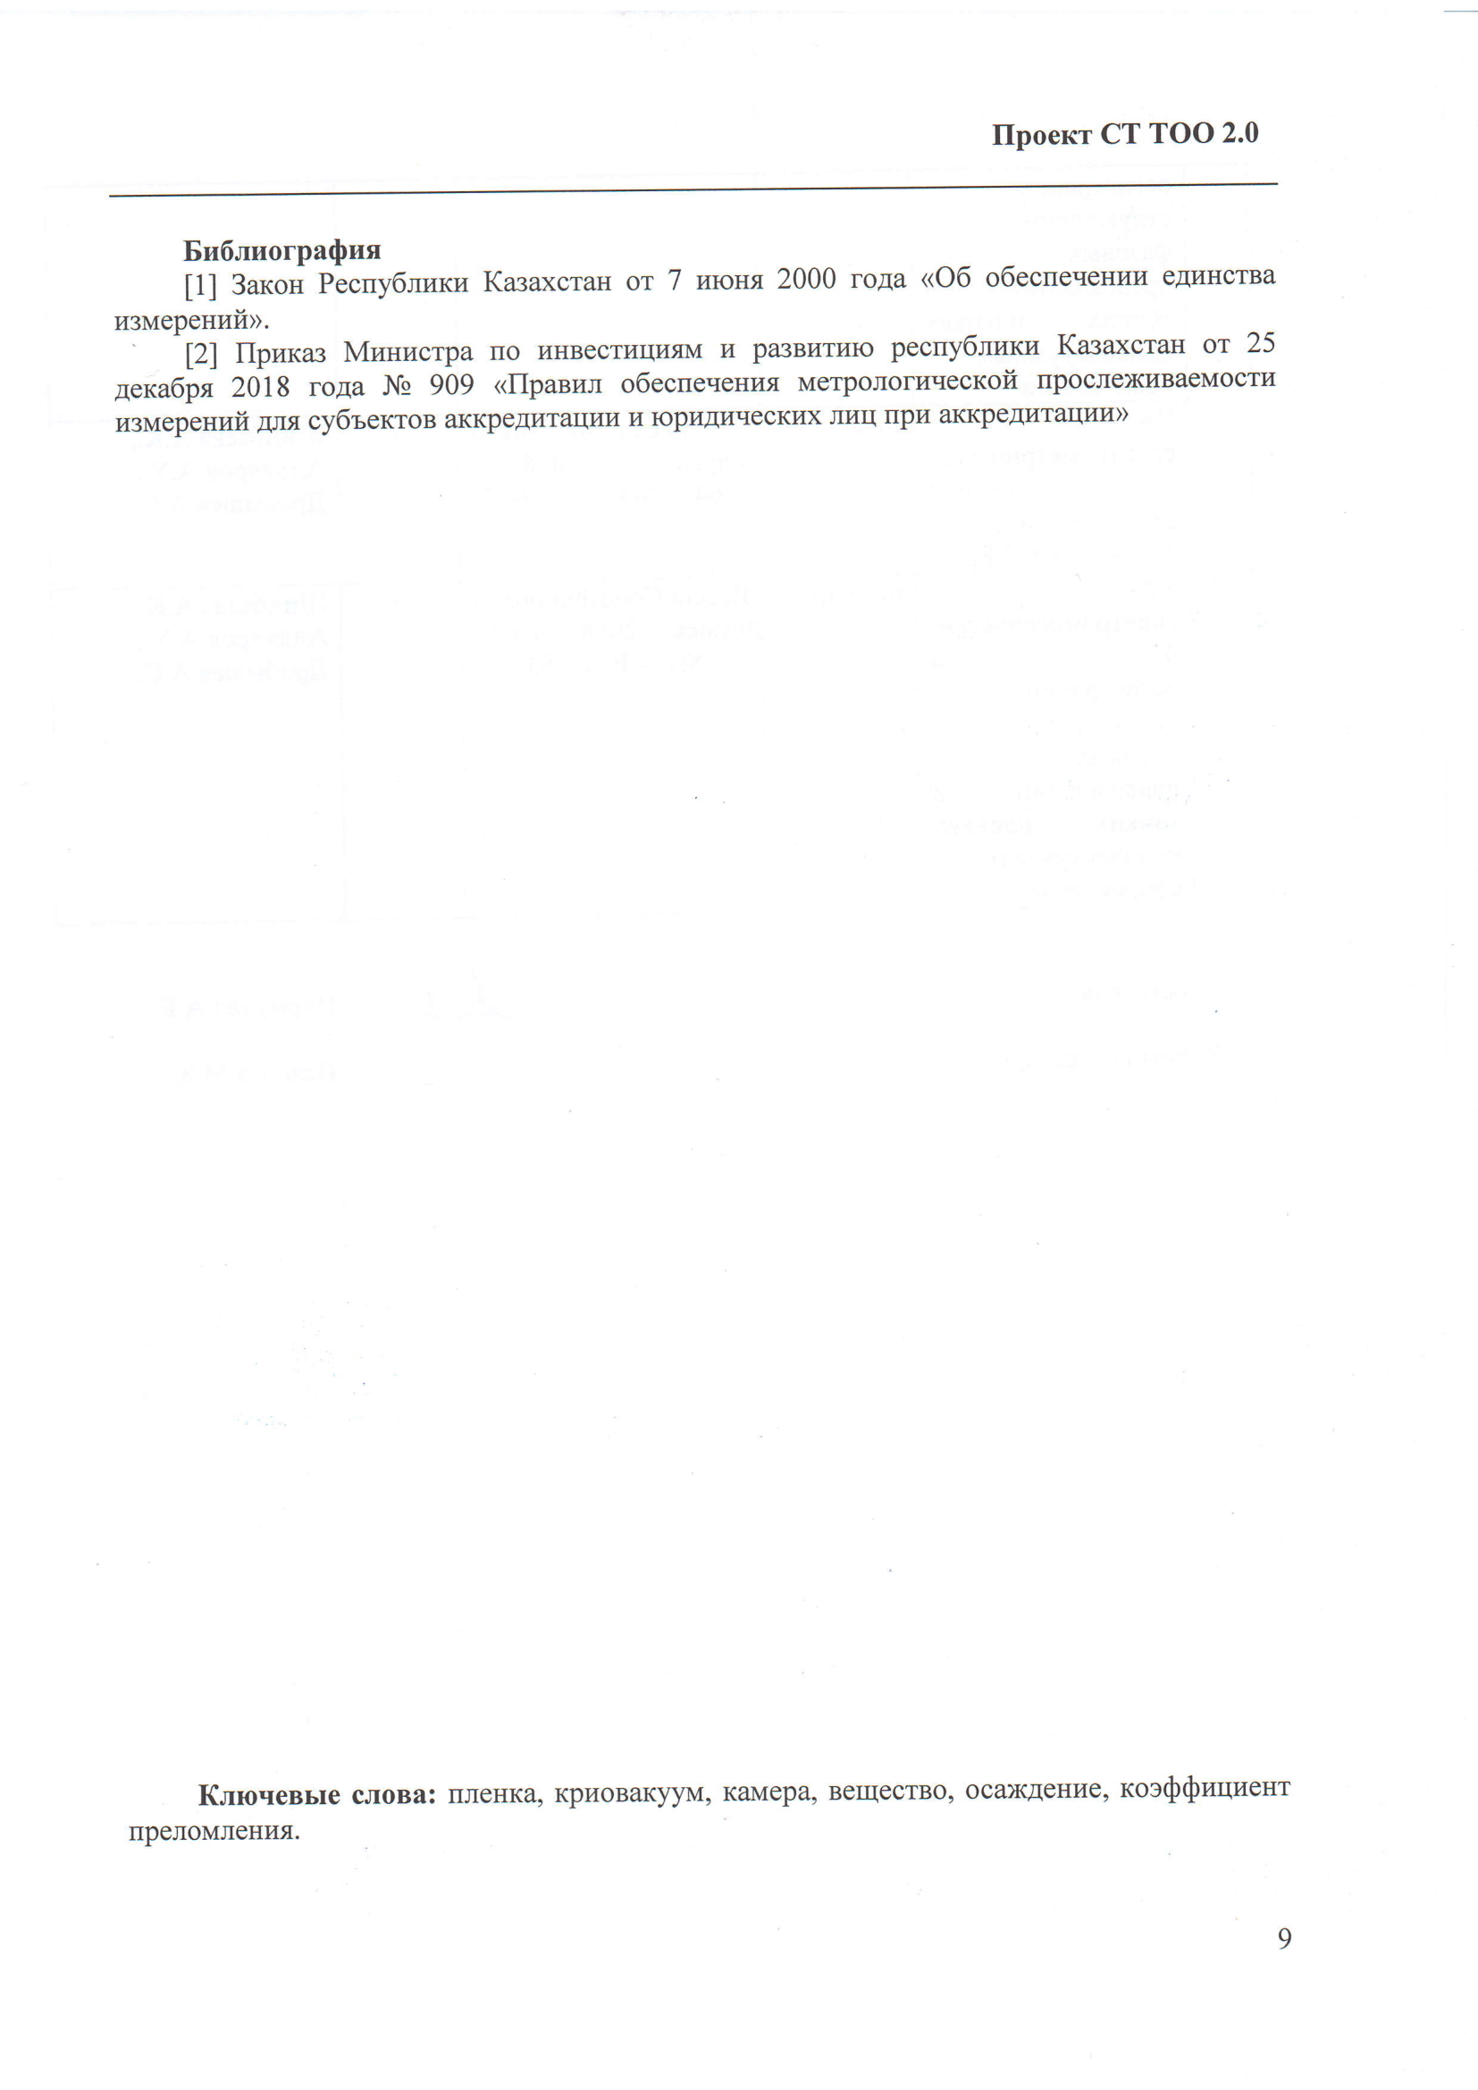

ПРИЛОЖЕНИЕ Д
Акт внедрения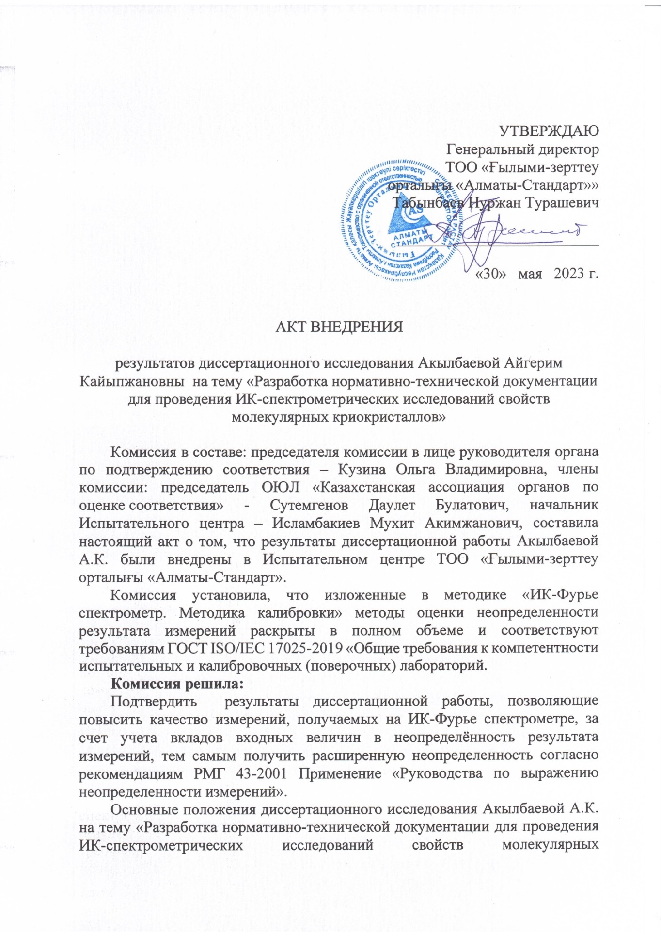
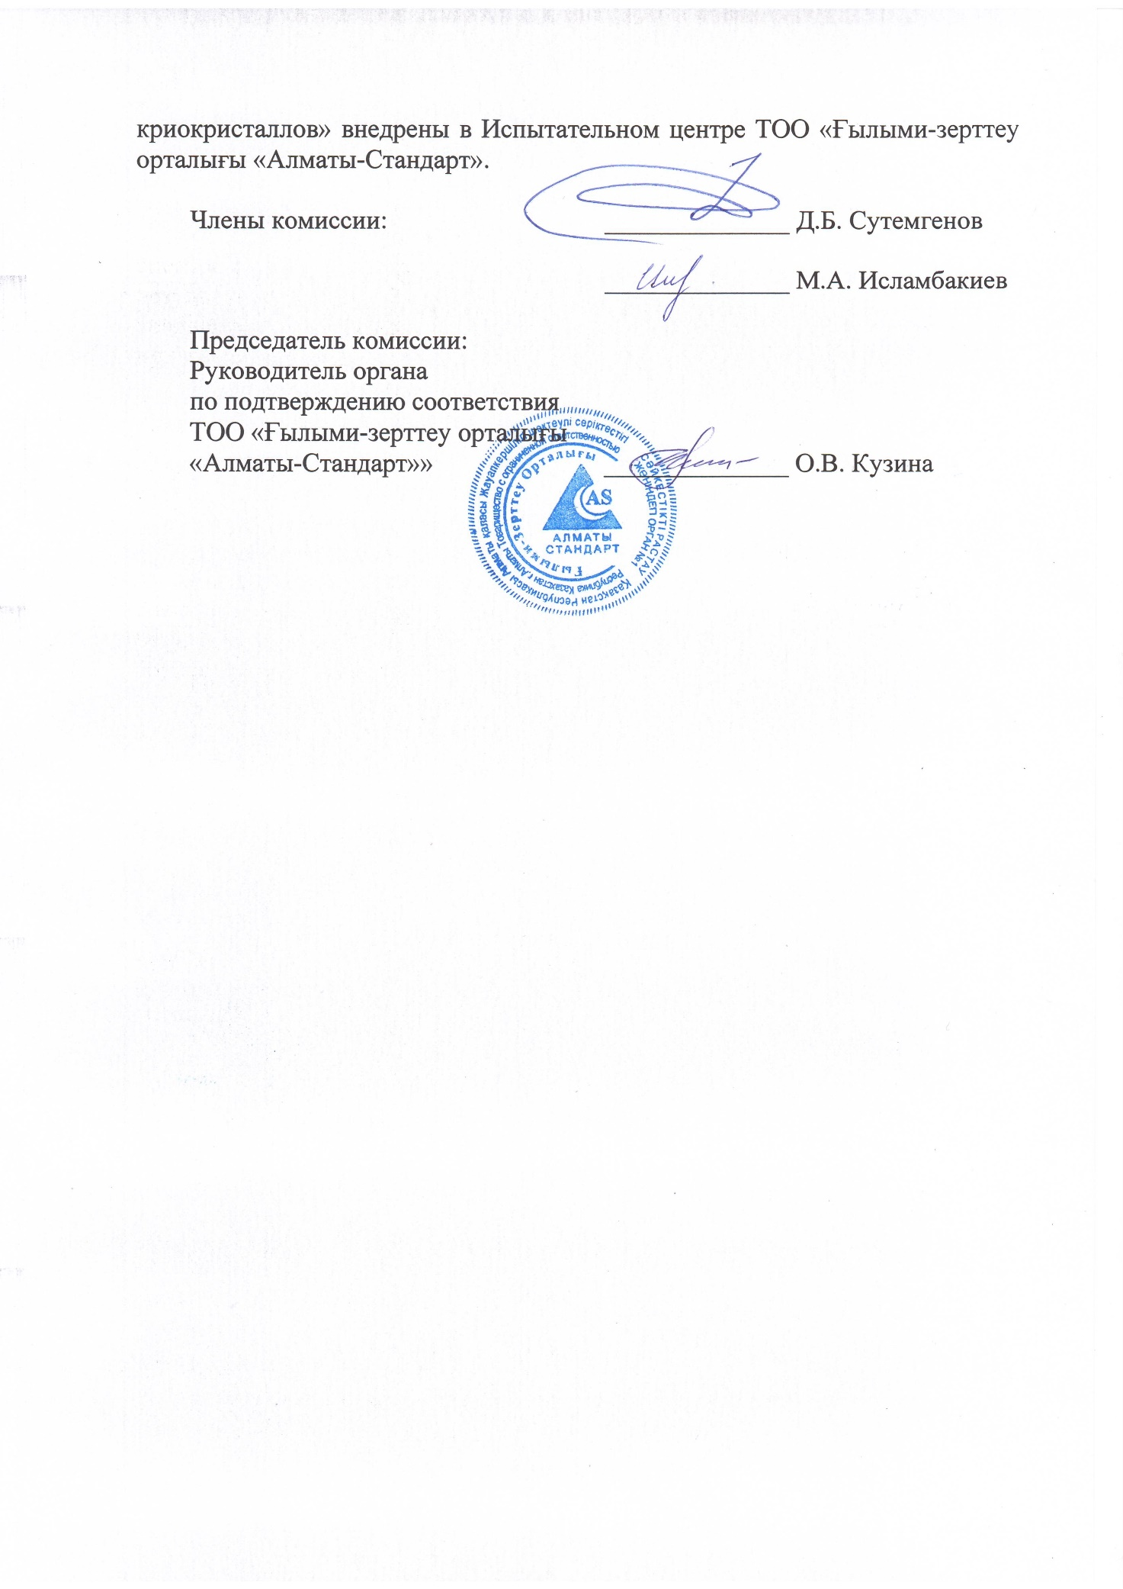

ПРИЛОЖЕНИЕ Е
Экспертное заключение
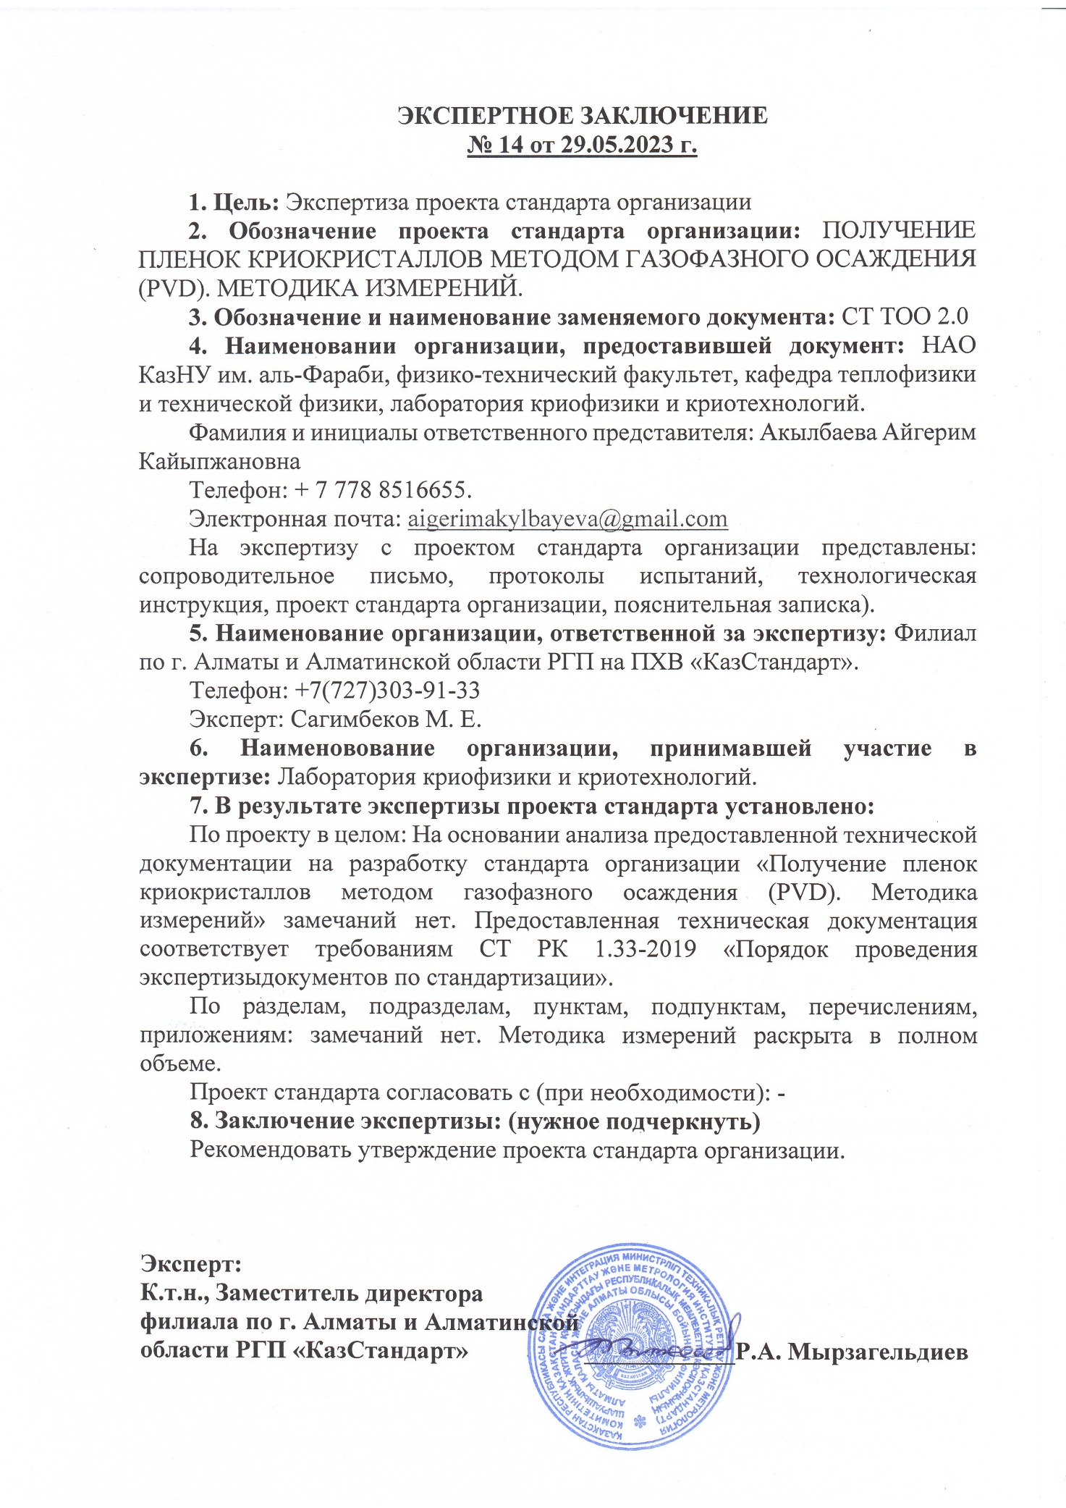

ПРИЛОЖЕНИЕ Ж
Методика калибровки
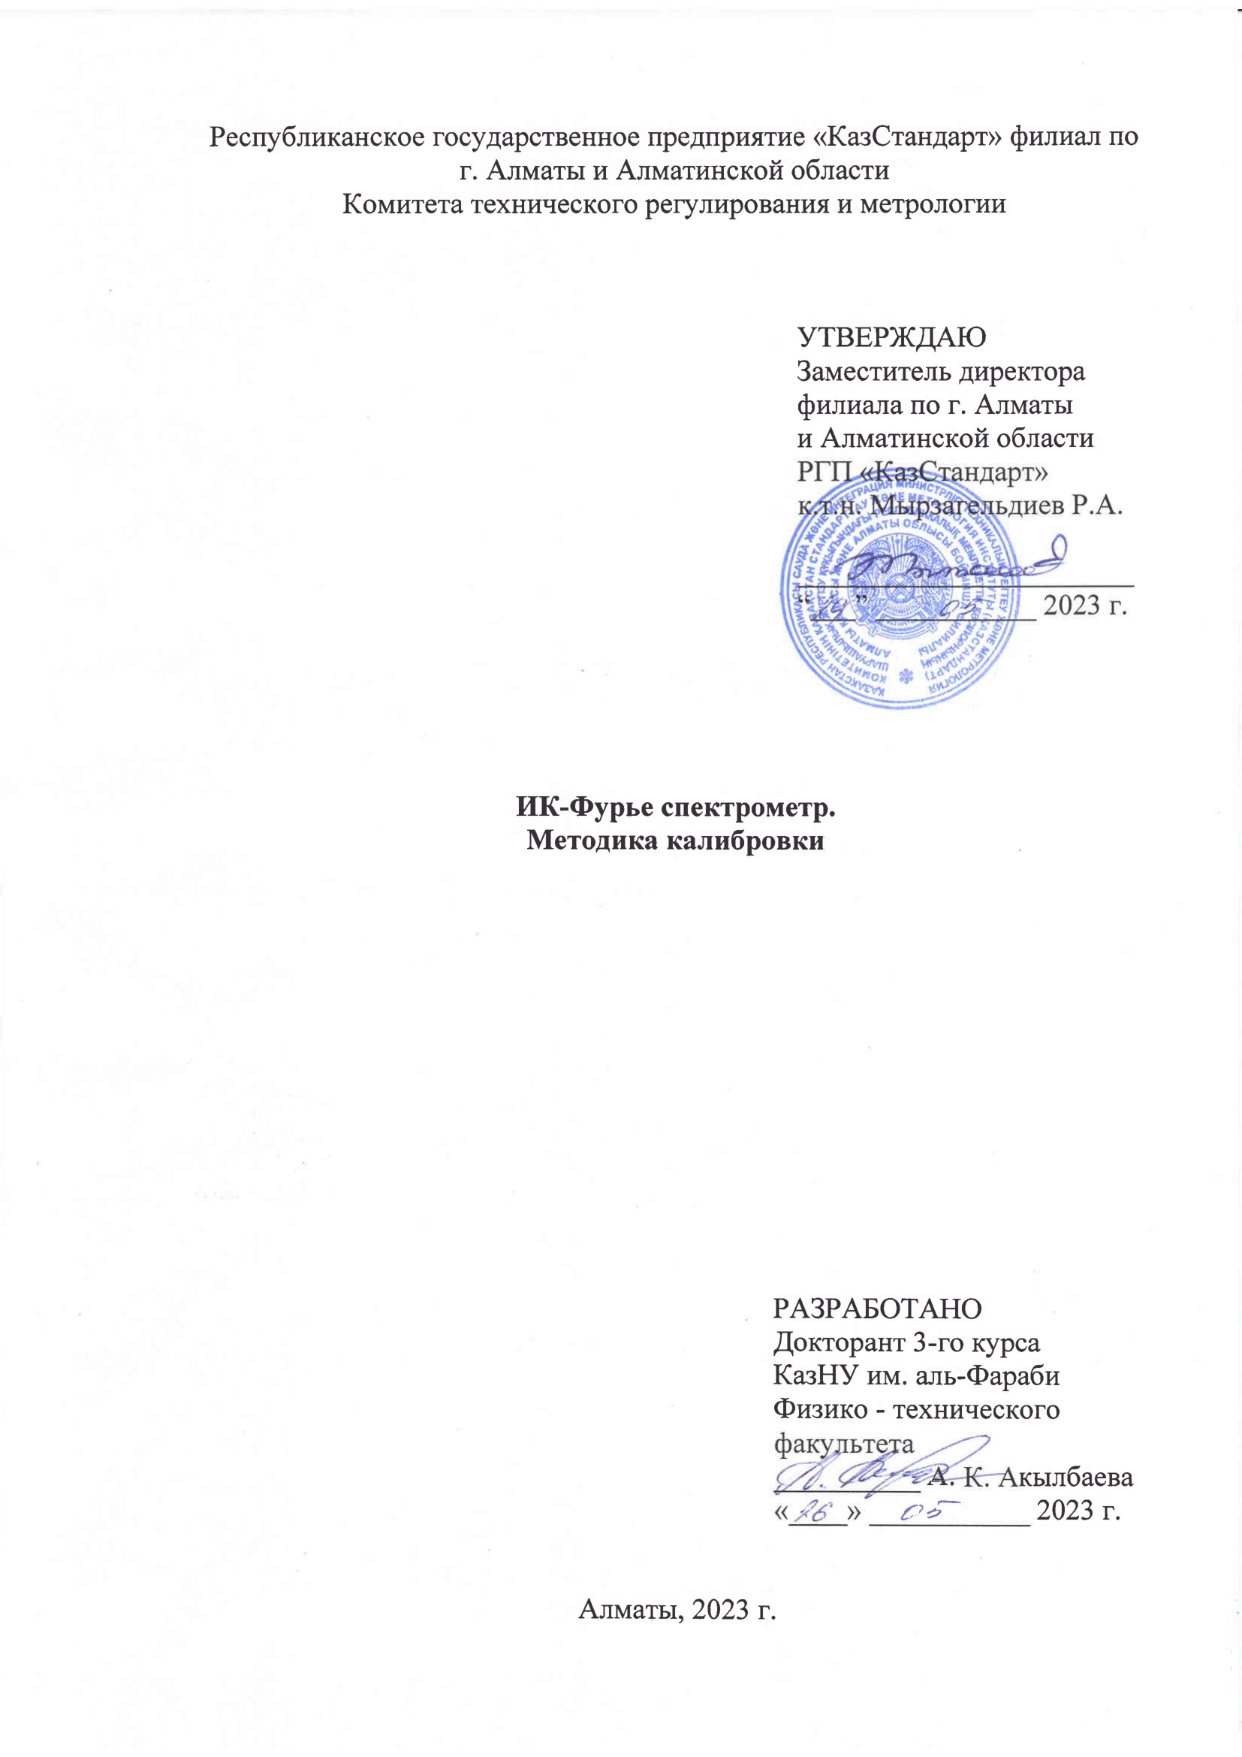



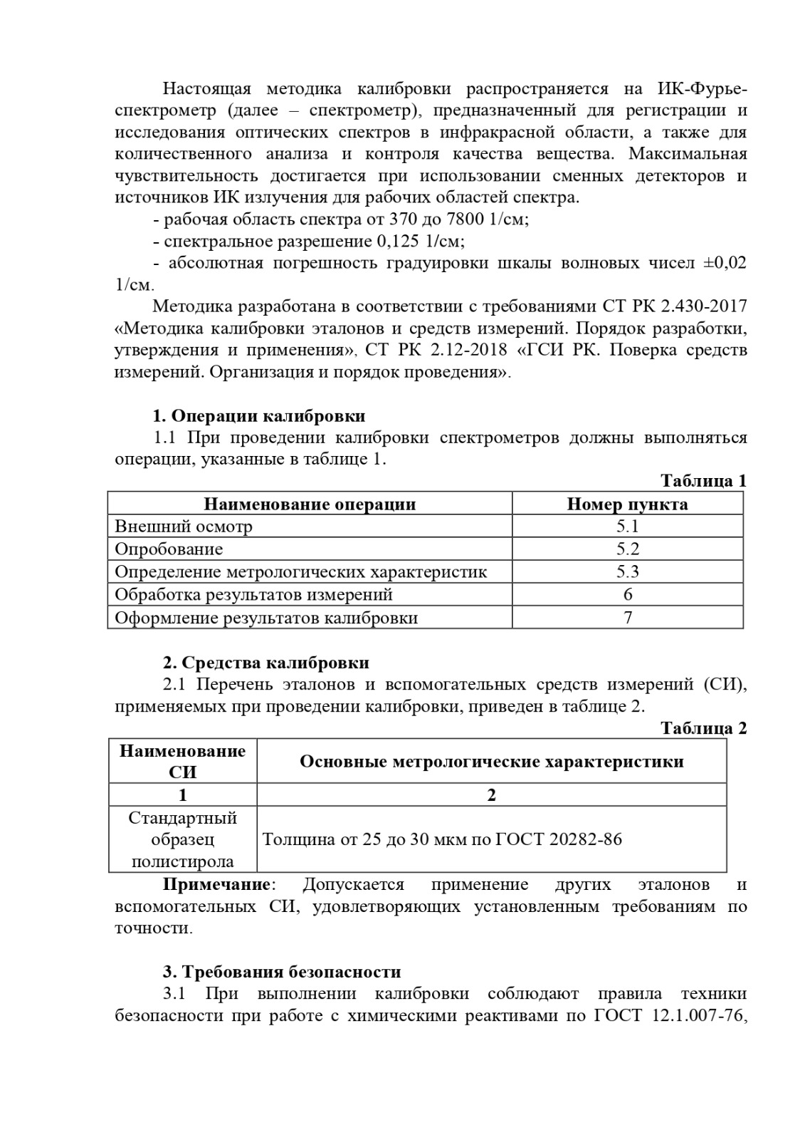

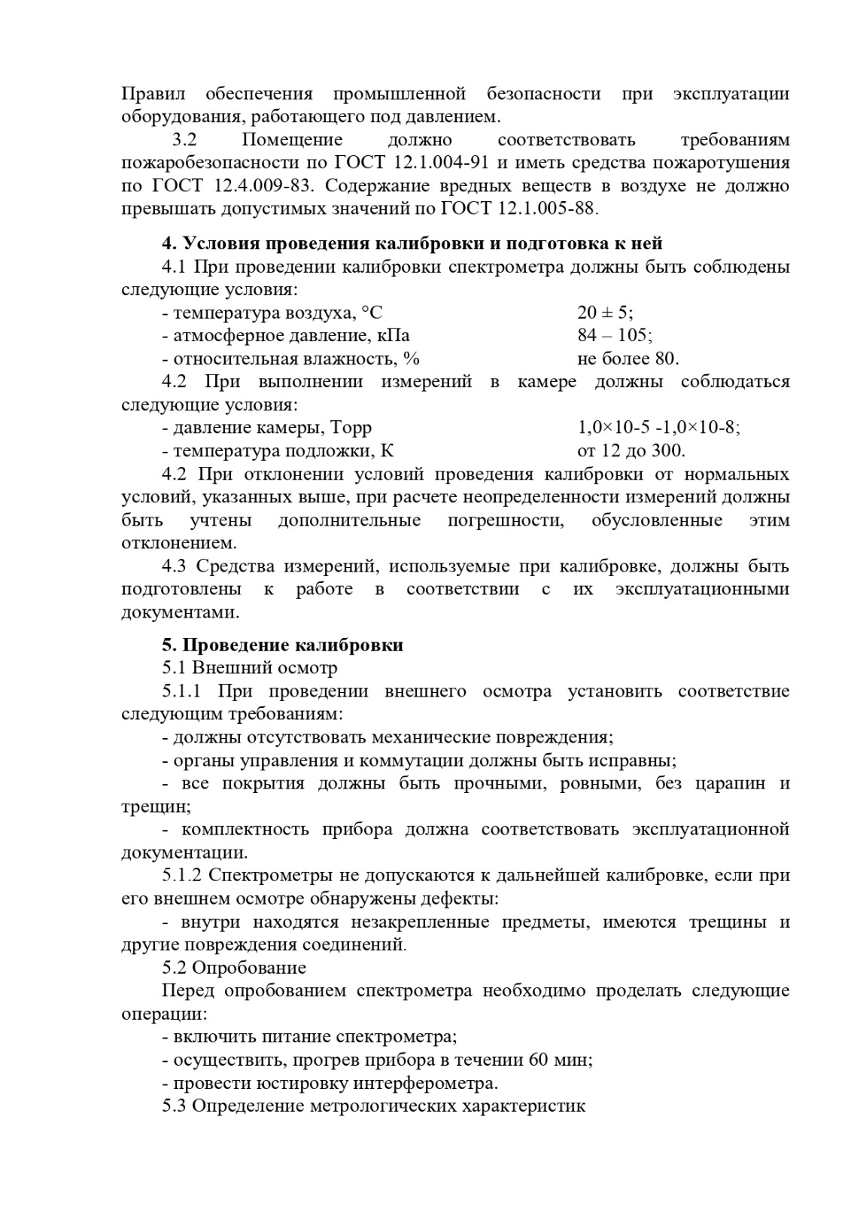

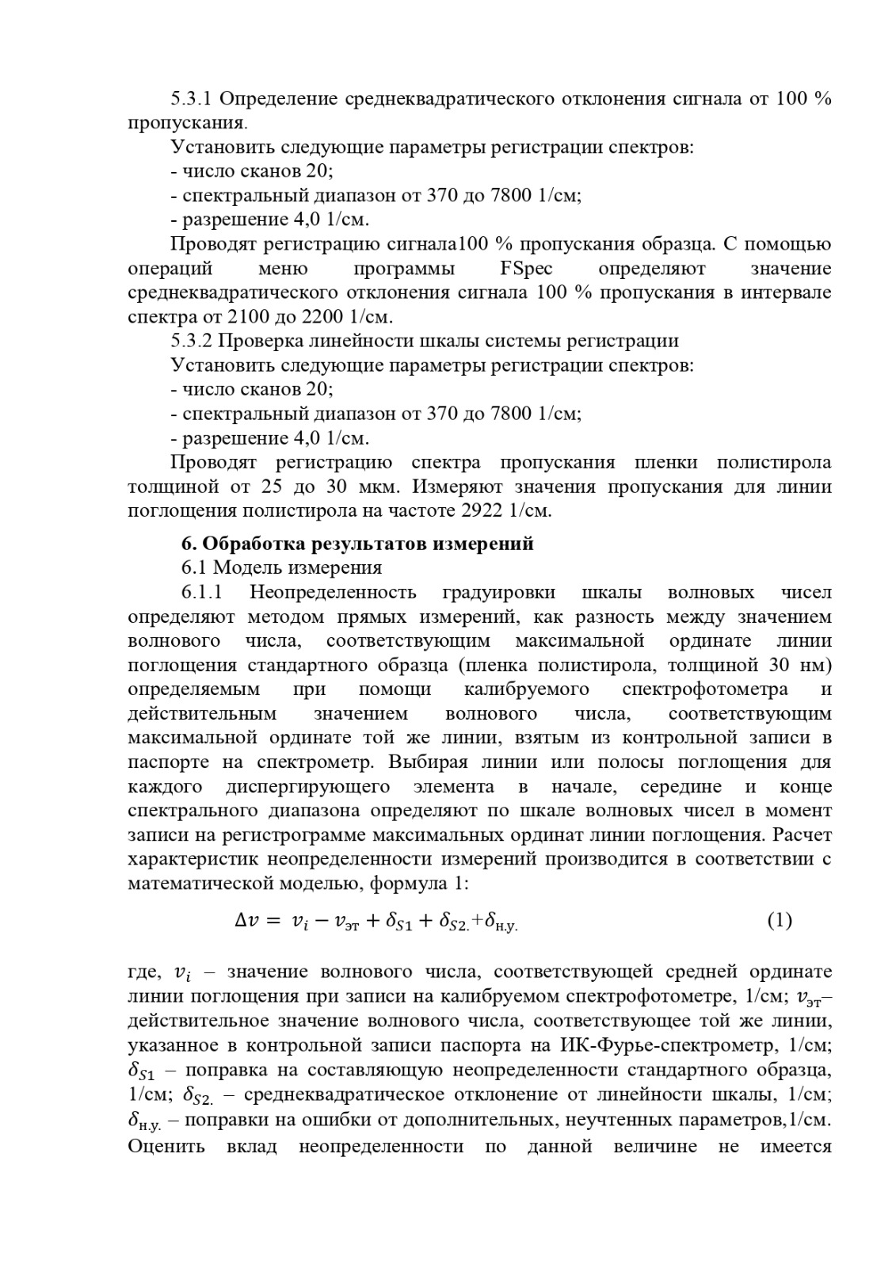

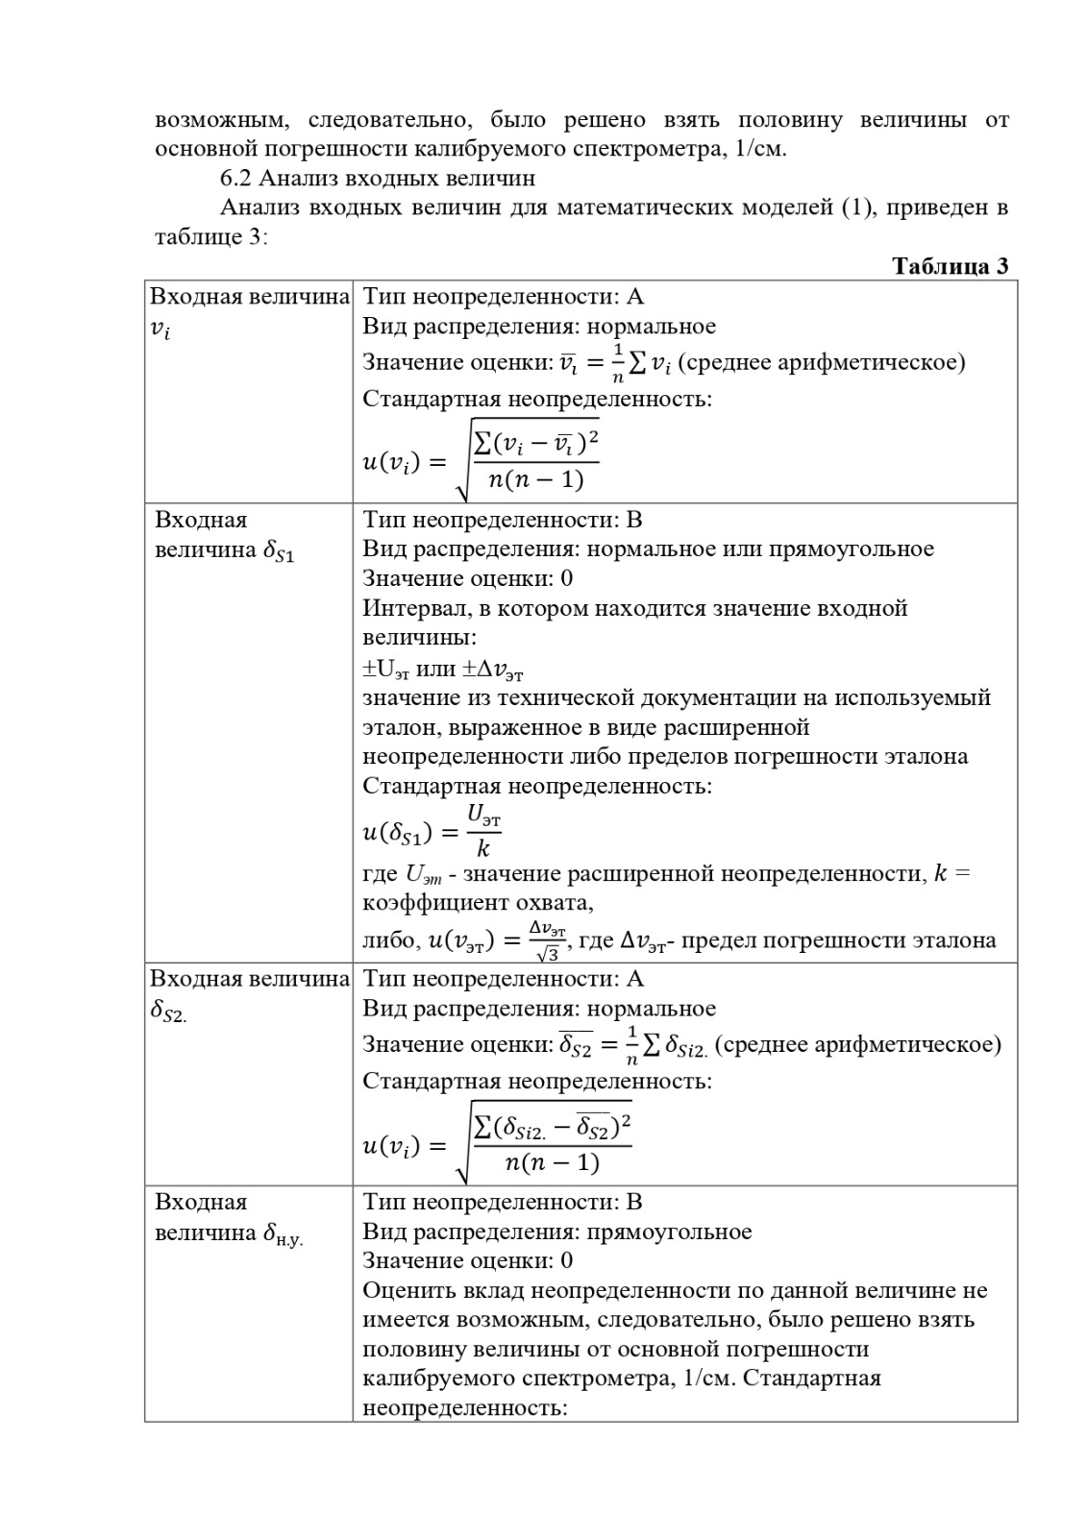
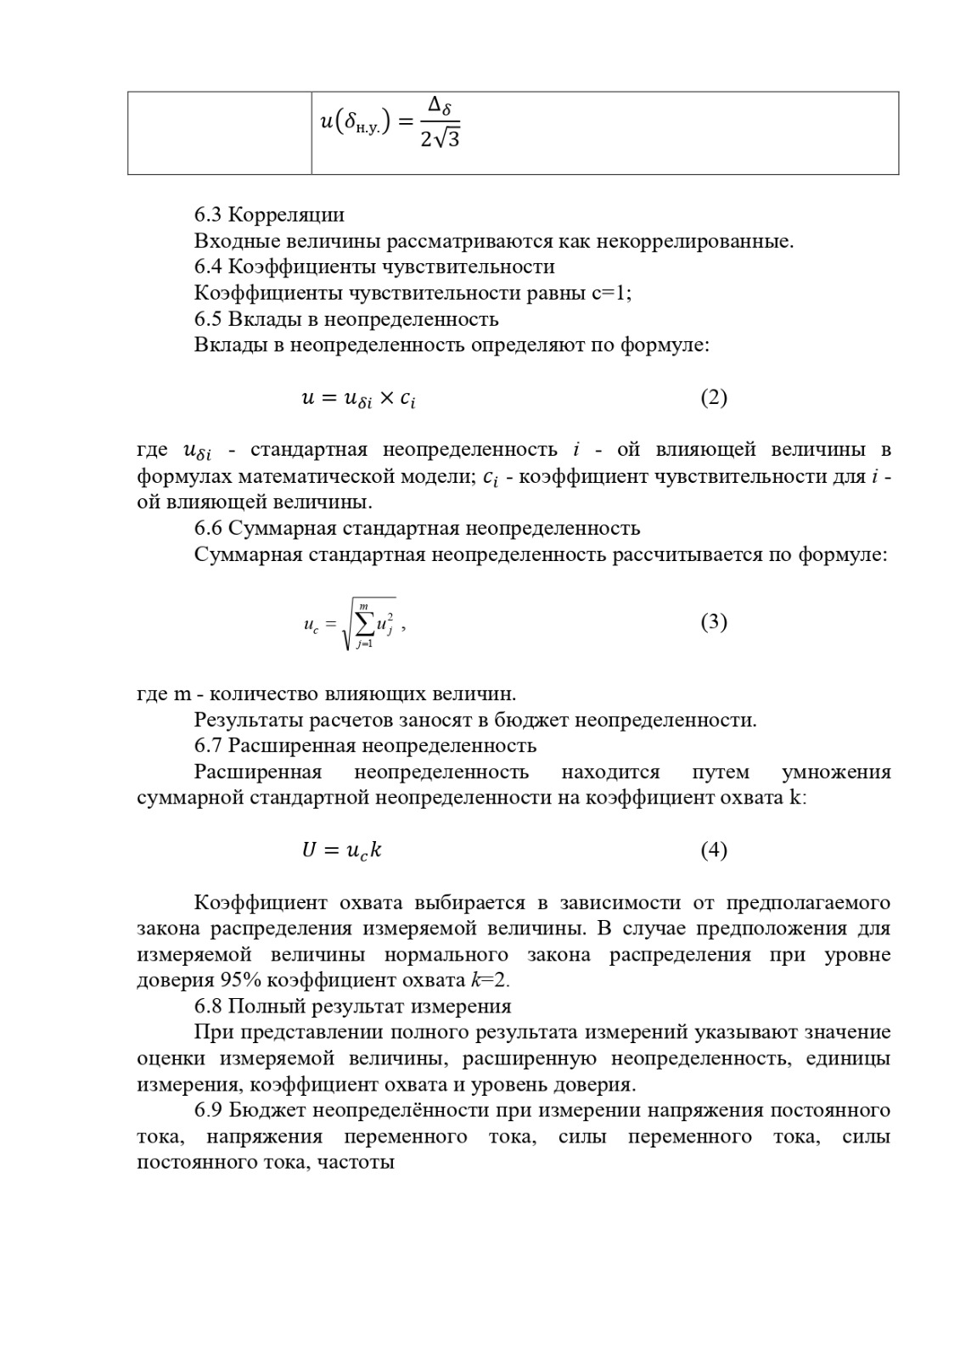

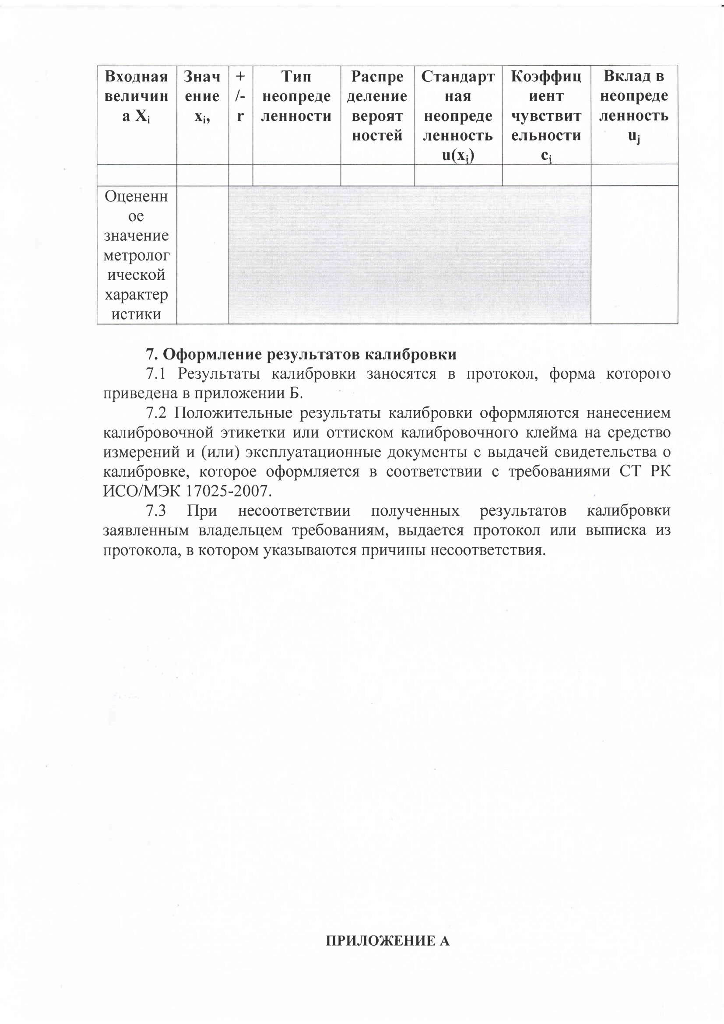

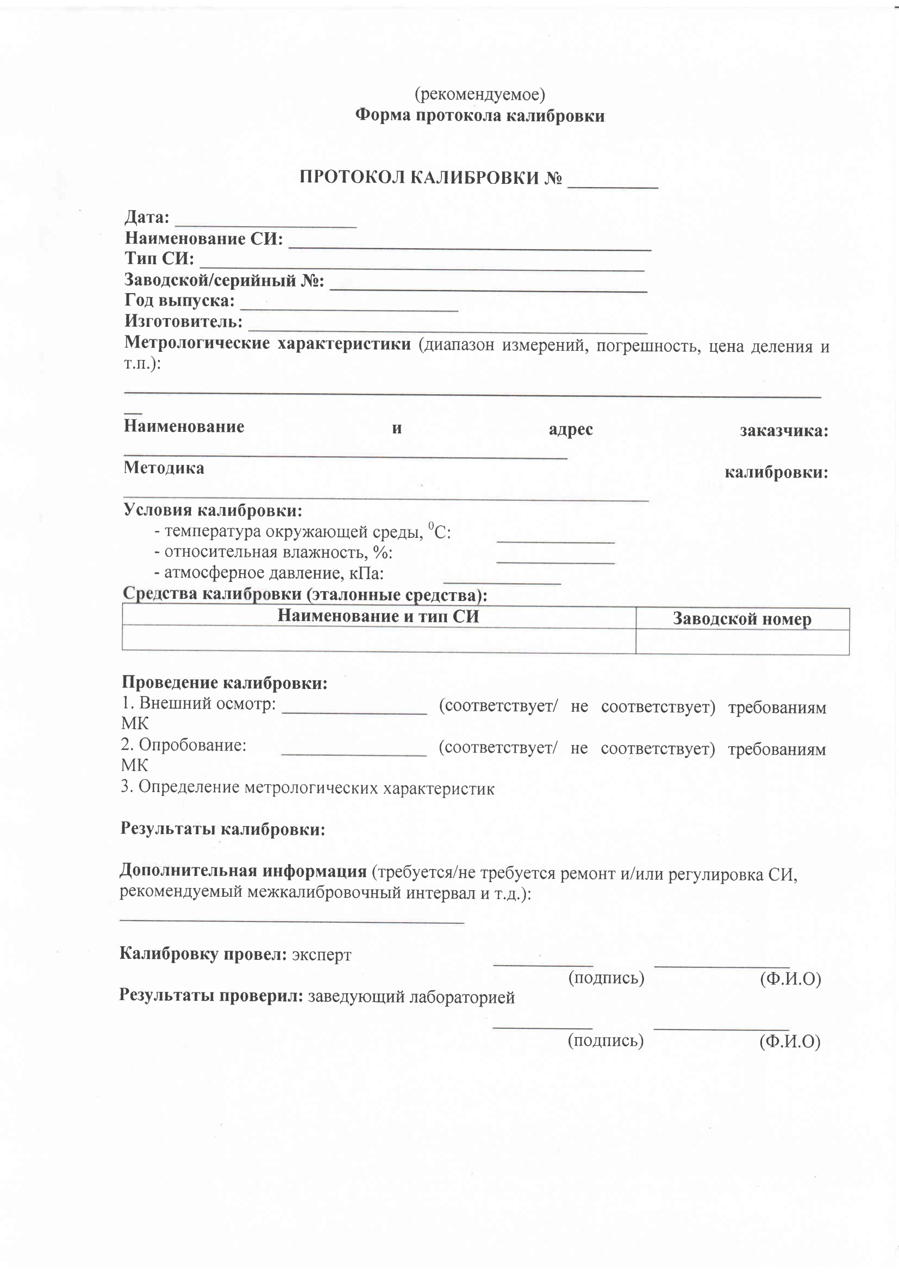

ПРИЛОЖЕНИЕ З
Протокол калибровки 1

Дата: 09.09.2022 год

Наименование СИ: ИК-Фурье спектрометр

Тип СИ: ФСМ 2203

Заводской/серийный №: 210794

Год выпуска: 2021 г.

Изготовитель: ТОО «Инфраспек», Санкт-Петербург, Российская Федерация

Метрологические характеристики (диапазон измерений, погрешность, цена деления и т.п.): спектральный диапазон от 370 до 7800 1/ см, спектральное разрешение 0,125 1/см, погрешность ±0,5 1/см.

Наименование и адрес заказчика: Лаборатория криофизики и криотехнологий

Методика калибровки: «ИК-Фурье спектрометр. Методика калибровки»

Условия калибровки:

- температура окружающей среды, ⁰С: 22 – 25

- относительная влажность, %: 27 – 35

- атмосферное давление, кПа: 91,3 – 91,5

Средства калибровки (эталонные средства):
Наименование и тип СИ | Заводской номер
Стандартный образец полистирола толщиной 30 мкм по ГОСТ20282-86 | 210794-6

Проведение калибровки:

1. Внешний осмотр: соответствует, повреждений не обнаружено (соответствует/ не соответствует) требованиям МК

2. Опробование: спектрометр находится в рабочем состоянии, соответствует настраиваемым характеристикам (соответствует/ не соответствует) требованиям МК
3. Определение метрологических характеристик по эталонному спектру.

Таблица 1 – Определение отклонения от эталонного значения
№ | № полосы, 1/см | Измеренное значение | № полосы, 1/ см | Эталонное значение | Абсолютная погрешность, 1/см | № полосы, 1/см | Измеренное значение | № полосы,1/см | Эталонное значение | Абсолютная погрешность, 1/см
1 | 439,74840 | 0,81412 | 439,76740 | 0,82188 | -0,01900 | 2877,65200 | 0,44170 | 2877,77600 | 0,44306 | -0,12400
2 | 441,67710 | 0,81489 | 441,69620 | 0,81503 | -0,01910 | 2879,58100 | 0,42046 | 2879,70500 | 0,42207 | -0,12400
3 | 443,60590 | 0,81978 | 443,62500 | 0,81038 | -0,01910 | 3058,95200 | 0,11263 | 3059,08400 | 0,11952 | -0,13200
4 | 530,39830 | 0,40778 | 530,42120 | 0,40108 | -0,02290 | 3060,88100 | 0,11333 | 3061,01300 | 0,12298 | -0,13200
5 | 532,32700 | 0,34322 | 532,35000 | 0,33831 | -0,02300 | 3101,38400 | 0,56802 | 3101,51700 | 0,57667 | -0,13300
6 | 534,25580 | 0,27799 | 534,27880 | 0,27431 | -0,02300 | 3103,31200 | 0,56799 | 3103,44600 | 0,57791 | -0,13400
7 | 1369,39200 | 0,51875 | 1369,45100 | 0,49498 | -0,05900 | 3294,25600 | 0,91463 | 3294,39800 | 0,90322 | -0,14200
8 | 1371,32100 | 0,51490 | 1371,38000 | 0,49022 | -0,05900 | 3296,18400 | 0,91450 | 3296,32700 | 0,90135 | -0,14300
9 | 1978,86800 | 0,88579 | 1978,95300 | 0,85253 | -0,08500 | 3595,13600 | 0,90908 | 3595,29100 | 0,90240 | -0,15500
10 | 1980,79700 | 0,88520 | 1980,88200 | 0,84732 | -0,08500 | 3597,06500 | 0,90821 | 3597,22000 | 0,90138 | -0,15500
11 | 1982,72500 | 0,88412 | 1982,81100 | 0,84251 | -0,08600 | 3788,00800 | 0,89953 | 3788,17200 | 0,89862 | -0,16400
12 | 2536,26800 | 0,85871 | 2536,37800 | 0,87528 | -0,11000 | 3789,93700 | 0,89832 | 3790,10100 | 0,89766 | -0,16400
13 | 2538,19700 | 0,85913 | 2538,30700 | 0,87818 | -0,11000 | 3791,86600 | 0,89721 | 3792,02900 | 0,89652 | -0,16300
14 | 2707,92500 | 0,84768 | 2708,04100 | 0,82313 | -0,11600 | 4378,1970 | 0,90934 | 4378,38600 | 0,90017 | -0,18900
15 | 2746,49900 | 0,85984 | 2746,61700 | 0,88325 | -0,11800 | 4380,1260 | 0,90987 | 4380,31500 | 0,90155 | -0,18900
16 | 2748,42800 | 0,86030 | 2748,54600 | 0,88411 | -0,11800 | 4382,0550 | 0,91019 | 4382,24400 | 0,90287 | -0,18900
4. Обработка результатов измерений
4.1 Анализ входных величин для математических моделей (1), приведен в таблице 2:

Таблица 2 - Анализ входных величин для расчета неопределенности результата измерений
Входная величина $v_{i}$,  значение волнового числа, соответствующегосредней ординате линии поглощения при записи на калибруемом спектрофотометре | Тип неопределенности: А  Вид распределения: нормальное  Значение оценки: $\overline{v_{i}}=\frac{1}{n}\sum{v_{i}}$(среднее арифметическое)  Стандартная неопределенность:  $u\left(v_{i}\right)=\sqrt{\frac{\sum{(v_{i}-}\overline{v_{i }})^{2}}{n(n-1)}}$= 0,40 1/см
Входная величина $δ_{S1}$  действительное значение волнового числа, соответствующее той же линии, указанное в контрольной записи паспорта на ИК-Фурье-спектрометр | Тип неопределенности: В  Вид распределения: нормальное или прямоугольное  Значение оценки: 0  Интервал, в котором находится значение входной величины:  ±0,34 1/см  значение из технической документации на используемый эталон, выраженное в виде расширенной неопределенности либо пределов погрешности эталона  Стандартная неопределенность:  $u\left(v_{эт}\right)=\frac{Δv_{эт}}{\sqrt{3}}=\frac{0,30}{\sqrt{3}}=0,18$, где $Δv_{эт}$- предел погрешности эталона
Входная величина $δ_{S2.}$  среднеквадратическое отклонение от линейности шкалы | Тип неопределенности: А  Вид распределения: нормальное  Значение оценки: $\overline{δ_{S2}}=\frac{1}{n}\sum{δ_{Si2.}}$(среднее арифметическое)  Стандартная неопределенность:  $u\left(v_{1}\right)=\sqrt{\frac{\sum{(δ_{Si2.}-}\overline{δ_{S2}})^{2}}{n(n-1)}}$=0,32 1/см  $u\left(v_{2}\right)=\sqrt{\frac{\sum{(δ_{Si2.}-}\overline{δ_{S2}})^{2}}{n(n-1)}}$=0,39 1/см  $u\left(v_{3}\right)=\sqrt{\frac{\sum{(δ_{Si2.}-}\overline{δ_{S2}})^{2}}{n(n-1)}}$=0,34 1/см  $u\left(v_{4}\right)=\sqrt{\frac{\sum{(δ_{Si2.}-}\overline{δ_{S2}})^{2}}{n(n-1)}}$=0,40 1/см  $u\left(v_{5}\right)=\sqrt{\frac{\sum{(δ_{Si2.}-}\overline{δ_{S2}})^{2}}{n(n-1)}}$=0,39 1/см  $u\left(v_{5}\right)=\sqrt{\frac{\sum{(δ_{Si2.}-}\overline{δ_{S2}})^{2}}{n(n-1)}}$=0,36 1/см
Входная величина $δ_{н.у.}$  поправки на ошибки от дополнительных, неучтенных параметров | Тип неопределенности: В  Вид распределения: прямоугольное  Значение оценки: 0  Оценить вклад неопределенности по данной величине не имеется возможным, следовательно, было решено взять половину величины от основной погрешности калибруемого спектрометра, 1/см. Стандартная неопределенность:  $u\left(δ_{н.у.}\right)=\frac{Δ_{δ}}{2\sqrt{3}}$=0,014

6.2 Корреляции
Входные величины рассматриваются как некоррелированные.
6.3 Коэффициенты чувствительности
Коэффициенты чувствительности равны с=1;
6.4 Бюджет неопределенности

Таблица 2 - Бюджет неопределенности
№ п/п | Входная величина | Тип неоп-ределен-ности | Распреде-ление | Стандарт-ная неопредлен-ность, 1/см | Коэффици-ент чувствитель-ности | Вклад неопреде-ленности, 1/см
1 | $$v_{i}$$ | В | прямоуг. | - | - | -
2 | $$v_{эт}$$ | В | прямоуг. | 0,17 | 1 | 0,17
3 | $$δ_{S1}$$ | А | нормальное | 0,18 | 1 | 0,18
4 | $$δ_{S2.}$$ | А | нормальное | 0,32 | 1 | 0,32
 |  |  |  | 0,39 | 1 | 0,39
 |  |  |  | 0,34 | 1 | 0,34
 |  |  |  | 0,40 | 1 | 0,40
 |  |  |  | 0,39 | 1 | 0,39
 |  |  |  | 0,36 | 1 | 0,36
6 | $$δ_{н.у.}$$ | В | прямоуг. | 0,014 | 1 | 0,14

6.5 Суммарная стандартная неопределенность
Суммарная стандартная неопределенность рассчитывается по формуле равна:

, = $\sqrt{{0,17}^{2}+{0,18}^{2}+{0,36}^{2}+{0,014}^{2}}=0,47 1/см$

6.6 Расширенная неопределенность
Расширенная неопределенность находится путем умножения суммарной стандартной неопределенности на коэффициент охвата k:

$U=u_{c}k$=0,47×2=0,95 1/ см
При уровне доверия 95% и коэффициенте охвата k=2.

ПРИЛОЖЕНИЕ И
Протокол межлабораторных результатов сравнения полученных при проведении испытаний с результатами других авторов
Протокол статистических методов обработки данных проверки на качество проведения испытаний рассчитывается по формуле И.1, согласно ГОСТ ИСО/МЭК 43-1-200 «Проверка лаборатории на качество проведения испытаний посредством межлабораторных сличений»:
$E_{n}=\frac{x-X}{\sqrt{U_{lab}^{2}-U_{ref}^{2}}}$, (И.1)
где, $x$ – значение, определенное в лаборатории криофизики и криотехнологий; $X$ – значение, полученное в иной экспертной лаборатории; $U_{ref}^{}$ - расширенное значение ошибки, полученное при измерении $X$, $U_{lab}^{}$ - расширенное значение ошибки, полученное при измерении $x$. Для критерия $E_{n}$ ≤ 1 = удовлетворительное, $E_{n}$ > 1 = неудовлетворительное.
Для результатов по качественному составу расчет обычно не требуется. Ниже перечислены широко распространенные статистические данные для количественных результатов в порядке возрастания степени преобразования результатов участников.
Разность (х-Х), где «х» есть результат участника, а «Х» есть приписанное значение.
Процентная сходимость (х - Х), рассчитывается по формуле И.2:

$r=\frac{X×100 \%}{x}$, (И.2)

Количественные показатели z, где

$z=\frac{x-X}{s}$, (И.3)

s – соответствующая оценка/мера изменчивости, которая выбирается так, чтобы она удовлетворяла требованиям программы. Эта модель может использоваться как в случае, когда X и s выводятся из результатов участников, так и когда X и s не выводятся из результатов (всех) участников.
Статистический расчет количественных показателей: когда критерии должны быть пригодными для каждого количественного показателя. Общеизвестные примеры применения количественных показателей следующие:
1) для количественных показателей z:
$\left|z\right|$≤ 2 = удовлетворительный
2 <$\left|z\right|$< 3 = сомнительный
$\left|z\right|$≥ 3 = неудовлетворительный
Консенсус участников: диапазон количественных показателей или результатов, используемых некоторым процентом участников или взятый из эталонной группы, как например:
Процентная сходимость в центре, где $r$ (80 %, 90 % или 95 %) удовлетворительный.

Таблица И.1 - Сравнения основных колебательных пиков H₂O
 | Наши исследования |  | Работы других авторов |  | Сходимость результатов
Вещество | Положения пиков, $x$, 1/см | Значение ошибки измерения $x$, 1/см | Положения пиков, $X$, 1/см | Значение ошибки измерения $X$, 1/см | Критерий $E_{n}$ | Процентная сходимость $r$, %
H₂O | 3300,4 | ± 0,95 | 3300,0 | ± 0,75 | +0,7 | 98,2
H₂O | 2204,7 | ± 0,95 | 2205,0 | ± 0,75 | -0,5 | 98,3
H₂O | 1650,2 | ± 0,95 | 1650,0 | ± 0,75 | +0,3 | 98,5
H₂O | 3720,2 | ± 0,95 | 3720,0 | ± 0,75 | +0,3 | 100,0
H₂O | 3694,9 | ± 0,95 | 3695,0 | ± 0,75 | -0,2 | 98,4
Среднее значение: |  |  |  |  | 0,4 | 98,7
Результат: |  |  |  |  | Удовлетвори-тельный | Удовлетвори-тельный

Таблица И.2 - Сравнение основных колебательных пиков CO₂
 | Наши исследования |  | Работы других авторов |  | Сходимость результатов
Вещество | Положения пиков, $x$, 1/см | Значение ошибки измерения $x$, 1/см | Положения пиков, $X$, 1/см | Значение ошибки измерения СКО, $X$, 1/см | Критерий $E_{n}$ | Процентная сходимость $r$, %
CO₂ | 3708,5  3599,3  2342,7  2283,1  665,3 | ± 0,95 | 3708  3600  2343  2283  665 | ± 0,002 | +0,5  -0,7  -0,3  +0,1  +0,3 | 98,1  98,2  98,2  98,2  98,2
Среднее значение: |  |  |  |  | 0,4 | 98,2
Результат: |  |  |  |  | Удовлетвори-тельный | Удовлетвори-тельный

Таблица И.3 - Сравнение основных вибрационных мод этанола CH₃CH₂OH
 | Наши исследования |  | Работы других авторов |  | Сходимость результатов
Вещество | Положения пиков, $x$, 1/см | Значение ошибки измерения $x$, 1/см | Положения пиков, $X_{1}$, 1/см | Значения пика, $X_{2}$, 1/см | Значения пика, $X_{3}$, 1/см | Процентная сходимость $r$, %
 |  |  |  |  |  | $$X_{1}$$ | $$X_{2}$$ | $$X_{3}$$
CH₃CH₂OH | 880,0 | ±0,95 | 879,80 | 879,00 | 879,00 | 99,1 | 98,2 | 98,2
CH₃CH₂OH | 1050,0 | ±0,95 | 1051,00 | 1049,00 | 1050,00 | 98,6 | 98,2 | 98,9
CH₃CH₂OH | 1090,0 | ±0,95 | 1090,50 | 1089,00 | 1090,00 | 98,9 | 98,3 | 98,9
CH₃CH₂OH | 1275,0 | ±0,95 | 1275,20 | 1275,00 | 1275,00 | 98,9 | 99,9 | 98,9
CH₃CH₂OH | 1330,0 | ±0,95 | 1330,20 | 1329,00 | 1326,00 | 98,9 | 98,4 | 97,4
CH₃CH₂OH | 1380,0 | ±0,95 | 1381,30 | 1381,00 | 1380,00 | 98,8 | 98,3 | 98,9
Среднее значение: |  |  |  |  |  | 98,9 | 98,5 | 98,9
Результат: |  |  |  |  |  | Удв. | Удв. | Удв.

ПРИЛОЖЕНИЕ К
Паспорт чистой воды
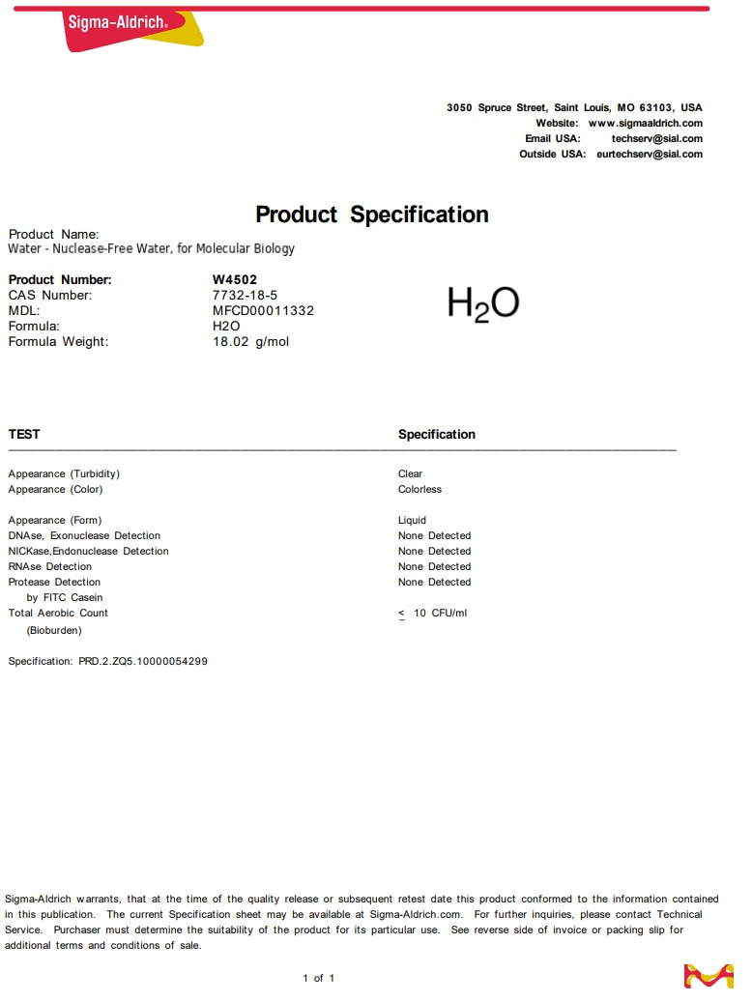

ПРИЛОЖЕНИЕ Л
Паспорт чистого диоксида углерода
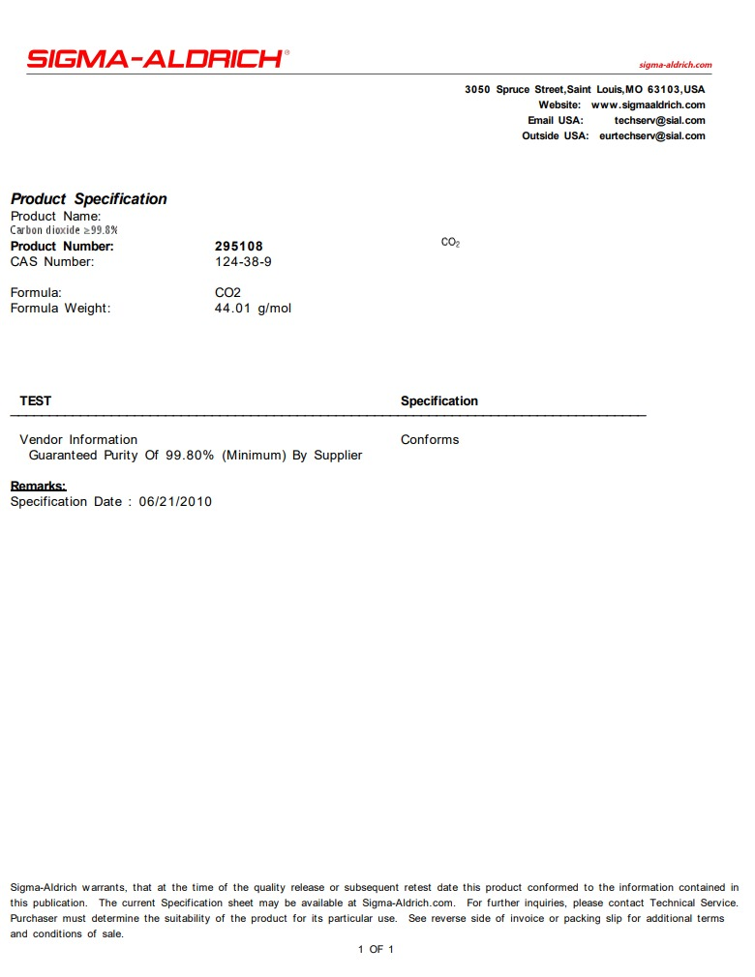

ПРИЛОЖЕНИЕ М
Паспорт чистого этанола
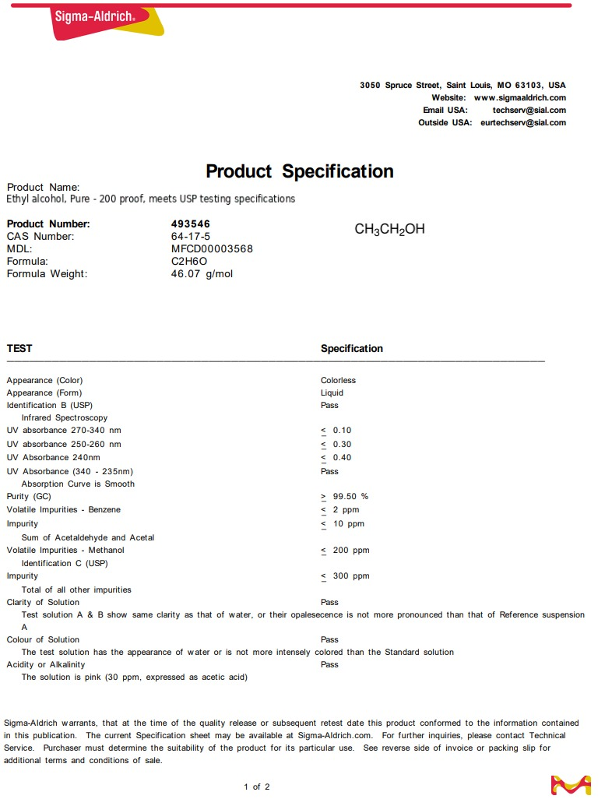

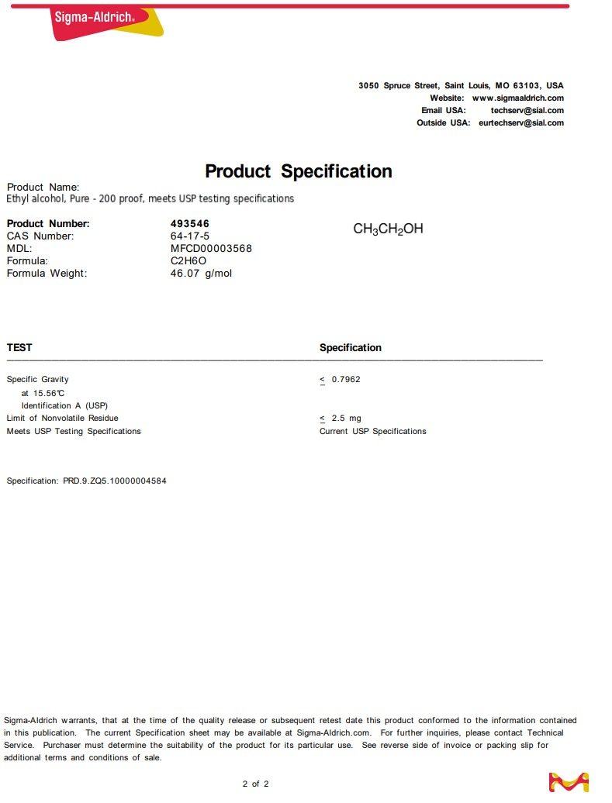

ПРИЛОЖЕНИЕ Н
Паспорт ИК-Фурье спектрометра
